РУКОВОДСТВО ПОЛЬЗОВАТЕЛЯ
ПО ФОРМИРОВАНИЮ И ВЕДЕНИЮ ПЛАНА ЗАКУПОК ТОВАРОВ, РАБОТ, УСЛУГ ПО ДОВЕДЕННЫМ ЛИМИТАМ БЮДЖЕТНЫХ ОБЯЗАТЕЛЬСТВ В ГОСУДАРСТВЕННОЙ ИНТЕГРИРОВАННОЙ ИНФОРМАЦИОННОЙ СИСТЕМЕ УПРАВЛЕНИЯ ОБЩЕСТВЕННЫМИ ФИНАНСАМИ «ЭЛЕКТРОННЫЙ БЮДЖЕТ» ДЛЯ ГЛАВНЫХ РАСПОРЯДИТЕЛЕЙ СРЕДСТВ ФЕДЕРАЛЬНОГО БЮДЖЕТА
2019.01
Содержание
1 Запуск Системы 6
2 Руководство для казенных учреждений 10
2.1 Создание настроек 10
2.2 Создание настроек по работе получателей бюджетных средств в реестре «Предложения на закупки» и «КБК на закупки» 10
2.2.1 Добавление настройки 13
2.2.2 Редактирование настройки 18
2.2.3 Создание версии настройки 19
2.2.4 Просмотр настроек 22
2.2.5 Просмотр версий настроек 24
2.2.6 Печать реестра настроек 26
2.2.7 Просмотр истории изменений 27
2.3 Создание настроек согласования документа «План закупок» 30
2.3.1 Добавление настроек 32
2.3.2 Редактирование настроек 38
2.3.3 Создание версии настроек 40
2.3.4 Просмотр настроек 42
2.3.5 Просмотр версий настроек 44
2.3.6 Печать реестра настроек 46
2.3.7 Просмотр истории изменений 47
2.4 Формирование и утверждение документа «Предложение на закупку» 49
2.5 Формирование документа «Предложение на закупку» 49
2.5.1 Внутреннее согласование 49
2.5.2 Массовое согласование 50
2.6 Формирование Распределения по КБК 50
2.7 Внутреннее согласование документа «КБК на закупку» 50
2.7.1 Формирование листа согласования 50
2.7.2 Согласование 50
2.7.3 Подписание 50
2.8 Массовое согласование 50
2.8.1 Заполнение ОПСП в реестре «Показатели бюджетных смет» 51
2.9 Формирование строк в реестре закупок 51
2.9.1 Добавление закупки 54
2.9.2 Удаление закупки 54
2.9.3 Просмотр закупки 54
2.9.4 Печать реестра 56
2.10 Формирование и согласование документа «План закупок» 57
2.11 Формирование документа «План закупок» 57
2.12 Добавление вложений к документу «План закупок» 60
2.12.1 Добавление вложения 60
2.12.2 Удаление вложения 60
2.13 Согласование и утверждение документа «План закупок» 60
2.13.1 Внутреннее согласование 60
2.13.2 Внешнее согласование 61
2.13.3 Принятие ГРБС планов закупок 82
2.14 Создание версии документа «План закупки» 84
2.15 Просмотр версии документа «План закупки» 84
2.16 Загрузка бюджетных обязательств 87
2.17 Загрузка бюджетных обязательств в подраздел «Бюджетные обязательства» 87
2.18 Работа в подразделе «Бюджетные обязательства» 88
3 Руководство для автономных учреждений и бюджетных учреждений 90
3.1 Создание настроек 90
3.1.1 Создание настроек по работе Учреждения в реестре «Предложения на закупку (АУ/БУ)» 90
3.2 Формирование и утверждение документа «Предложение на закупку» (АУ/БУ) 109
3.2.1 Формирование документа «Предложение на закупку» (АУ/БУ) 111
3.2.2 Просмотр документа «Предложение на закупку» (АУ/БУ) 112
3.3 Формирование строк в реестре закупок (АУ/БУ) 114
3.3.1 Просмотр закупки 116
3.3.2 Печать реестра 118
3.4 Формирование и согласование документа «План закупок» (АУ/БУ) 118
3.4.1 Формирование документа «План закупок» (АУ/БУ) 120
3.4.2 Добавление вложений к документу «План закупок» (АУ/БУ) 120
3.4.3 Внутреннее согласование 121
3.4.4 Создание версии документа «План закупки» (АУ/БУ) 123
3.4.5 Просмотр версии документа «План закупки» (АУ/БУ) 124
4 Формирование обращений в техническую поддержку 126

Перечень терминов и сокращений
Сокращение | Наименование
АУ | Автономное учреждение
БК | Бюджетная классификация
БУ | Бюджетное учреждение
ГРБС | Главный распорядитель средств федерального бюджета
Интернет-обозреватель | Программное обеспечение для просмотра web-страниц в сети интернет: Internet Explorer, Google Chrome
КБК | Код бюджетной классификации
КОСГУ | Классификация операций сектора государственного управления
Логин | Имя, под которым пользователь входит в Систему
НПА | Нормативно-правовой акт
ОКПД | Общероссийский классификатор продукции по видам экономической деятельности
ОПСП | Обоснования (расчеты) плановых сметных показателей
ПБС | Получатель бюджетных средств
Система | Подсистема бюджетного планирования государственной интегрированной информационной системы управления общественными финансами «Электронный бюджет»
ФАУ | Федеральное автономное учреждение
ФБУ | Федеральное бюджетное учреждение
ФИО | Фамилия, имя, отчество

Запуск Системы
Для начала работы с Системой необходимо выполнить следующую последовательность действий:
- запустить интернет-обозреватель «Internet Explorer» двойным нажатием левой кнопки мыши на его ярлыке на рабочем столе или нажать на кнопку «Пуск» и в открывшемся меню выбрать пункт, соответствующий интернет-обозревателю «Internet Explorer»;
- в адресной строке интернет-обозревателя ввести адрес: http://budget.gov.ru/lk;
- на странице Единого портала бюджетной системы необходимо нажать на кнопку «Переход к подсистеме «Бюджетное планирование» (Рисунок 1);
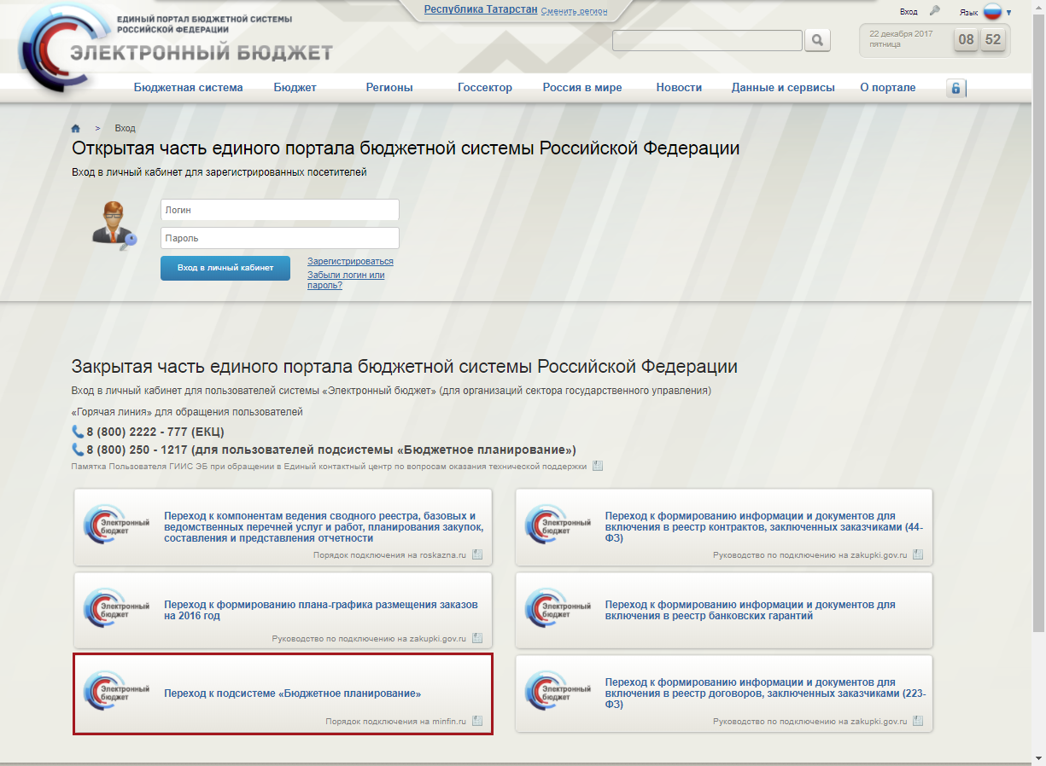
Рисунок 1. Единый портал бюджетной системы
Примечание. Если переход к подсистеме не был «Бюджетное планирование» осуществлен, необходимо в адресной строке интернет-обозревателя ввести адрес: https://ssl.budgetplan.minfin.ru.
- в открывшемся окне нажать на кнопку «Вход по сертификату» (Рисунок 2).
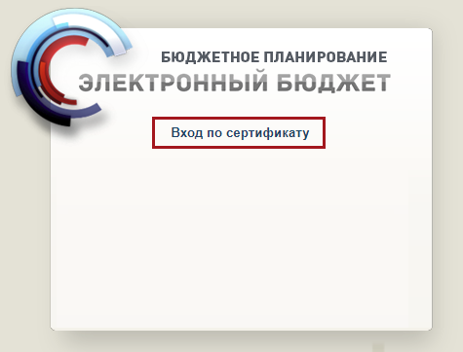
Рисунок 2. Кнопка «Вход по сертификату»
После выбора метода аутентификации «Вход по сертификату» Система автоматически запрашивает сертификат ключа проверки электронной подписи и пин-код сертификата, затем осуществляется поиск пользователя-владельца сертификата, и происходит открытие главного окна Системы.
После выбора логина необходимо нажать на кнопку «Войти» (Рисунок 3).
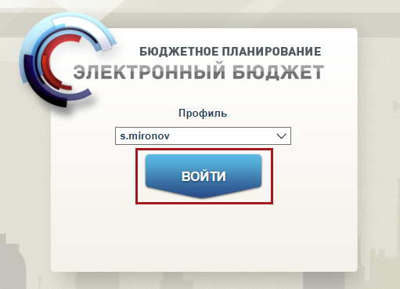
Рисунок 3. Кнопка «Войти»
Примечание. Если различные пользователи используют для авторизации один сертификат (например, одно уполномоченное лицо имеет различные роли), то Система предложит выбрать конкретного пользователя.
В результате откроется главное окно Системы (Рисунок 4).
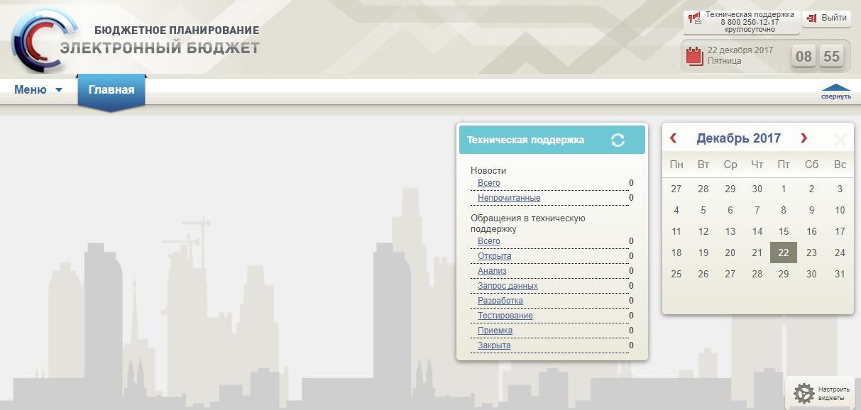
Рисунок 4. Главное окно Системы
Для выхода из Системы необходимо нажать на кнопку «Выйти» в правом верхнем углу страницы (Рисунок 5).
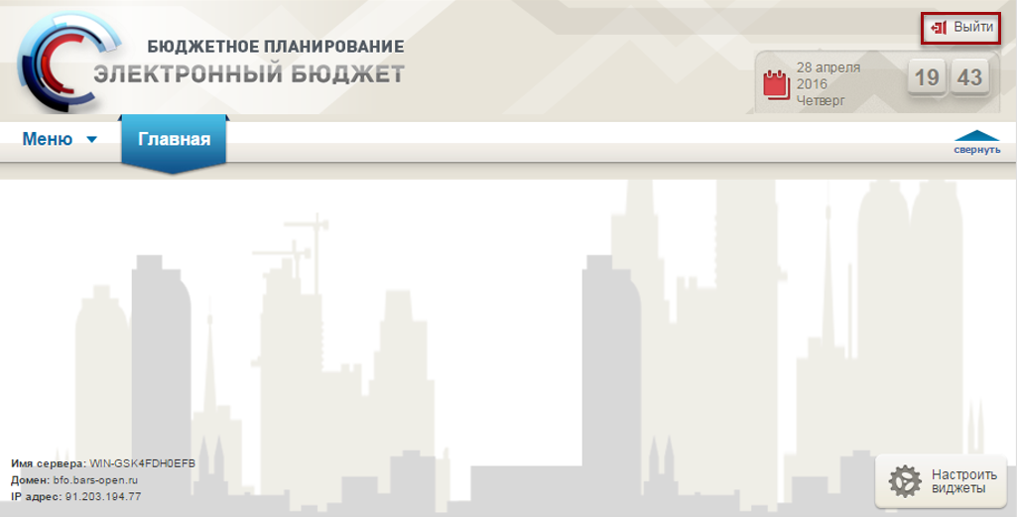
Рисунок 5. Кнопка «Выйти»

Руководство для казенных учреждений

Создание настроек

Создание настроек по работе получателей бюджетных средств в реестре «Предложения на закупки» и «КБК на закупки»
Предусловие: осуществлен вход с ролью «Принятие планов закупок (Ввод данных)».
Создание настроек по работе получателей бюджетных средств с документами «Предложения на закупку» и «КБК на закупку» осуществляется в реестре «Настройки ГРБС».
Важно! Если настроек не создано, то по умолчанию при создании листа согласования по документам «Предложения на закупку» и «КБК на закупку» получателями бюджетных средств Системой не будет выполняться контроль на наличие детализации.
Для перехода к настройкам необходимо в главном окне Системы выбрать вкладку «Меню» (1), в открывшейся колонке выбрать раздел «Управление закупками» (2) и открыть подраздел «Настройки ГРБС» (3) одним нажатием левой кнопки мыши (Рисунок 6).
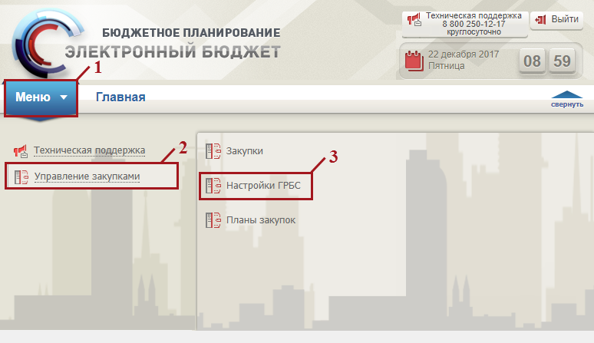
Рисунок 6. Переход в подраздел «Настройки ГРБС»
В результате откроется подраздел «Настройки ГРБС», в котором необходимо перейти во вкладку, соответствующую бюджетному циклу, с которым будет осуществляться работа, затем перейти во вкладку «Работа в реестре «Предложения на закупки» и «КБК на закупки» (Рисунок 7).
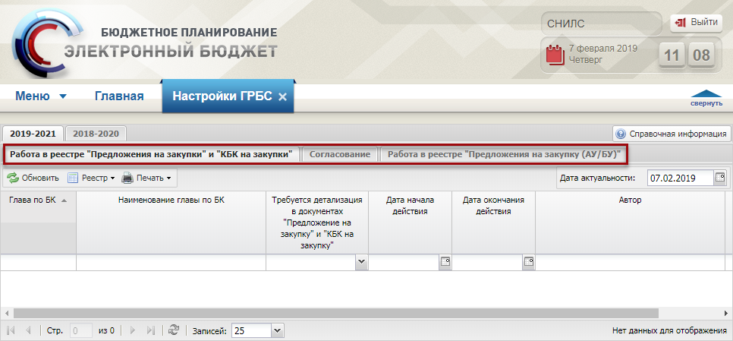
Рисунок 7. Подраздел «Настройки ГРБС», вкладки «Работа в реестре «Предложения на закупки», «КБК на закупки» и «Работа в реестре «Предложения на закупку (АУ/БУ)»
Для работы с подразделом «Настройки ГРБС» в Системе реализована панель инструментов, состоящая из следующих функциональных кнопок (Рисунок 8):
- «Обновить» (1) – обновление страницы;
- «Реестр» (2):
- «Добавить» – добавление настройки;
- «Редактировать» – редактирование настройки;
- «Версии»:
- [Создать] – просмотр версии документа;
- [Просмотр] – просмотр версии документа;
- «Просмотр истории изменений» – просмотр истории изменений настройки;
- «Заполнить на основании предыдущего БЦ» – заполнение настроек ГРБС на основании предыдущего БЦ;
- «Печать» (3):
- [Печать реестра] – формирование печатной формы реестра с расширением *.xls;
- «Дата актуальности» (4) – отображение реестра на дату актуальности.
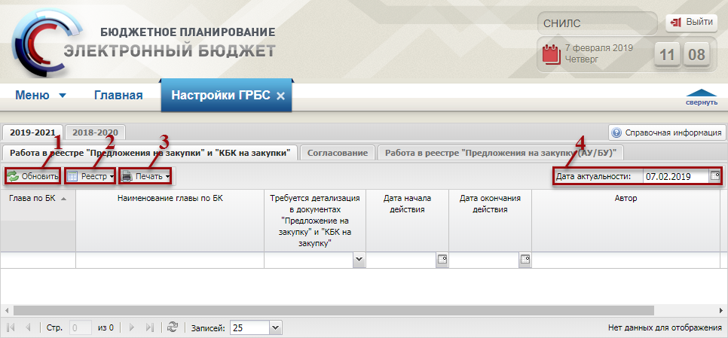
Рисунок 8. Функциональные кнопки подраздела «Настройки ГРБС», вкладки «Предложения на закупки» и «КБК на закупки»

Добавление настройки
Предусловие: осуществлен вход с ролью «Принятие планов закупок (Ввод данных)».
Для добавления настройки необходимо нажать на кнопку «Реестр» и выбрать пункт [Добавить] (Рисунок 9).
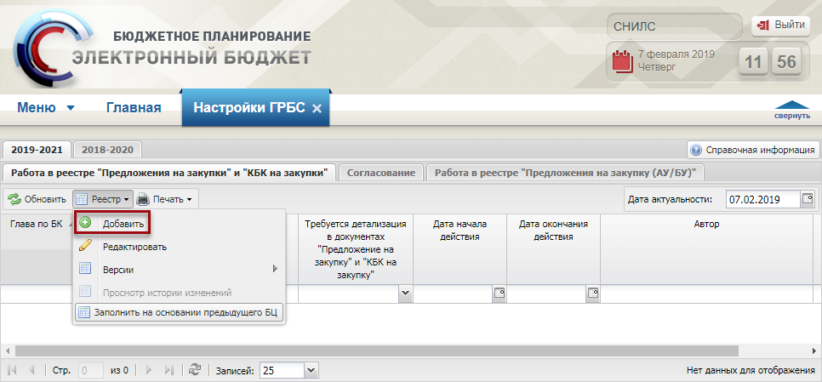
Рисунок 9. Пункт [Добавить]
В результате откроется окно «Добавление настроек ГРБС» (Рисунок 10).
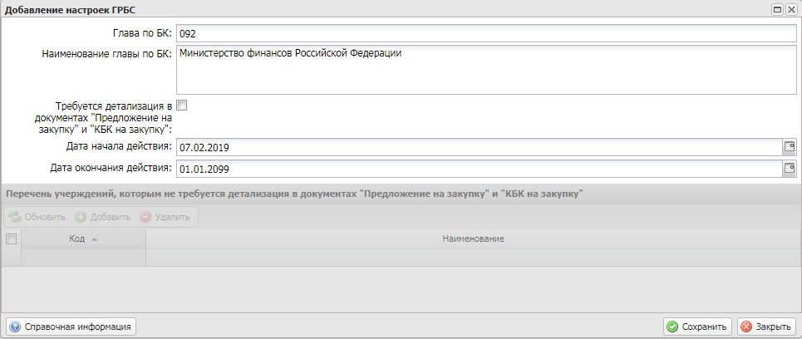
Рисунок 10. Окно «Добавление настроек ГРБС»
Поля «Глава по БК» и «Наименование главы по БК» заполняются автоматически на основании Главы по БК оператора.
Для настройки работы ПБС в документах «Предложения на закупку» и «КБК на закупку» в поле «Требуется детализация в документах «Предложения на закупку» и «КБК на закупку»» возможно установить «галочку».
Примечание. Если в поле «Требуется детализация в документах «Предложения на закупку» и «КБК на закупку» установить галочку, при создании листа согласования по данным документам будет выполняться контроль на наличие детализации.
Поле «Дата начала действия» заполняется автоматически текущей датой и доступно для редактирования выбором значения из календаря.
В поле «Дата окончания действия» по умолчанию установлено значение «01.01.2099», которое редактируется выбором значения из календаря.
Область «Перечень учреждений, которым не требуется детализация в документах «Предложения на закупку» и «КБК на закупку» активна для заполнения, если в поле «Требуется детализация в документах «Предложения на закупку» и «КБК на закупку» установлена «галочка».
Для добавления ПБС, которые не требуется детализация в документах «Предложения на закупку» и «КБК на закупку», необходимо нажать на кнопку «Добавить» (Рисунок 11).
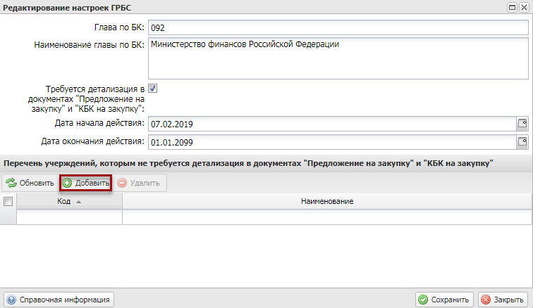
Рисунок 11. Кнопка «Добавить»
В открывшемся окне установить «галочку» напротив соответствующих строк и нажать на кнопку «Выбрать» (Рисунок 12).
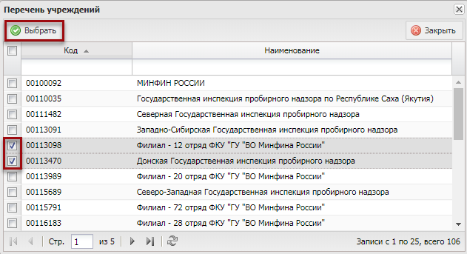
Рисунок 12. Кнопка «Выбрать»
В результате в окне «Добавление настроек ГРБС» добавится новая строка. Данная настройка означает, что выбранным ПБС не требуется добавлять детализацию в документах «Предложения на закупку» и «КБК на закупку» (Рисунок 13).
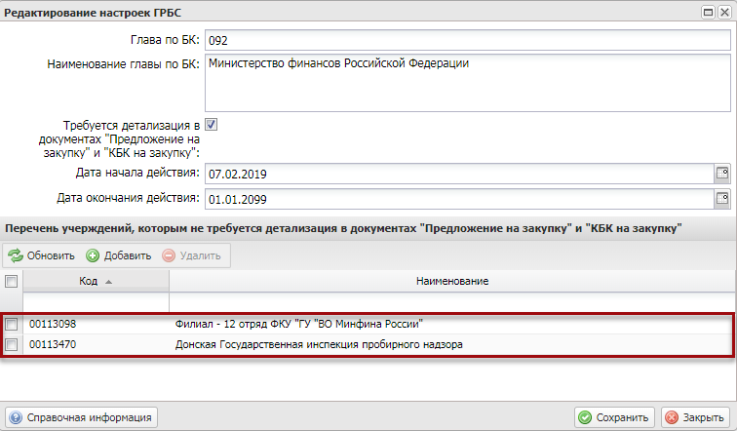
Рисунок 13. Новая строка
Для удаления учреждения из перечня требуется установить «галочку» напротив соответствующей строки и нажать на кнопку «Удалить» (Рисунок 14).
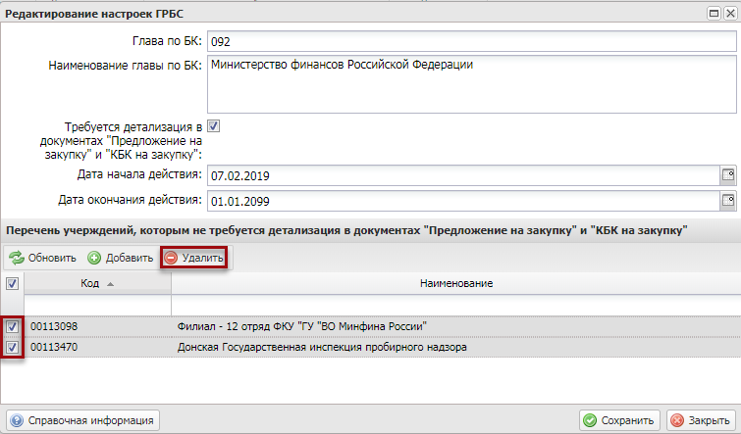
Рисунок 14. Кнопка «Удалить»
Для сохранения введенных данных нажать на кнопку «Сохранить» (Рисунок 15).
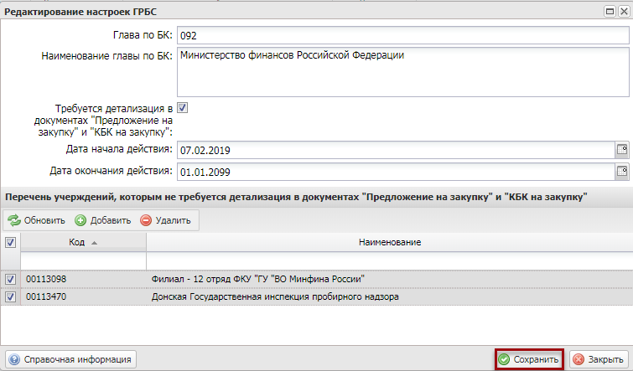
Рисунок 15. Кнопка «Сохранить»
В результате в реестре «Настройки ГРБС» отобразится новая строка (Рисунок 16).
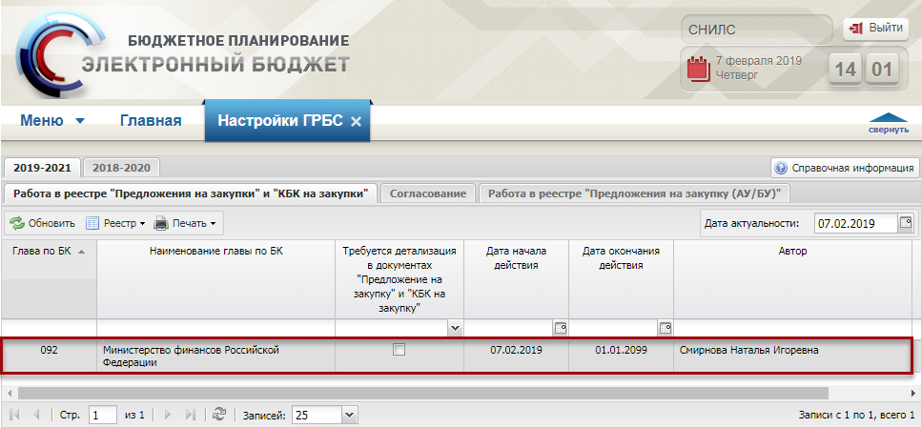
Рисунок 16. Новая строка реестра «Настройки ГРБС»

Редактирование настройки
Предусловие: осуществлен вход с ролью «Принятие планов закупок (Ввод данных)».
Для редактирования настройки необходимо выделить соответствующую строку одним нажатием левой кнопки мыши, нажать на кнопку «Реестр» и выбрать пункт [Редактировать] (Рисунок 17).
Важно! Пункт [Редактировать] активен на выделенной строке с Датой начала действия = Текущая дата.
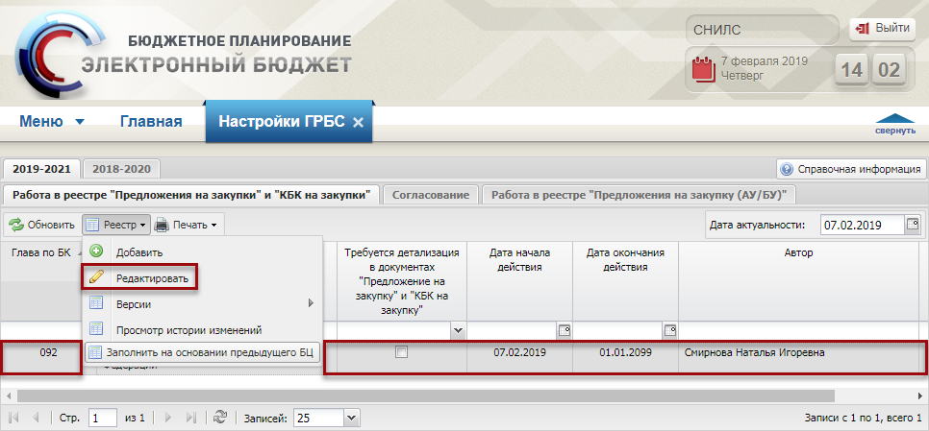
Рисунок 17. Пункт [Редактировать]
В результате откроется окно «Редактирование настроек ГРБС» (Рисунок 18).
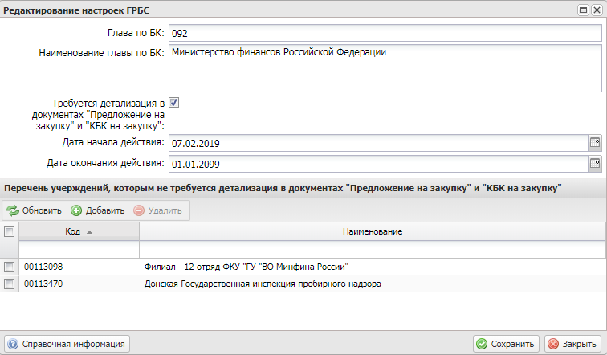
Рисунок 18. Окно «Редактирование настроек ГРБС»
Редактирование настроек ГРБС осуществляется аналогично описанию в п.п. 2.2.1 настоящего руководства пользователя.

Создание версии настройки
Предусловие: осуществлен вход с ролью «Принятие планов закупок (Ввод данных)».
Для создания версии необходимо выделить соответствующую строку одним нажатием левой кнопки мыши, нажать на кнопку «Реестр» и выбрать пункт [Версии/Создать] (Рисунок 19).
Важно! Пункт [Версии/Создать] активен на выделенной строке с Датой начала действия < Текущая дата.
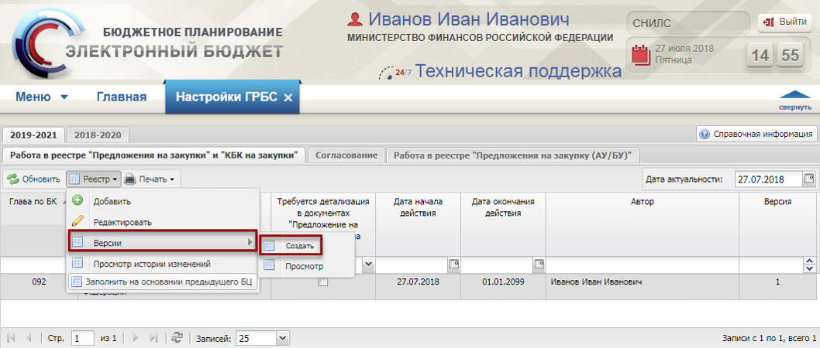
Рисунок 19. Пункт [Версии/Создать]
В результате откроется окно «Редактирование настроек ГРБС» (Рисунок 20).
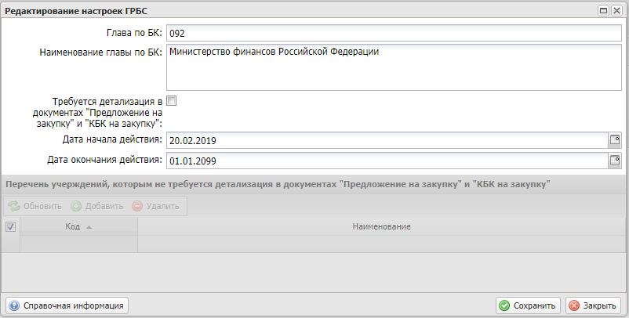
Рисунок 20. Окно «Редактирование настроек ГРБС»
Заполнение настроек ГРБС осуществляется аналогично описанию в п.п. 2.2.1 настоящего руководства пользователя.
Для сохранения введенных данных нажать на кнопку «Сохранить» (Рисунок 21).
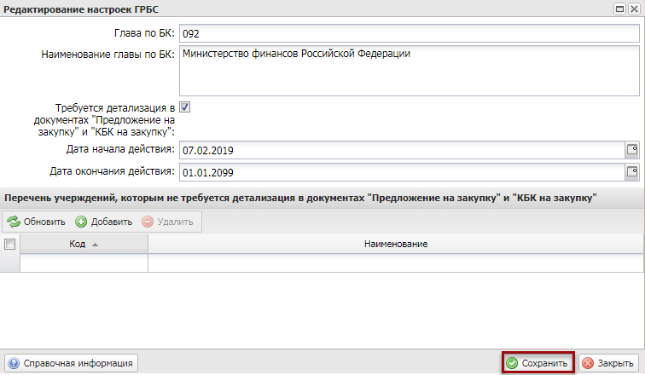
Рисунок 21. Кнопка «Сохранить»
В открывшемся системном сообщении нажать на кнопку «Да» (Рисунок 22).
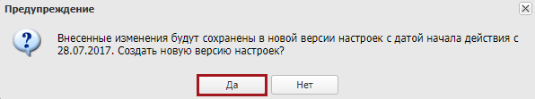
Рисунок 22. Кнопка «Да»
В результате версия настройки изменится на +1 (Рисунок 23).
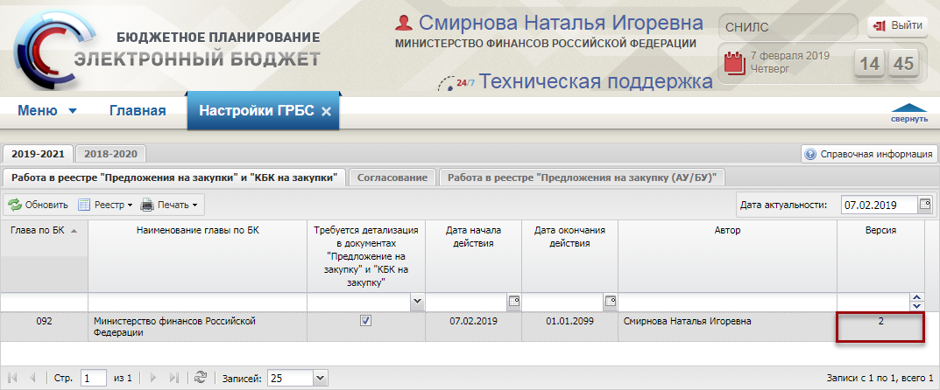
Рисунок 23. Версия настройки

Просмотр настроек
Предусловие: осуществлен вход с ролью «Принятие планов закупок (Ввод данных)», «Принятие планов закупок (Просмотр)», «Принятие планов закупок (Согласование)», «Принятие планов закупок (Утверждение)», «Формирование и ведение Плана закупок ПБС (Ввод данных)», «Формирование и ведение Плана закупок ПБС (Просмотр)», «Формирование и ведение Плана закупок ПБС (Согласование)», «Формирование и ведение Плана закупок ПБС (Утверждение)», «Формирование и ведение Плана закупок ПБС (Подписание)»
Для просмотра настроек необходимо выделить соответствующую строку двойным нажатием левой кнопки мыши (Рисунок 24).
Рисунок 24. Просмотр настроек
В результате откроется окно «Просмотр версий настроек ГРБС» (Рисунок 25).
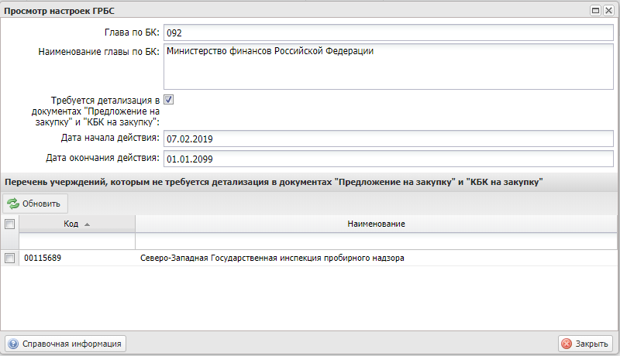
Рисунок 25. Окно «Просмотр настроек ГРБС»
Для закрытия окна «Просмотр настроек ГРБС» нажать на кнопку «Закрыть» (Рисунок 26).
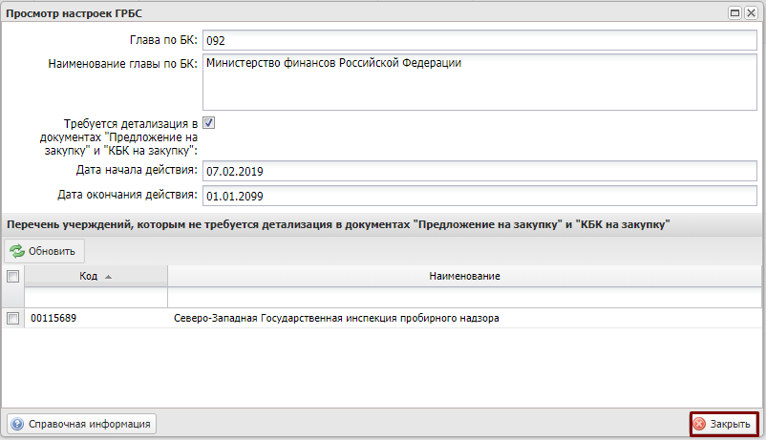
Рисунок 26. Кнопка «Закрыть»

Просмотр версий настроек
Предусловие: осуществлен вход с ролью «Принятие планов закупок (Ввод данных)», «Принятие планов закупок (Просмотр)», «Принятие планов закупок (Согласование)», «Принятие планов закупок (Утверждение)», «Формирование и ведение Плана закупок ПБС (Ввод данных)», «Формирование и ведение Плана закупок ПБС (Просмотр)», «Формирование и ведение Плана закупок ПБС (Согласование)», «Формирование и ведение Плана закупок ПБС (Утверждение)», «Формирование и ведение Плана закупок ПБС (Подписание)».
Для просмотра версий настроек необходимо выделить соответствующую строку одним нажатием левой кнопки мыши, нажать на кнопку «Реестр» и выбрать пункт [Версии/Просмотр] (Рисунок 27).
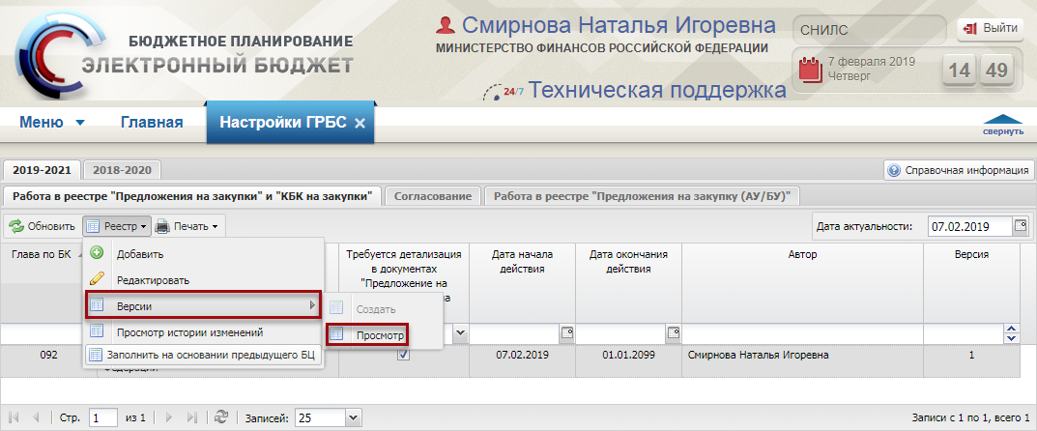
Рисунок 27. Пункт [Версии/Просмотр]
В результате откроется окно «Просмотр версий» (Рисунок 28).
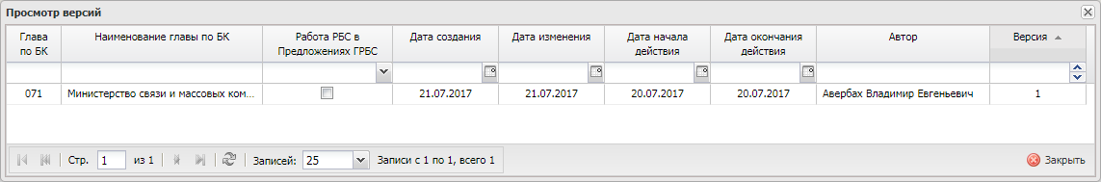
Рисунок 28. Окно «Просмотр версий»
Для просмотра настроек ГРБС выделить соответствующую строку двойным нажатием левой кнопки мыши (Рисунок 29).
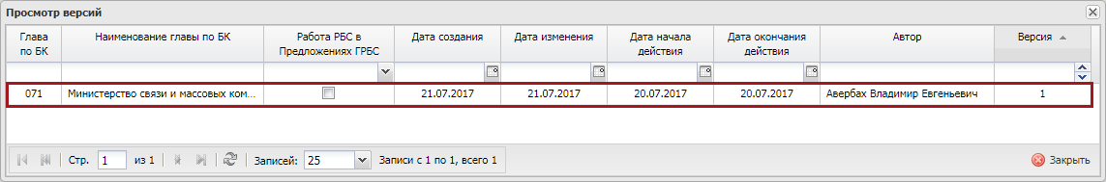
Рисунок 29. Выделенная строка
В результате откроется окно «Просмотр настроек ГРБС», в котором данные не доступны для редактирования (Рисунок 30).
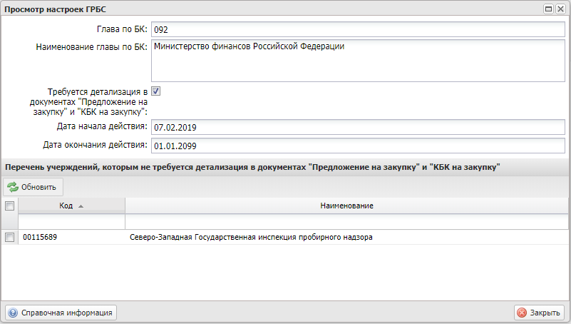
Рисунок 30. Окно «Просмотр настроек ГРБС»
Для закрытия окна «Просмотр настроек ГРБС» нажать на кнопку «Закрыть» (Рисунок 31).
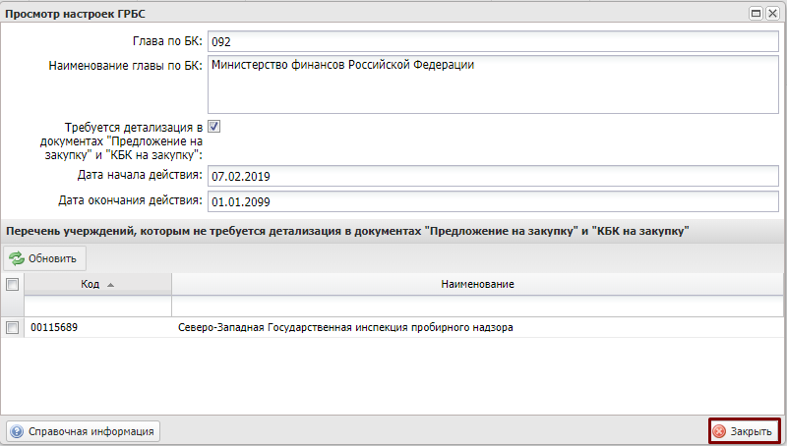
Рисунок 31. Кнопка «Закрыть»

Печать реестра настроек
Предусловие: осуществлен вход с ролью «Принятие планов закупок (Ввод данных)», «Принятие планов закупок (Просмотр)», «Принятие планов закупок (Согласование)», «Принятие планов закупок (Утверждение)», «Формирование и ведение Плана закупок ПБС (Ввод данных)», «Формирование и ведение Плана закупок ПБС (Просмотр)», «Формирование и ведение Плана закупок ПБС (Согласование)», «Формирование и ведение Плана закупок ПБС (Утверждение)», «Формирование и ведение Плана закупок ПБС (Подписание)»
Для формирования печатной формы реестра настроек необходимо нажать на кнопку «Печать» и выбрать пункт [Печать реестра] (Рисунок 32).
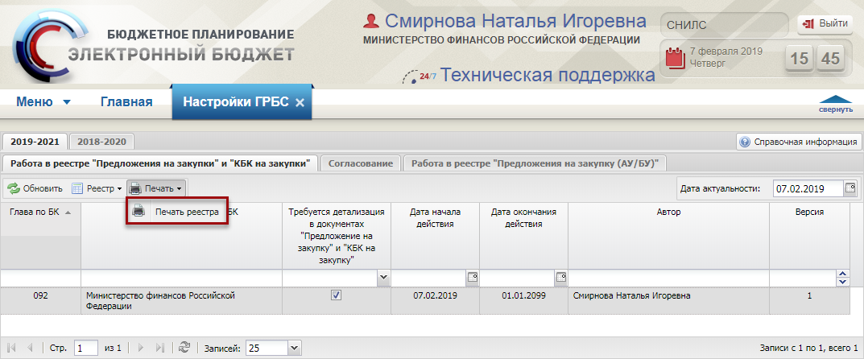
Рисунок 32. Пункт [Печать реестра]
В результате на рабочую станцию пользователя загрузится печатная форма реестра в виде файла с расширением *.xls.

Просмотр истории изменений
Предусловие: осуществлен вход с ролью «Принятие планов закупок (Ввод данных)», «Принятие планов закупок (Просмотр)», «Принятие планов закупок (Согласование)», «Принятие планов закупок (Утверждение)», «Формирование и ведение Плана закупок ПБС (Ввод данных)», «Формирование и ведение Плана закупок ПБС (Просмотр)», «Формирование и ведение Плана закупок ПБС (Согласование)», «Формирование и ведение Плана закупок ПБС (Утверждение)», «Формирование и ведение Плана закупок ПБС (Подписание)».
Для просмотра истории изменений необходимо выделить соответствующую строку одним нажатием левой кнопки мыши, нажать на кнопку «Реестр» и выбрать пункт [Просмотр истории изменений] (Рисунок 33).
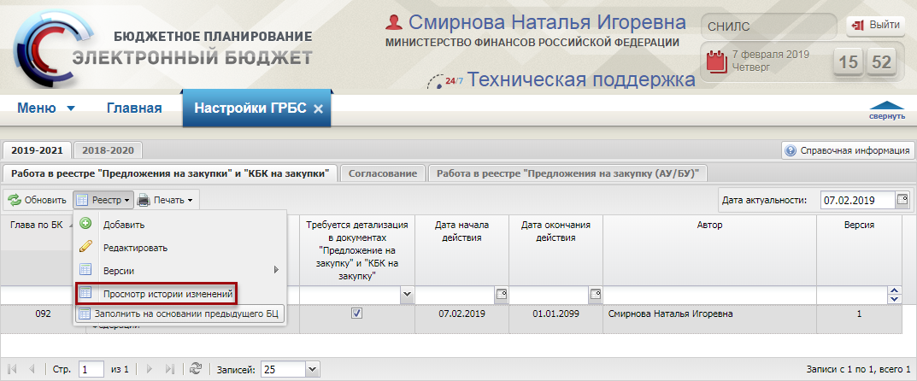
Рисунок 33. Пункт [Просмотр истории изменений]
В результате откроется окно «История изменений» (Рисунок 34).
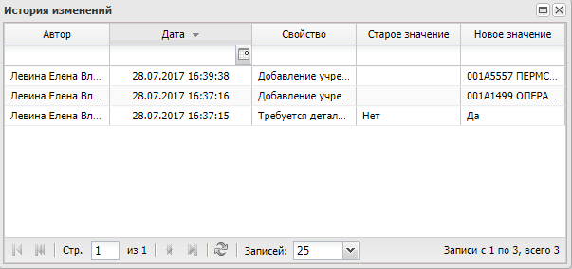
Рисунок 34. Окно «История изменений»
Для просмотра истории изменений необходимо выделить соответствующую строку нажатием левой кнопки мыши (Рисунок 35).
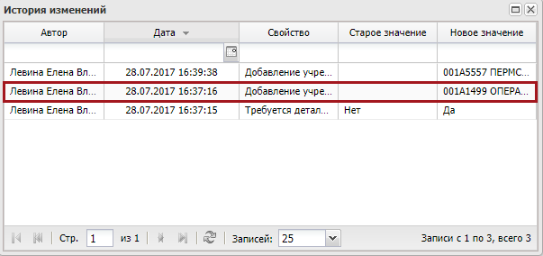
Рисунок 35. Выделенная строка
В выбранной строке отобразятся измененные значения, которые недоступны для редактирования (Рисунок 36).
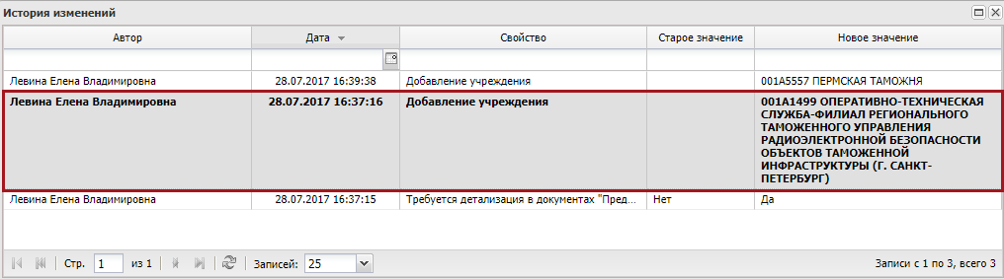
Рисунок 36. Окно «История изменений»
Для закрытия окна «История изменений» необходимо нажать на кнопку «Закрыть» (Рисунок 37).
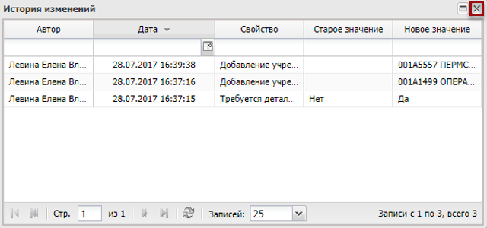
Рисунок 37. Кнопка «Закрыть»

Создание настроек согласования документа «План закупок»
Предусловие: осуществлен вход с ролью «Принятие планов закупок (Ввод данных)».
Создание настроек согласования документа «План закупок» осуществляется в реестре «Настройки ГРБС».
Важно! Если настроек не создано, то по умолчанию документ «План закупок» требует только внутреннее согласование.
Для перехода к настройкам необходимо в главном окне Системы выбрать вкладку «Меню» (1), в открывшейся колонке выбрать раздел «Управление закупками» (2) и открыть подраздел «Настройки ГРБС» (3) одним нажатием левой кнопки мыши (Рисунок 38).
Рисунок 38. Переход в подраздел «Настройки ГРБС»
В результате откроется подраздел «Настройки ГРБС», в котором необходимо перейти во вкладку «Согласование» (Рисунок 39).
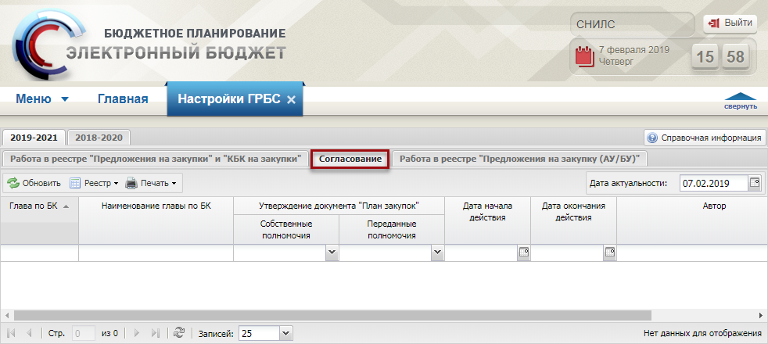
Рисунок 39. Подраздел «Настройки ГРБС», вкладка «Согласование»
Для работы во вкладке «Согласование» в Системе реализована панель инструментов, состоящая из следующих функциональных кнопок (Рисунок 40):
- «Обновить» (1) – обновление страницы;
- «Реестр» (2):
- «Добавить» – добавление настройки;
- «Редактировать» – редактирование настройки;
- «Версии»:
- [Создать] – просмотр версии документа;
- [Просмотр] – просмотр версии документа;
- «Просмотр истории изменений» – просмотр истории изменений настройки;
- «Заполнить на основании предыдущего БЦ» – заполнение настроек ГРБС на основании предыдущего БЦ;
- «Печать» (3):
- [Печать реестра] – формирование печатной формы реестра с расширением *.xls;
- «Дата актуальности» (4) – отображение реестра на дату актуальности.
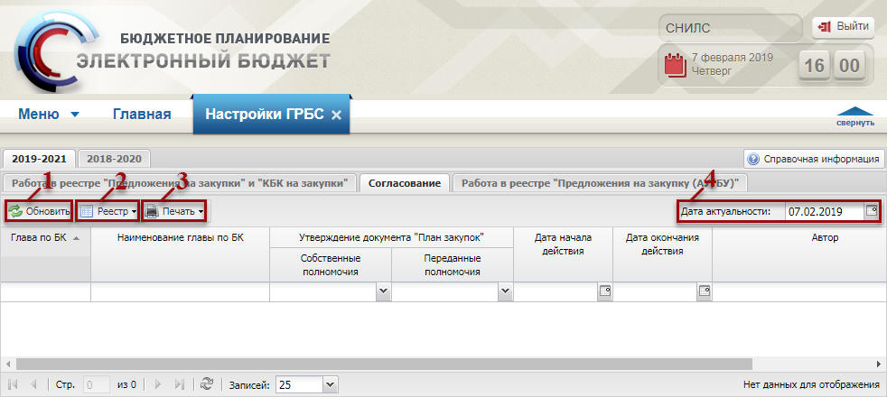
Рисунок 40. Функциональные кнопки вкладки «Согласование»

Добавление настроек
Предусловие: осуществлен вход с ролью «Принятие планов закупок (Ввод данных)».
Для добавления настройки необходимо нажать на кнопку «Реестр» и выбрать пункт [Добавить] (Рисунок 41).
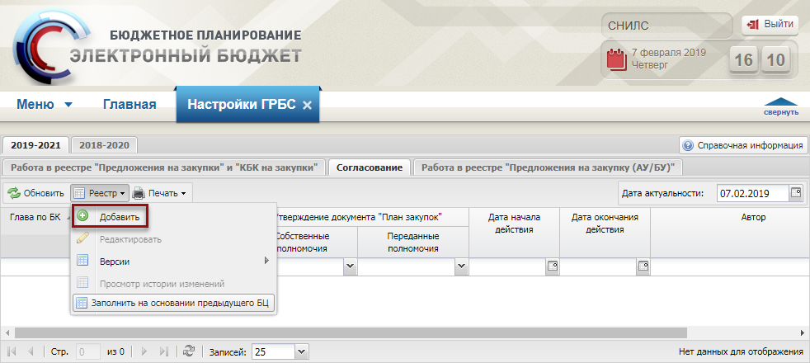
Рисунок 41. Пункт [Добавить]
В результате откроется окно «Добавление настроек ГРБС», которое содержит две вкладки (Рисунок 42):
- «Собственные полномочия»;
- «Переданные полномочия».
Важно! Заполнение вкладок «Собственные полномочия» и «Переданные полномочия» осуществляется аналогично, согласно описанию ниже.
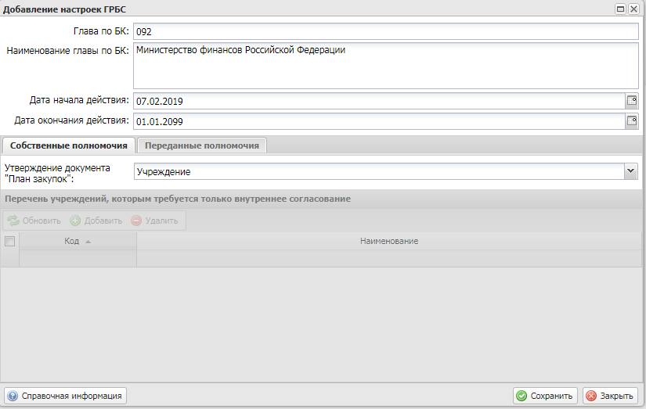
Рисунок 42. Окно «Добавление настроек ГРБС»
Поля «Глава по БК» и «Наименование главы по БК» заполняются автоматически на основании Главы по БК оператора.
Поле «Дата начала действия» заполняется автоматически текущей датой и доступно для редактирования выбором значения из календаря.
В поле «Дата окончания действия» по умолчанию установлено значение «01.01.2099», которое редактируется выбором значения из календаря.
Поле «Утверждение документа «План закупок»» заполняется выбором значения из выпадающего списка нажатием на кнопку . По умолчанию заполнено значение «Учреждение».
Важно! При выборе значения «ГРБС», документ «План закупок» требует внутреннее и внешнее согласование. При выборе значения «Учреждения», документ «План закупок» требует только внутреннее согласование.
Важно! Область «Перечень учреждений, которым требуется только внутреннее согласование» активна для заполнения при условии, что в поле «Утверждение документа «План закупок» выбрано значение «ГРБС».
Для добавления учреждений, которым требуется только внутреннее согласование, необходимо нажать на кнопку «Добавить» (Рисунок 43).
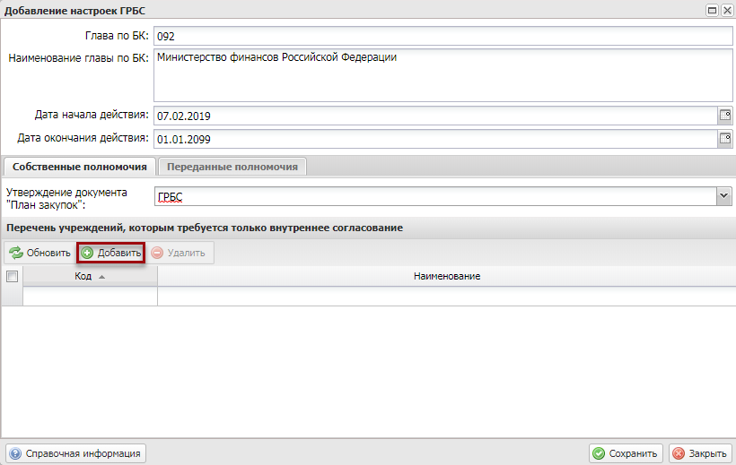
Рисунок 43. Кнопка «Добавить»
В открывшемся окне «Перечень учреждений» необходимо установить «галочку» напротив соответствующих строк и нажать на кнопку «Выбрать» (Рисунок 44).
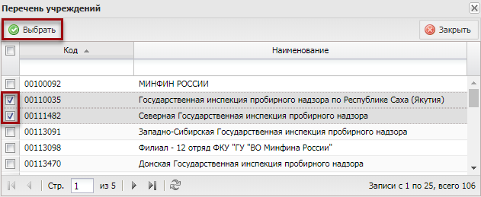
Рисунок 44. Выбор учреждений
В результате в области «Перечень учреждений, которым требуется только внутреннее согласование» добавятся новые строки. Строки означают, что выбранным учреждениям требуется только внутреннее согласование (Рисунок 45).
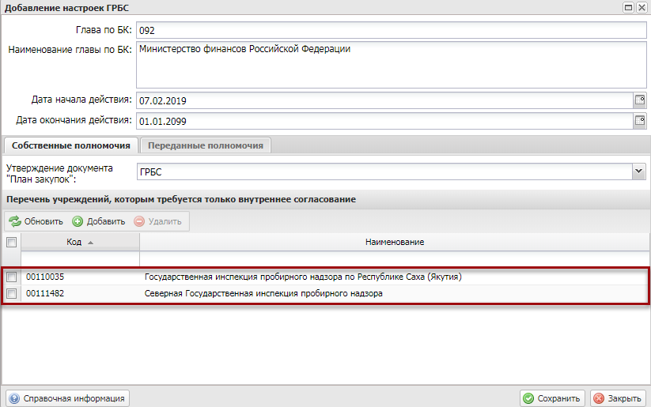
Рисунок 45. Новые строки
Для удаления учреждения, которому требуется только внутреннее согласование, необходимо установить «галочку» напротив соответствующей строки и нажать на кнопку «Удалить» (Рисунок 46).
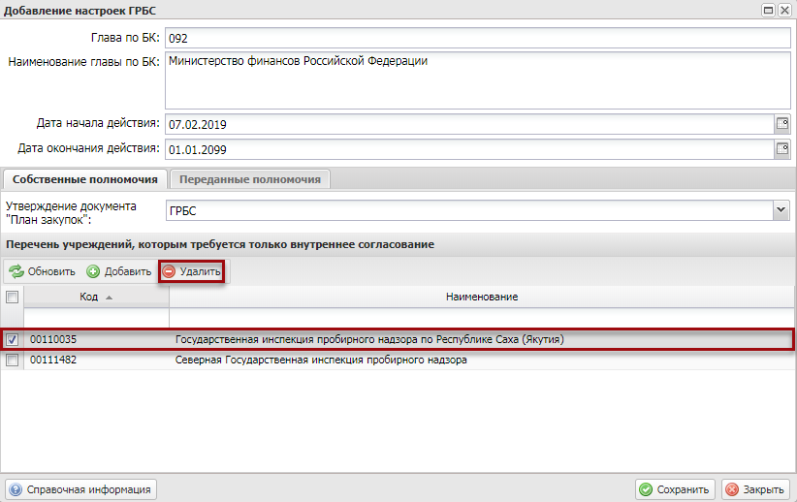
Рисунок 46. Удаление учреждений
Для сохранения введенных данных нажать на кнопку «Сохранить» (Рисунок 47).
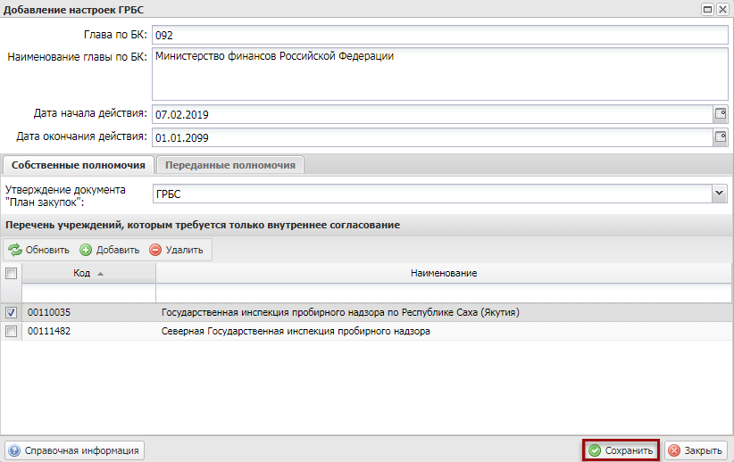
Рисунок 47. Кнопка «Сохранить»
В результате во вкладке «Согласование» отобразится новая строка (Рисунок 48).
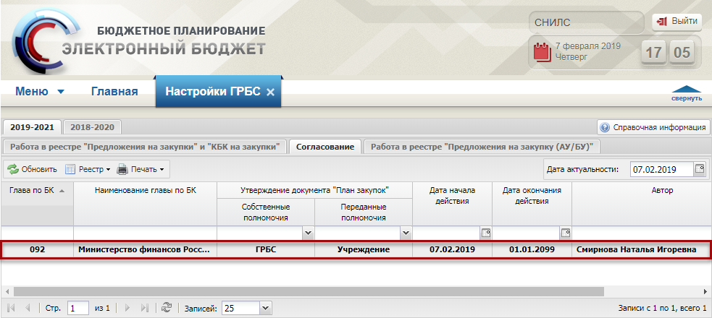
Рисунок 48. Новая строка

Редактирование настроек
Предусловие: осуществлен вход с ролью «Принятие планов закупок (Ввод данных)».
Для редактирования настройки необходимо выделить соответствующую строку одним нажатием левой кнопки мыши, нажать на кнопку «Реестр» и выбрать пункт [Редактировать] (Рисунок 49).
Важно! Пункт [Редактировать] активен на выделенной строке с Датой начала действия = Текущая дата.
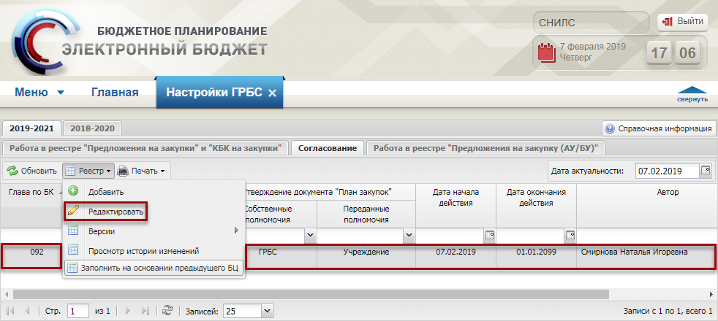
Рисунок 49. Пункт [Редактировать]
В результате откроется окно «Редактирование настроек ГРБС» (Рисунок 50).
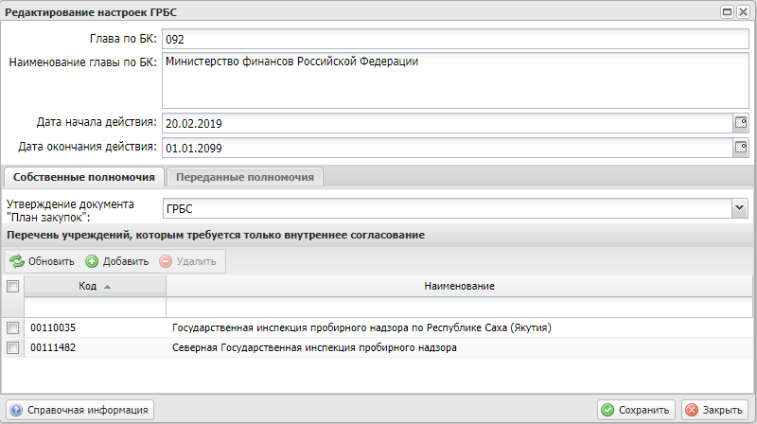
Рисунок 50. Окно «Редактирование настроек ГРБС»
Редактирование настроек осуществляется аналогично описанию в п.п. 2.3.1 настоящего руководства пользователя.

Создание версии настроек
Предусловие: осуществлен вход с ролью «Принятие планов закупок (Ввод данных)».
Для создания версии необходимо выделить соответствующую строку одним нажатием левой кнопки мыши, нажать на кнопку «Реестр» и выбрать пункт [Версии/Создать] (Рисунок 51).
Важно! Пункт [Версии/Создать] активен на выделенной строке с Датой начала действия < Текущая дата.
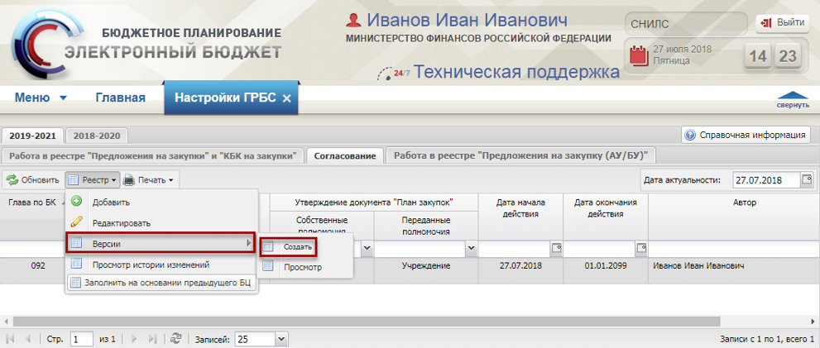
Рисунок 51. Пункт [Версии/Создать]
В результате откроется окно «Редактирование настроек ГРБС» (Рисунок 52).
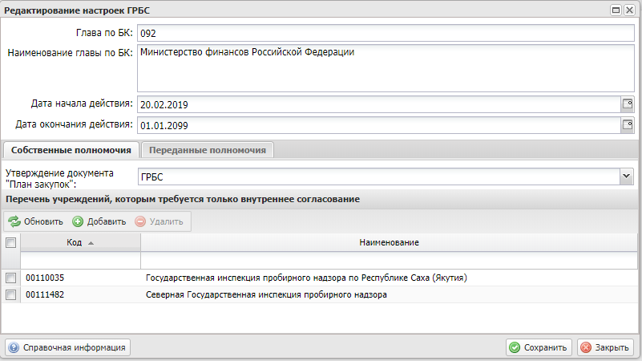
Рисунок 52. Окно «Редактирование настроек ГРБС»
Заполнение настроек ГРБС осуществляется аналогично описанию в п.п. 2.3.1 настоящего руководства пользователя.
Для сохранения введенных данных нажать на кнопку «Сохранить» (Рисунок 53).
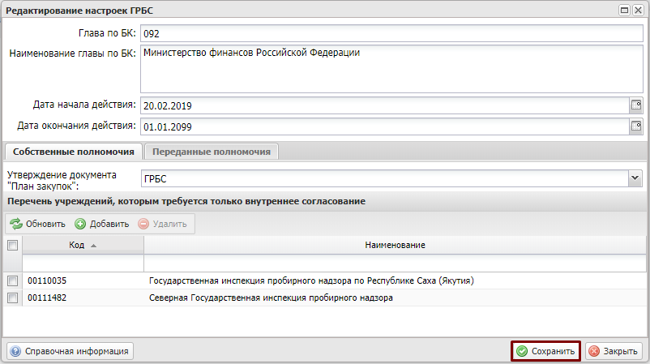
Рисунок 53. Кнопка «Сохранить»
В открывшемся системном сообщении нажать на кнопку «Да» (Рисунок 54).
Рисунок 54. Кнопка «Да»
В результате версия настройки изменится на +1 (Рисунок 55).
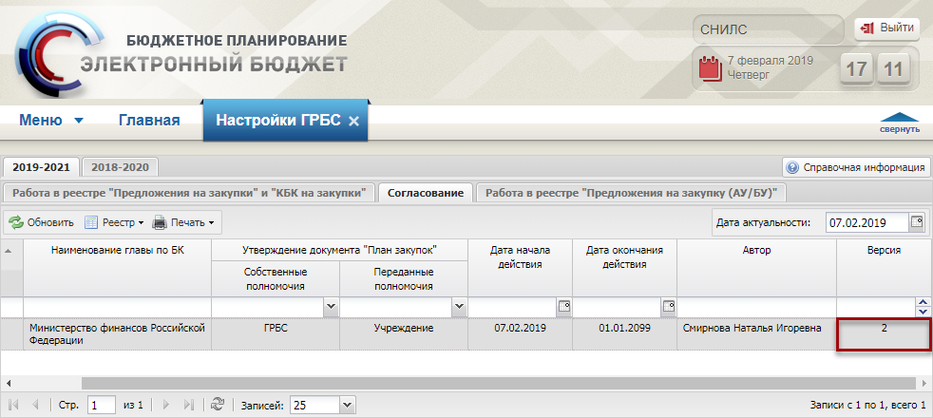
Рисунок 55. Версия настройки согласования

Просмотр настроек
Предусловие: осуществлен вход с ролью «Принятие планов закупок (Ввод данных)», «Принятие планов закупок (Просмотр)», «Принятие планов закупок (Согласование)», «Принятие планов закупок (Утверждение)», «Формирование и ведение Плана закупок ПБС (Ввод данных)», «Формирование и ведение Плана закупок ПБС (Просмотр)», «Формирование и ведение Плана закупок ПБС (Согласование)», «Формирование и ведение Плана закупок ПБС (Утверждение)», «Формирование и ведение Плана закупок ПБС (Подписание)»
Для просмотра настроек необходимо выделить соответствующую строку двойным нажатием левой кнопки мыши (Рисунок 56).
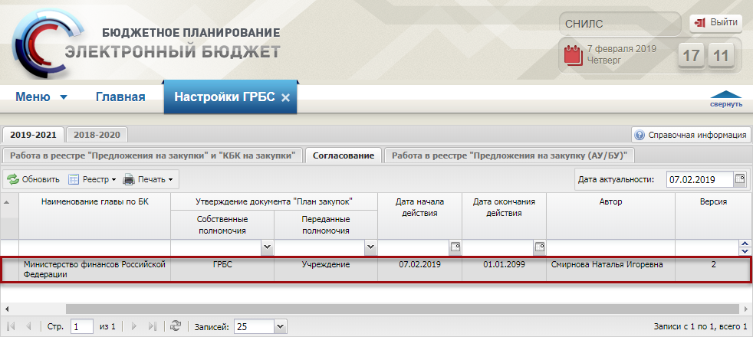
Рисунок 56. Просмотр настроек
В результате откроется окно «Просмотр версий настроек ГРБС» (Рисунок 57).
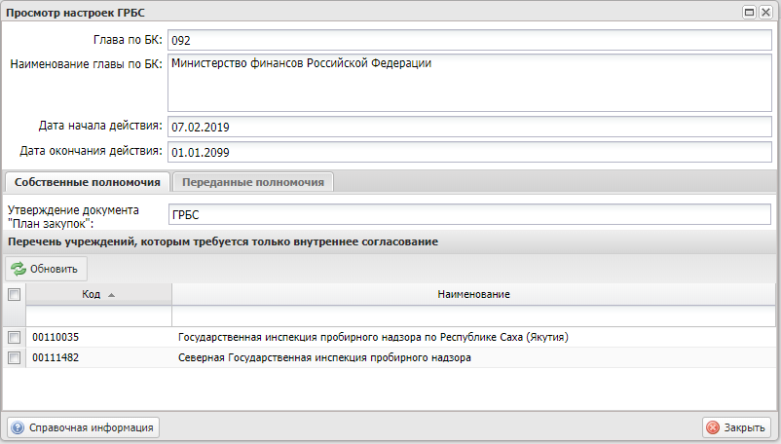
Рисунок 57. Окно «Просмотр настроек ГРБС»
Для закрытия окна «Просмотр версий» нажать на кнопку «Закрыть» (Рисунок 58).
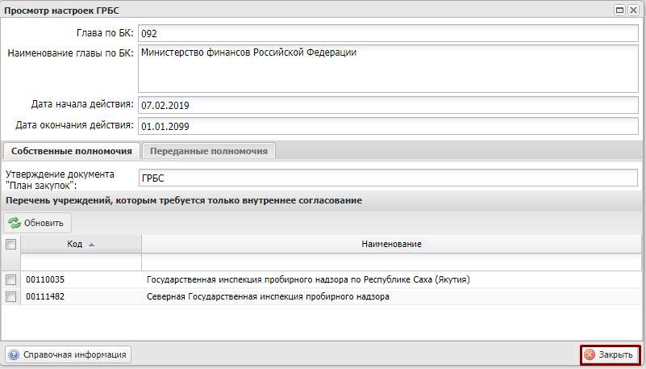
Рисунок 58. Кнопка «Закрыть»

Просмотр версий настроек
Предусловие: осуществлен вход с ролью «Принятие планов закупок (Ввод данных)», «Принятие планов закупок (Просмотр)», «Принятие планов закупок (Согласование)», «Принятие планов закупок (Утверждение)», «Формирование и ведение Плана закупок ПБС (Ввод данных)», «Формирование и ведение Плана закупок ПБС (Просмотр)», «Формирование и ведение Плана закупок ПБС (Согласование)», «Формирование и ведение Плана закупок ПБС (Утверждение)», «Формирование и ведение Плана закупок ПБС (Подписание)»
Для просмотра версий настроек необходимо выделить соответствующую строку одним нажатием левой кнопки мыши, нажать на кнопку «Реестр» и выбрать пункт [Версии/Просмотр] (Рисунок 59).
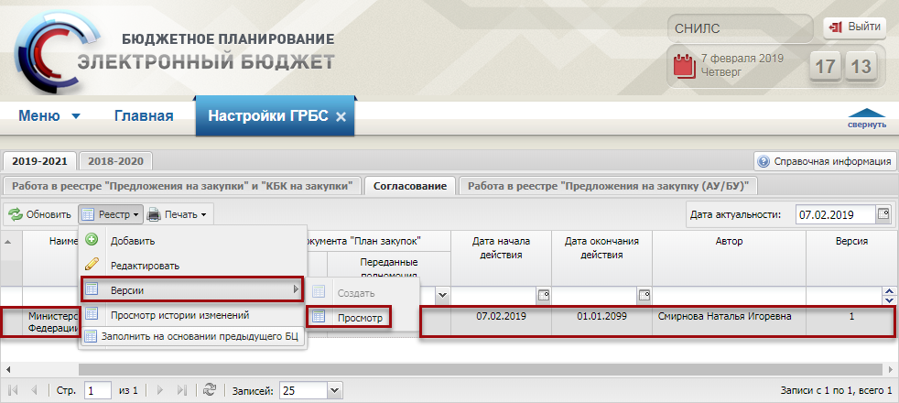
Рисунок 59. Пункт [Версии/Просмотр]
В результате откроется окно «Просмотр версий» (Рисунок 60).
Рисунок 60. Окно «Просмотр версий»
Для просмотра настроек выделить соответствующую строку двойным нажатием левой кнопки мыши (Рисунок 61).
Рисунок 61. Выделенная строка
В результате откроется окно «Просмотр настроек ГРБС», в котором данные не доступны для редактирования.
Для закрытия окна «Просмотр настроек ГРБС» нажать на кнопку «Закрыть» (Рисунок 62).
Рисунок 62. Кнопка «Закрыть»

Печать реестра настроек
Предусловие: осуществлен вход с ролью «Принятие планов закупок (Ввод данных)», «Принятие планов закупок (Просмотр)», «Принятие планов закупок (Согласование)», «Принятие планов закупок (Утверждение)», «Формирование и ведение Плана закупок ПБС (Ввод данных)», «Формирование и ведение Плана закупок ПБС (Просмотр)», «Формирование и ведение Плана закупок ПБС (Согласование)», «Формирование и ведение Плана закупок ПБС (Утверждение)», «Формирование и ведение Плана закупок ПБС (Подписание)»
Для формирования печатной формы реестра настроек необходимо нажать на кнопку «Печать» и выбрать пункт [Печать реестра] (Рисунок 63).
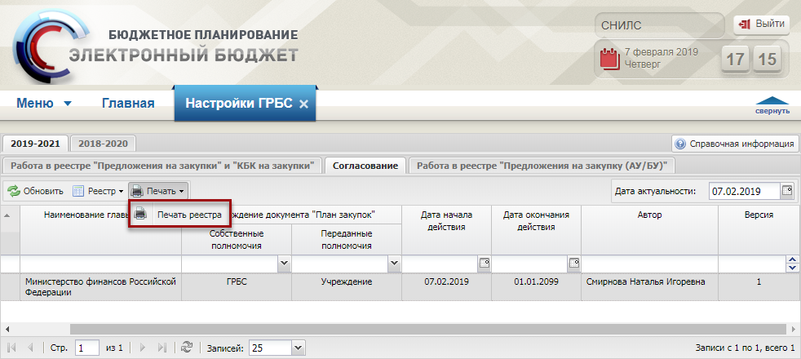
Рисунок 63. Пункт [Печать реестра]
В результате на рабочую станцию пользователя загрузится печатная форма реестра в виде файла с расширением *.xls.

Просмотр истории изменений
Предусловие: осуществлен вход с ролью «Принятие планов закупок (Ввод данных)», «Принятие планов закупок (Просмотр)», «Принятие планов закупок (Согласование)», «Принятие планов закупок (Утверждение)», «Формирование и ведение Плана закупок ПБС (Ввод данных)», «Формирование и ведение Плана закупок ПБС (Просмотр)», «Формирование и ведение Плана закупок ПБС (Согласование)», «Формирование и ведение Плана закупок ПБС (Утверждение)», «Формирование и ведение Плана закупок ПБС (Подписание)»
Для просмотра истории изменений необходимо выделить соответствующую строку одним нажатием левой кнопки мыши, нажать на кнопку «Реестр» и выбрать пункт [Просмотр истории изменений] (Рисунок 64).
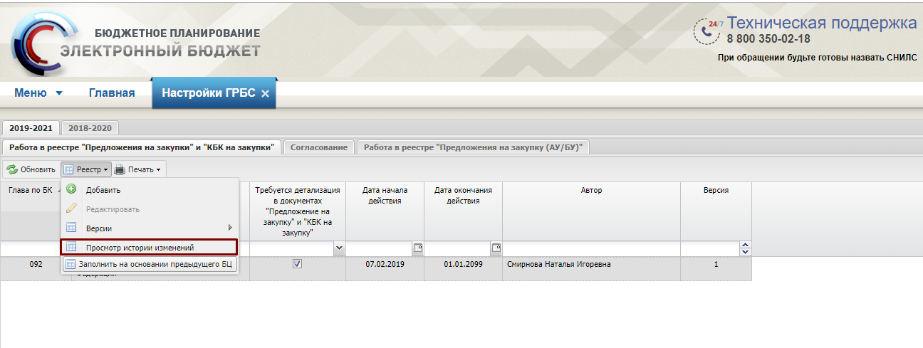
Рисунок 64. Пункт [Просмотр истории изменений]
В результате откроется окно «История изменений» (Рисунок 65).
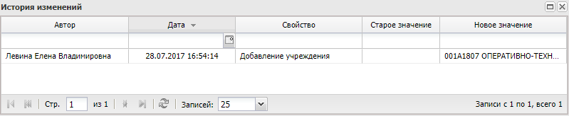
Рисунок 65. Окно «История изменений»
Для просмотра истории изменений необходимо выделить соответствующую строку двойным нажатием левой кнопки мыши (Рисунок 66).
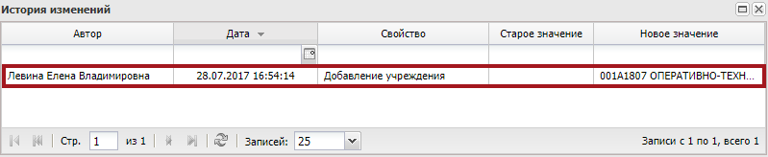
Рисунок 66. Выделенная строка
В выбранной строке отобразятся измененные значения, которые недоступны для редактирования (Рисунок 67).
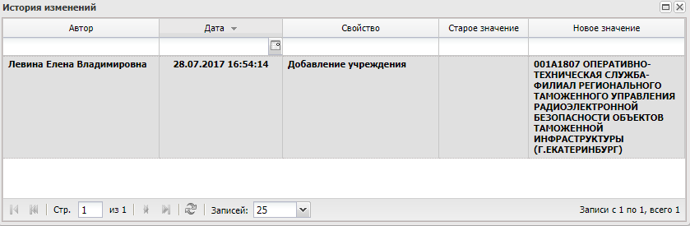
Рисунок 67. Окно «История изменений»
Для закрытия окна «История изменений» нажать на кнопку «Закрыть» (Рисунок 68).
Рисунок 68. Кнопка «Закрыть»

Формирование и утверждение документа «Предложение на закупку»

Формирование документа «Предложение на закупку»
Формирование документа «Предложение на закупку» осуществляется пользователем с ролью «Формирование и ведение Плана закупок ПБС (Ввод данных)».

Внутреннее согласование

Формирование листа согласования
Формирование листа согласования осуществляется пользователем с ролью «Формирование и ведение Плана закупок ПБС (Ввод данных)».

Согласование
Согласование согласования осуществляется пользователем с ролью «Формирование и ведение Плана закупок ПБС (Согласование)».

Подписание
Подписание осуществляется пользователем с ролью «Формирование и ведение Плана закупок ПБС (Подписание)».

Редактирование и повторное согласование
Редактирование и повторное согласование осуществляется пользователем с ролью «Формирование и ведение Плана закупок ПБС (Ввод данных)», «Формирование и ведение Плана закупок ПБС (Согласование)», «Формирование и ведение Плана закупок ПБС (Подписание)».

Массовое согласование
Массовое согласование осуществляется пользователем с ролью «Формирование и ведение Плана закупок ПБС (Ввод данных)», «Формирование и ведение Плана закупок ПБС (Согласование)», «Формирование и ведение Плана закупок ПБС (Подписание)».

Формирование Распределения по КБК
Формирование документа «КБК на закупку» осуществляется пользователем с ролью «Формирование и ведение Плана закупок ПБС (Ввод данных)».

Внутреннее согласование документа «КБК на закупку»

Формирование листа согласования
Формирование листа согласования осуществляется пользователем с ролью «Формирование и ведение Плана закупок ПБС (Ввод данных)».

Согласование
Согласование согласования осуществляется пользователем с ролью «Формирование и ведение Плана закупок ПБС (Согласование)».

Подписание
Подписание осуществляется пользователем с ролью «Формирование и ведение Плана закупок ПБС (Подписание)».

Массовое согласование
Массовое согласование осуществляется пользователем с ролью «Формирование и ведение Плана закупок ПБС (Ввод данных)», «Формирование и ведение Плана закупок ПБС (Согласование)», «Формирование и ведение Плана закупок ПБС (Подписание)».

Заполнение ОПСП в реестре «Показатели бюджетных смет»
Заполнение ОПСП осуществляется пользователем с ролью «Формирование и ведение БС ПБС (Ввод данных)» в реестре «Показателей бюджетных смет» раздела «Бюджетная сметы».
Более подробно в Руководстве пользователя по формированию и согласованию документа «Бюджетной сметы» в Государственной интегрированной информационной системе управления общественными финансами «Электронный бюджет» для получателей бюджетных средств.

Формирование строк в реестре закупок
Формирование строк закупок осуществляется в реестре «Закупки».
Для перехода в подраздел «Закупки» необходимо в главном окне Системы выбрать вкладку «Меню» (1), в открывшейся колонке выбрать раздел «Управление закупками» (2) и открыть подраздел «Закупки» (3) одним нажатием левой кнопки мыши (Рисунок 69).
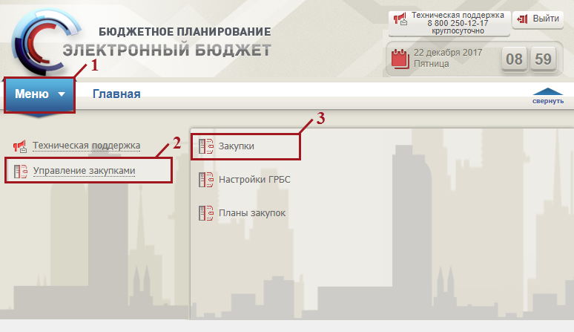
Рисунок 69. Переход в подраздел «Закупки»
В результате откроется подраздел «Закупки», в котором необходимо перейти в подраздел «Закупки», в котором необходимо перейти во вкладку [2019-2021/Исполнение/Закупки] (Рисунок 70).
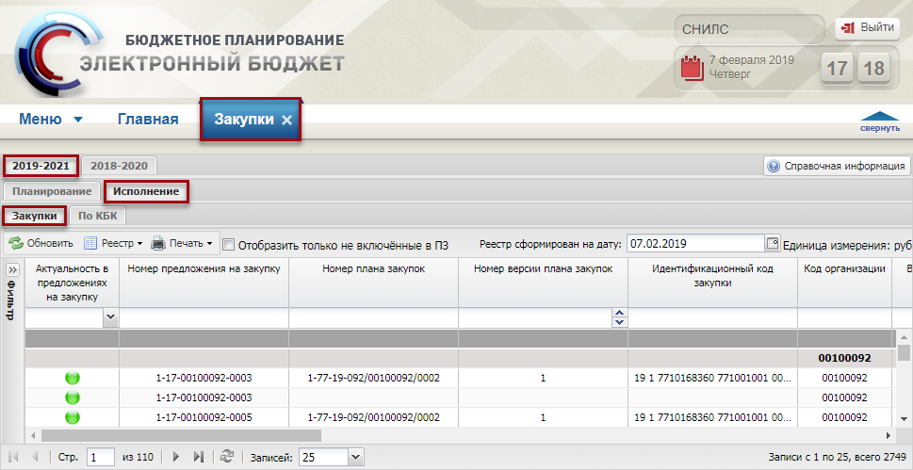
Рисунок 70. Подраздел «Закупки», вкладка [2019-2021/Исполнение/Закупки]
Для работы с вкладкой «Закупки» в Системе реализована панель инструментов, состоящая из следующих функциональных кнопок (Рисунок 71):
- «Обновить» (1) – обновление страницы;
- «Реестр» (2):
- [Открыть]:
- [Предложение на закупку] – открытие предложения на закупку;
- [КБК на закупку] – открытие КБК на закупки;
- [Версии]:
- [Просмотр] – просмотр версии строки закупки;
- «Печать» (3):
- [Печать реестра] – формирование печатной формы реестра с расширением *.xls;
- «Отобразить только не включённые в ПЗ» (4) – отображение в подразделе закупок, не включенных в документ «План закупок»;
- «Реестр сформирован на дату» (5) – фильтрация строк подраздела «Закупки» на дату.
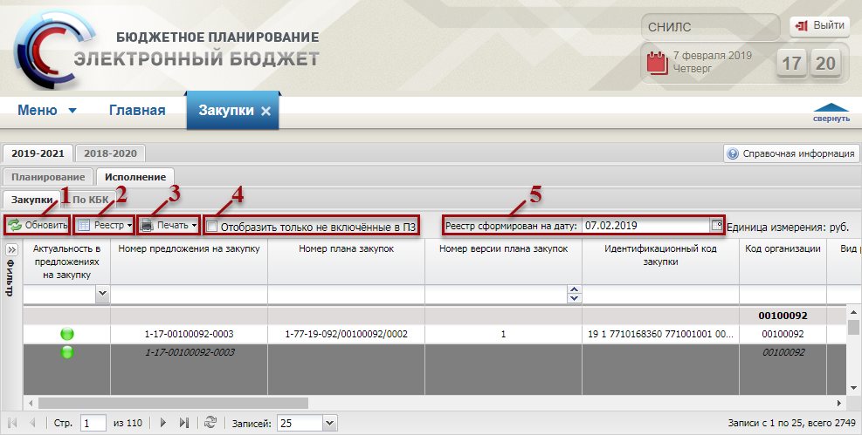
Рисунок 71. Функциональные кнопки подраздела «Закупки», вкладка «2019-2021/Исполнение/Закупки»

Добавление закупки
Добавление в Реестр Закупки осуществляется пользователем с ролью «Формирование и ведение Плана закупок ПБС (Ввод данных)».

Удаление закупки
Удаление из Реестра Закупки осуществляется пользователем с ролью «Формирование и ведение Плана закупок ПБС (Ввод данных)».

Просмотр закупки
Предусловие: осуществлен вход с ролью «Принятие планов закупок (Ввод данных)», «Принятие планов закупок (Просмотр)», «Принятие планов закупок (Согласование)», «Принятие планов закупок (Утверждение)», «Формирование и ведение Плана закупок ПБС (Ввод данных)», «Формирование и ведение Плана закупок ПБС (Просмотр)», «Формирование и ведение Плана закупок ПБС (Согласование)», «Формирование и ведение Плана закупок ПБС (Утверждение)», «Формирование и ведение Плана закупок ПБС (Подписание)».
Для просмотра строки закупки необходимо выделить соответствующую строку двойным нажатием левой кнопки мыши (Рисунок 72).
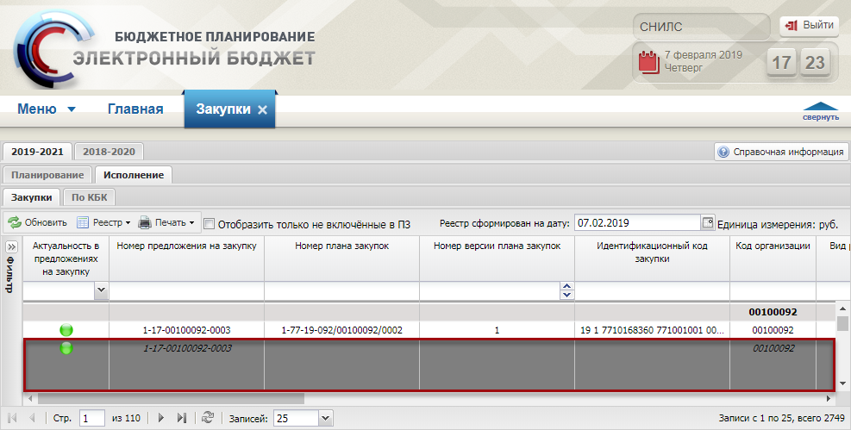
Рисунок 72. Просмотр настроек
В результате откроется окно «Предложение на закупку товара, работ, услуги для обеспечения федеральных нужд» (Рисунок 73).
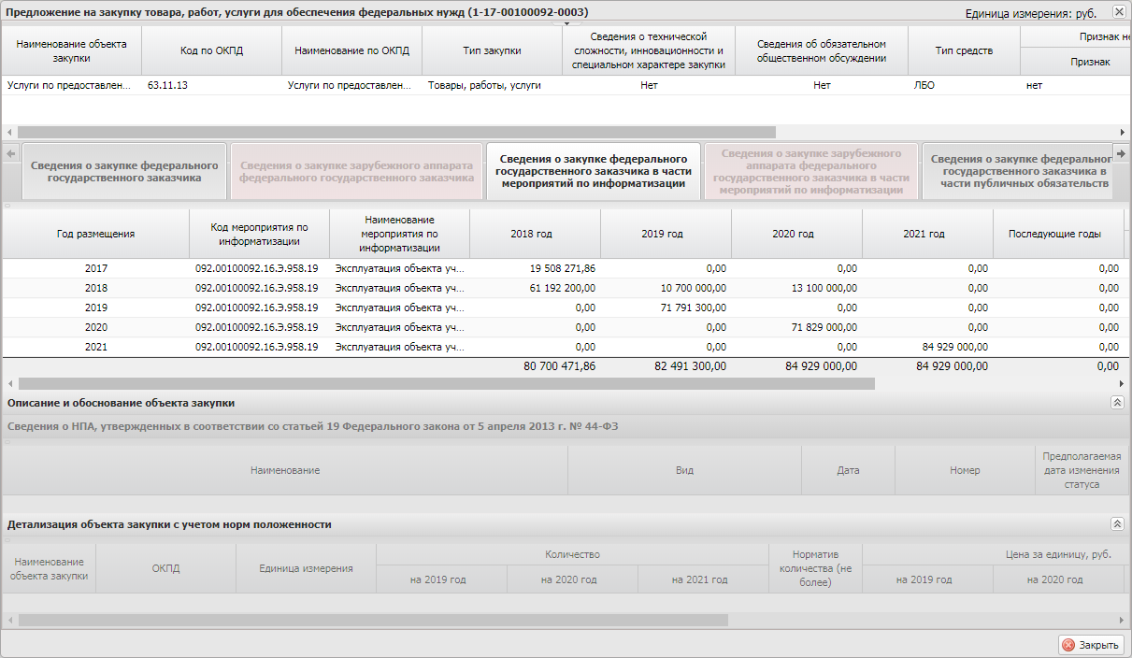
Рисунок 73. Окно «Просмотр настроек ГРБС»
Для закрытия окна «Просмотр версий» нажать на кнопку «Закрыть» (Рисунок 74).
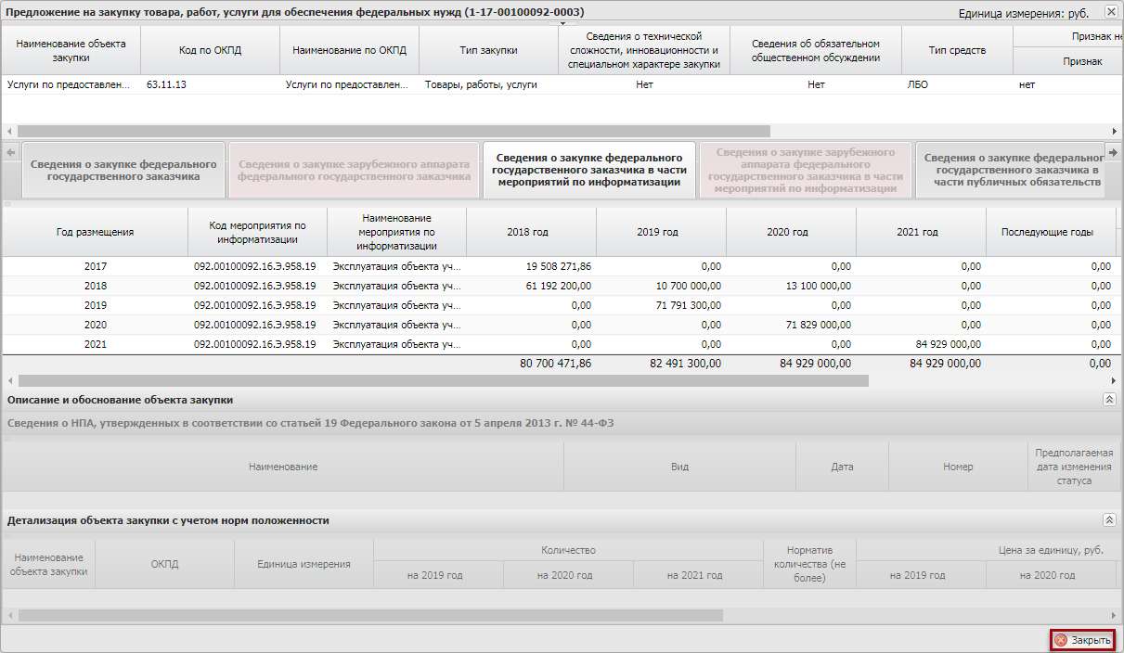
Рисунок 74. Кнопка «Закрыть»

Печать реестра
Предусловие: осуществлен вход с ролью «Принятие планов закупок (Ввод данных)», «Принятие планов закупок (Просмотр)», «Принятие планов закупок (Согласование)», «Принятие планов закупок (Утверждение)», «Формирование и ведение Плана закупок ПБС (Ввод данных)», «Формирование и ведение Плана закупок ПБС (Просмотр)», «Формирование и ведение Плана закупок ПБС (Согласование)», «Формирование и ведение Плана закупок ПБС (Утверждение)», «Формирование и ведение Плана закупок ПБС (Подписание)»
Для формирования печатной формы реестра настроек необходимо нажать на кнопку «Печать» и выбрать пункт [Печать реестра] (Рисунок 75).
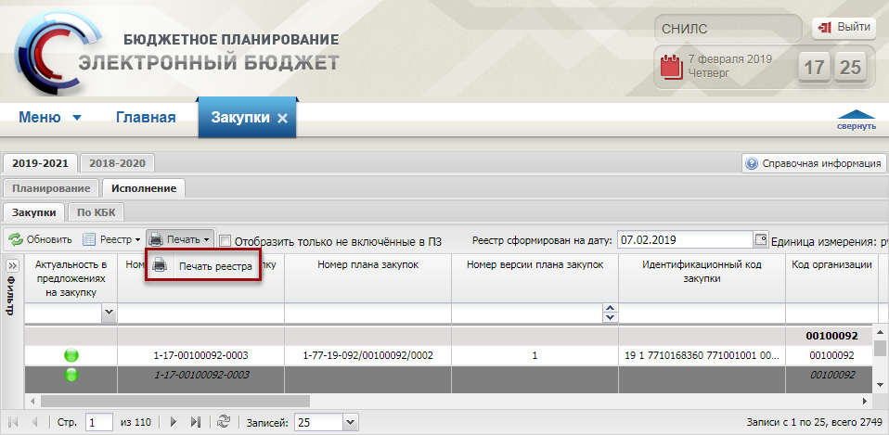
Рисунок 75. Пункт [Печать реестра]
В результате на рабочую станцию пользователя загрузится печатная форма реестра в виде файла с расширением *.xls.

Формирование и согласование документа «План закупок»

Формирование документа «План закупок»
Предусловие: осуществлен вход с ролью «Формирование и ведение Плана закупок ПБС (Ввод данных)».
Формирование и согласование документа «План закупок» осуществляется в реестре «Планы закупок».
Для перехода в подраздел «Планы закупок» необходимо в главном окне Системы выбрать вкладку «Меню» (1), в открывшейся колонке выбрать раздел «Управление закупками» (2) и открыть подраздел «Планы закупок» (3) одним нажатием левой кнопки мыши (Рисунок 76).
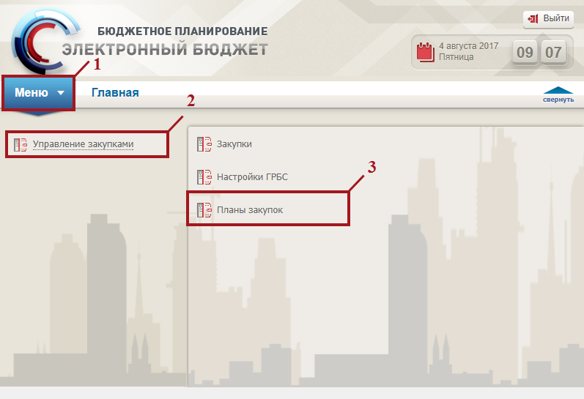
Рисунок 76. Переход в подраздел «Планы закупок»
В результате откроется подраздел «Планы закупок», в котором необходимо перейти во вкладку [2019-2021/Исполнение] (Рисунок 77).
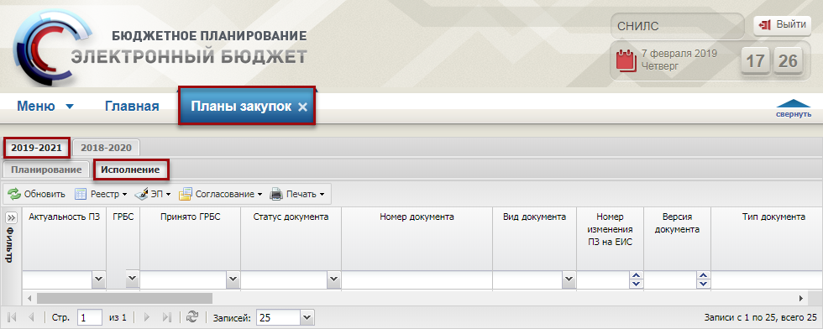
Рисунок 77. Подраздел «Планы закупок», вкладка «2019-2021/Исполнение»
Для работы с подразделом «Планы закупок» в Системе реализована панель инструментов, состоящая из следующих функциональных кнопок (Рисунок 78):
- «Обновить» (1) – обновление страницы;
- «Реестр» (2):
- [Версии]:
- [Просмотр] – просмотр версии документа;
- «ЭП» (3):
- [Подписи документа] – просмотр электронной подписи документа;
- «Согласование» (4):
- [Резолюция] – формирование резолюции;
- [История резолюций] – просмотр истории резолюций;
- [Внешнее согласование] – отправка документа на внешнее согласование;
- [Рассмотрение ПЗ] – рассмотрение плана закупок;
- «Печать» (5):
- [Печать реестра] – формирование печатной формы реестра с расширением *.xls;
- [Печать документа] – формирование печатной формы документа.
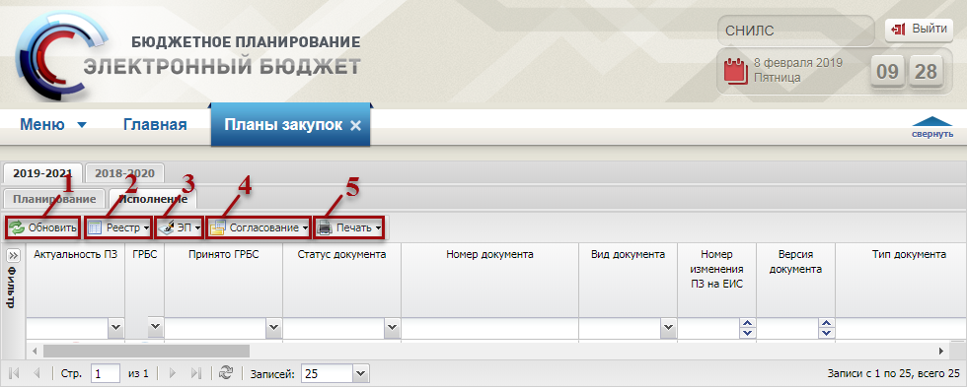
Рисунок 78. Функциональные кнопки подраздела «Планы закупок»

Добавление вложений к документу «План закупок»

Добавление вложения
Добавление вложения к документу «План закупок» осуществляется пользователем с ролью «Формирование и ведение Плана закупок ПБС (Ввод данных)».

Удаление вложения
Удаление вложения к документу «План закупок» осуществляется пользователем с ролью «Формирование и ведение Плана закупок ПБС (Ввод данных)».

Согласование и утверждение документа «План закупок»

Внутреннее согласование

Формирование листа согласования
Формирование листа внутреннего согласования осуществляется пользователем с ролью «Формирование и ведение Плана закупок ПБС (Ввод данных)».

Согласование
Внутреннее согласование осуществляется пользователем с ролью «Формирование и ведение Плана закупок ПБС (Согласование)».

Утверждение
Внутреннее утверждение осуществляется пользователем с ролью «Формирование и ведение Плана закупок ПБС (Утверждение)».

Редактирование и повторное согласование
Редактирование и повторное согласование осуществляется пользователем с ролью «Формирование и ведение Плана закупок ПБС (Ввод данных)», «Формирование и ведение Плана закупок ПБС (Согласование)», «Формирование и ведение Плана закупок ПБС (Утверждение)».

Внешнее согласование
Важно! Внешнее согласование документа «План закупок» доступно только в том случае, если пользователь ГРБС в настройках согласования установил в поле «Утверждение документа «План закупки» значение «ГРБС» и не добавил учреждение в перечень исключений согласно п.п. 2.2 настоящего руководства пользователя.

Формирование резолюции
Предусловие: осуществлен вход с ролью «Принятие планов закупок (Ввод данных)».
Для формирования резолюции необходимо выделить соответствующую строку одним нажатием левой кнопки мыши, нажать на кнопку «Согласование» и выбрать пункт [Резолюция] (Рисунок 79).
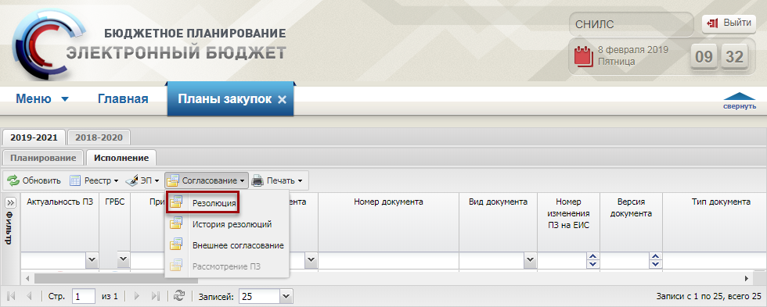
Рисунок 79. Пункт [Резолюция]
В результате откроется окно «Решение» (Рисунок 80).
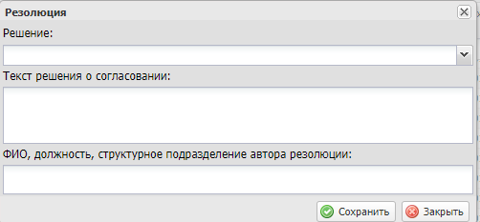
Рисунок 80. Окно «Решение»
Поле «Решение» заполняется выбором значения из раскрывающегося списка, нажатием на кнопку .
Поле «Текст решения о согласовании» заполняется вручную.
Поле «ФИО, должность, структурное подразделение автора резолюции» заполняются автоматически.
После заполнения полей необходимо нажать на кнопку «Сохранить» (Рисунок 81).
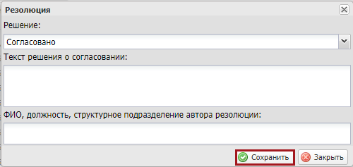
Рисунок 81. Кнопка «Сохранить»
После формирования резолюции необходимо сформировать лист внешнего согласования согласно описанию в п.п. 2.13.2.2 настоящего руководства пользователя.

Формирование листа согласования
Предусловие: осуществлен вход с ролью «Принятие планов закупок (Ввод данных)».
Для формирования листа согласования необходимо выделить соответствующую строку одним нажатием левой кнопки мыши, нажать на кнопку «Согласование» и выбрать пункт [Внешнее согласование] (Рисунок 82).
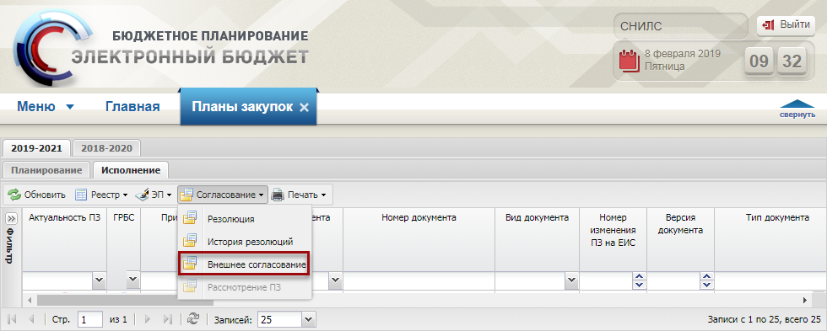
Рисунок 82. Пункт [Внешнее согласование]
Далее в открывшемся окне «Лист согласования» необходимо добавить согласующих и утверждающего нажатием на кнопки «Добавить» (Рисунок 83).
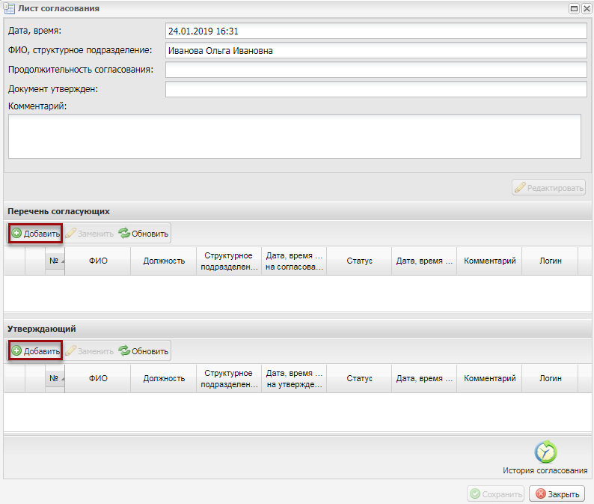
Рисунок 83. Окно «Лист согласования»
В открывшемся окне «Выбор пользователей» необходимо левой кнопкой мыши выбрать требуемую запись и нажать на кнопку «Выбрать» (Рисунок 84).
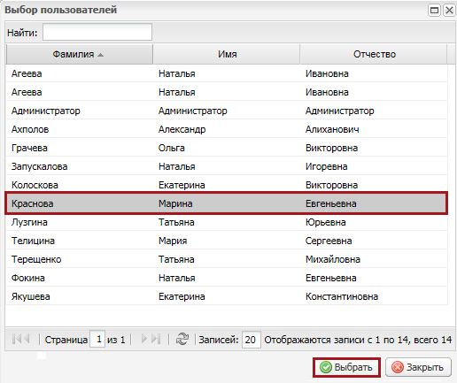
Рисунок 84. Кнопка «Выбрать»
Важно! Можно выбрать из списка несколько согласующих и одно утверждающее лицо. Лицо, утверждающее резолюцию, может быть только одно. Лист согласования невозможно сохранить, если не выбран утверждающий.
После выбора согласующих и утверждающего необходимо нажать на кнопку «Сохранить» (Рисунок 85).
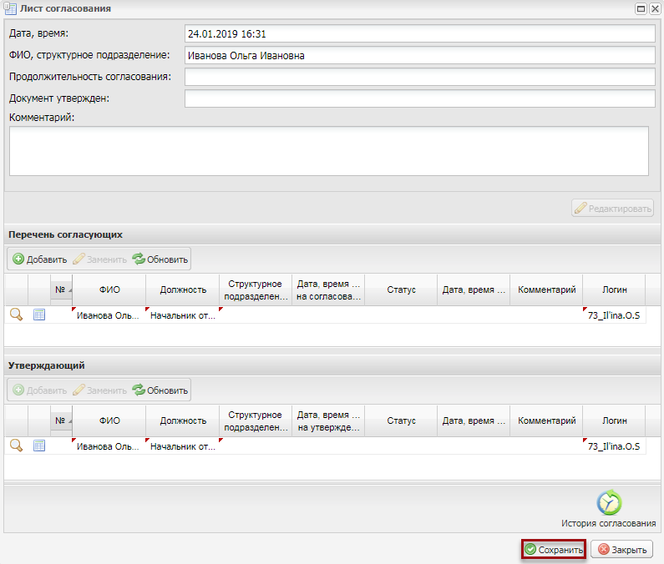
Рисунок 85. Кнопка «Сохранить»
До начала процесса согласования автору листа согласования доступно редактирование перечня согласующих и утверждающего.
Важно! Удаление ранее выбранного согласующего или утверждающего лица возможно лишь с последующей заменой согласующего или утверждающего лица и если согласующие или утверждающее лица не приступили к процессу согласования.
Для того чтобы отредактировать перечень согласующих или утверждающих, необходимо нажать на кнопку «Редактировать» (Рисунок 86).
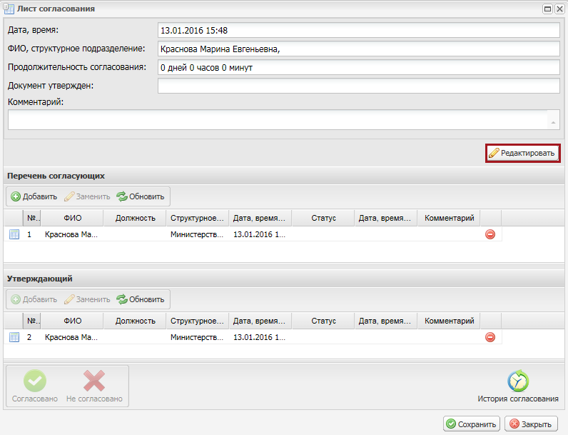
Рисунок 86. Кнопка «Редактировать»
Для того чтобы удалить согласующее лицо, необходимо нажать на кнопку «Удалить» (Рисунок 87).
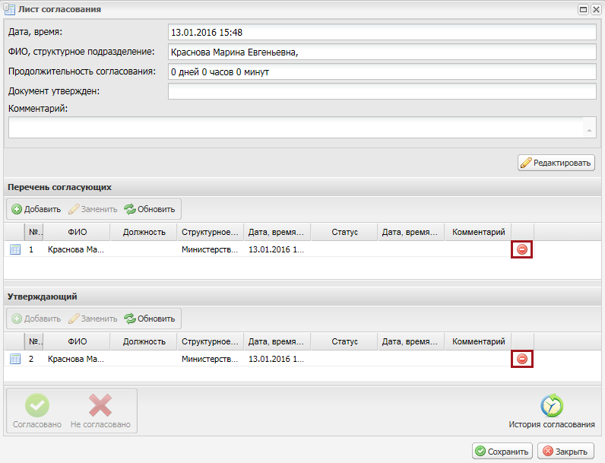
Рисунок 87. Кнопка «Удалить»
Далее в открывшемся окне «Удаление» необходимо подтвердить удаление согласующего лица, нажатием на кнопку «Да» (Рисунок 88).
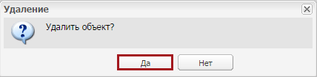
Рисунок 88. Кнопка «Да»
После этого для добавления нового согласующего лица необходимо нажать на кнопку «Добавить» (Рисунок 89).
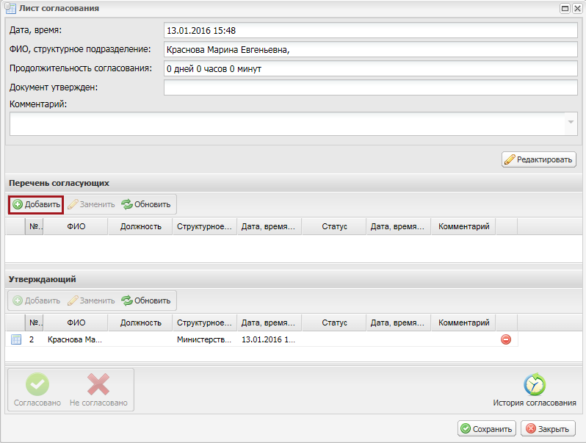
Рисунок 89. Кнопка «Добавить»
Далее в открывшемся окне «Выбор пользователей» необходимо левой кнопкой мыши выбрать требуемую запись и нажать на кнопку «Выбрать» (Рисунок 90).
Рисунок 90. Кнопка «Выбрать»
Для того чтобы заменить согласующее лицо, необходимо выделить соответствующую строку и нажать на кнопку «Заменить» (Рисунок 91).
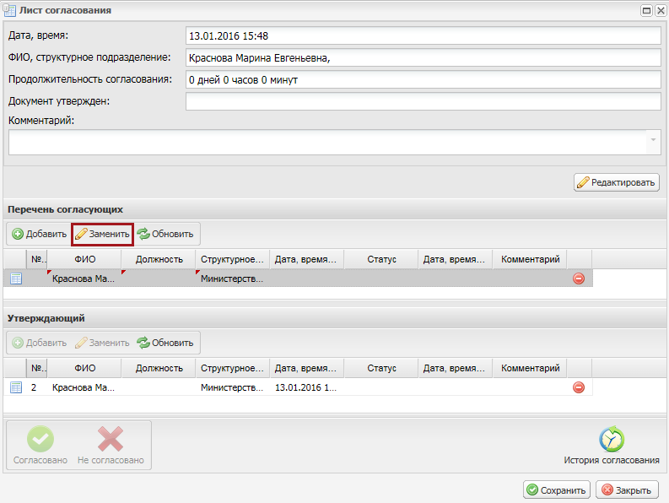
Рисунок 91. Кнопка «Заменить»
Далее в открывшемся окне «Выбор пользователей» необходимо левой кнопкой мыши выбрать требуемую запись и нажать на кнопку «Выбрать» (Рисунок 92).
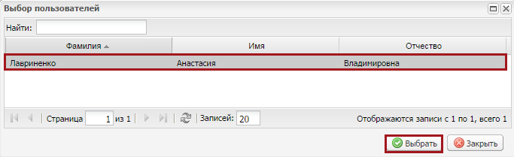
Рисунок 92. Кнопка «Выбрать»
Для сохранения внесенных изменений необходимо нажать на кнопку «Сохранить» (Рисунок 93).
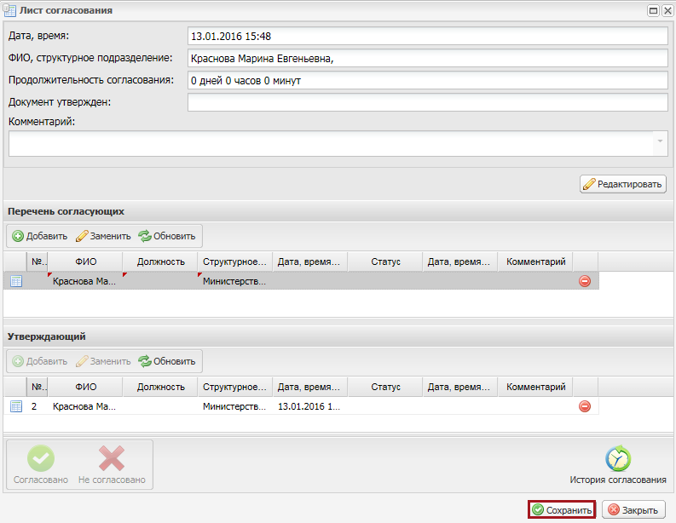
Рисунок 93. Кнопка «Сохранить»
Редактирование ранее выбранного утверждающего лица осуществляется аналогично описанию выше.
После формирования листа согласования лица, внесенные в перечень согласующих и утверждающих, последовательно осуществляют согласование приложений согласно п.п. 2.13.2.3 настоящего руководства пользователя.

Согласование
Предусловие: осуществлен вход с ролью «Принятие планов закупок (Согласование)».
Для согласования документа согласующему необходимо выделить соответствующую строку одним нажатием левой кнопки мыши, нажать на кнопку «Согласование» и выбрать пункт [Внешнее согласование] (Рисунок 94).
Рисунок 94. Кнопка «Внешнее согласование»
При необходимости согласующее лицо может назначить другое ответственное за согласование лицо согласно описанию в п.п. 2.13.2.2 настоящего руководства пользователя.
В открывшемся окне «Лист согласования» необходимо нажать на кнопку «Согласовано» (Рисунок 95).
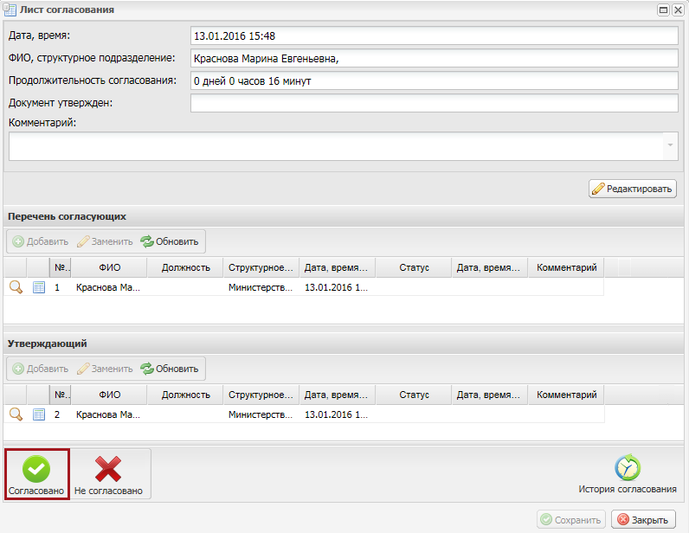
Рисунок 95. Кнопка «Согласовано»
В открывшемся окне «Редактирование объекта» при необходимости заполнить поле «Комментарий» и нажать на кнопку «Сохранить» (Рисунок 96).
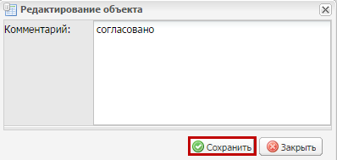
Рисунок 96. Кнопка «Сохранить»
Для того чтобы отказать в согласовании согласующему необходимо выделить соответствующую строку одним нажатием левой кнопки мыши, нажать на кнопку «Согласование» и выбрать пункт [Внешнее согласование] (Рисунок 97).
Рисунок 97. Пункт [Внешнее согласование]
В открывшемся окне «Лист согласования» необходимо нажать на кнопку «Не согласовано» (Рисунок 98).
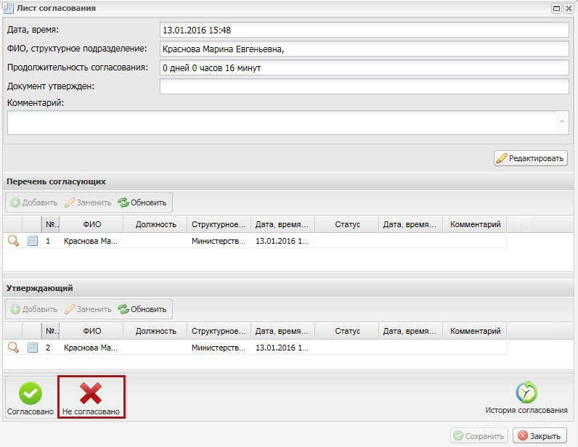
Рисунок 98. Кнопка «Не согласовано»
В открывшемся окне «Редактирование объекта» необходимо заполнить поле «Комментарий» и нажать на кнопку «Сохранить» (Рисунок 99).
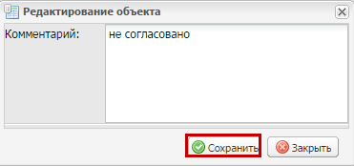
Рисунок 99. Кнопка «Сохранить»
Важно! Поле «Комментарий» обязательно для заполнения.

Утверждение
Предусловие: осуществлен вход с ролью «Принятие планов закупок (Утверждение)».
Для утверждения документа утверждающему необходимо выделить соответствующую строку одним нажатием левой кнопки мыши, нажать на кнопку «Согласование» и выбрать пункт [Внешнее согласование] (Рисунок 100).
Рисунок 100. Пункт [Внешнее согласование]
При необходимости утверждающее лицо может назначить другое ответственное за утверждение лицо согласно описанию в п.п. 2.13.2.2настоящего руководства пользователя.
В открывшемся окне «Лист согласования» необходимо нажать на кнопку «Утверждено» (Рисунок 101).
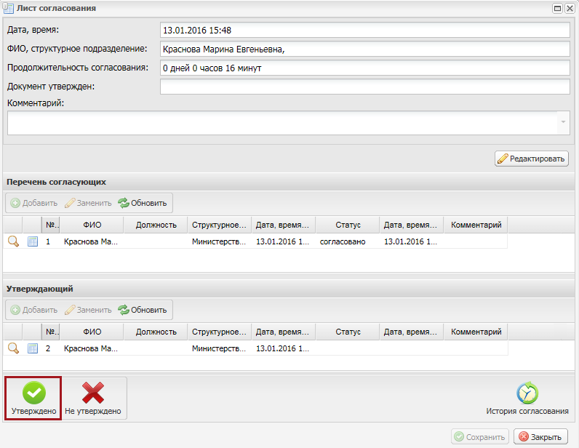
Рисунок 101 Кнопка «Утверждено»
В открывшемся окне «Редактирование объекта» при необходимости заполнить поле «Комментарий» и нажать на кнопку «Сохранить» (Рисунок 102).
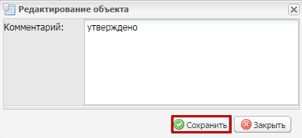
Рисунок 102. Кнопка «Сохранить»
После этого индикатор внешнего согласования документа отобразится зеленым цветом (Рисунок 103).
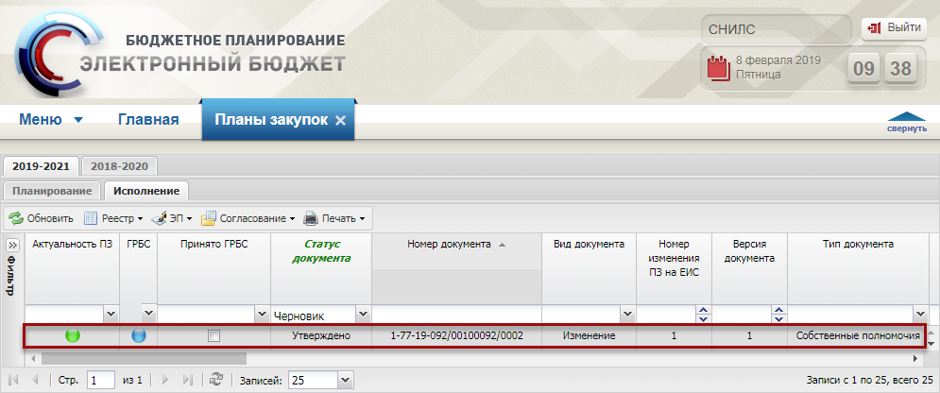
Рисунок 103. Индикатор внешнего согласования
Индикатор внешнего согласования в соответствующей графе отобразится красным цветом в том случае, если при формировании резолюции в п.п. 2.13.2.1 настоящего руководства пользователя в поле «Распределение бюджетных ассигнований» было выбрано значение «Не согласовано».
Для того чтобы отказать в утверждении утверждающему необходимо выделить соответствующую строку одним нажатием левой кнопки мыши, нажать на кнопку «Согласование» и выбрать пункт [Внешнее согласование] (Рисунок 104).
Рисунок 104. Кнопка «Внешнее согласование»
В открывшемся окне «Лист согласования» необходимо нажать на кнопку «Не утверждено» (Рисунок 105).
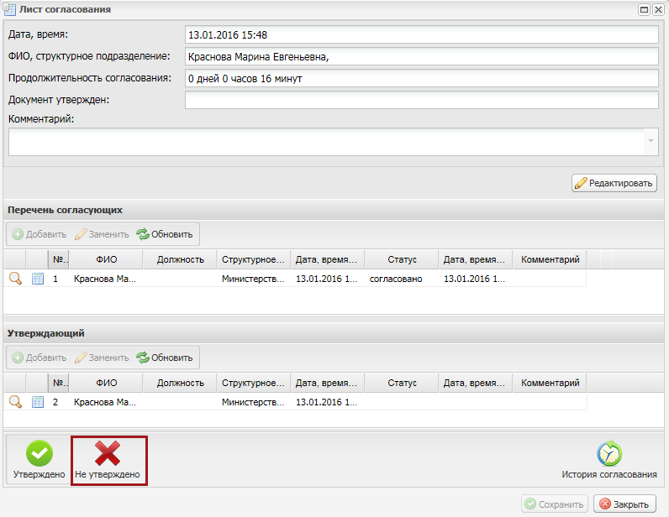
Рисунок 105. Кнопка «Не утверждено»
В открывшемся окне «Редактирование объекта» необходимо заполнить поле «Комментарий» и нажать на кнопку «Сохранить» (Рисунок 106).
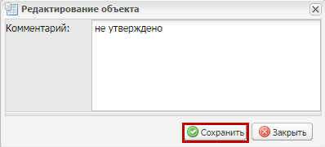
Рисунок 106. Кнопка «Сохранить»
Важно! Поле «Комментарий» обязательно для заполнения.
После этого документ останется в статусе «Утверждено» и индикатор внешнего согласования в графе «ГРБС» отобразится желтым цветом.

Редактирование и повторное согласование
Для устранения замечаний и повторной отправки документа на согласование необходимо выделить соответствующую строку одним нажатием левой кнопки мыши, нажать на кнопку «Согласование» и выбрать пункт [Внешнее согласование] (Рисунок 107).
Рисунок 107. Пункт [Внешнее согласование]
В открывшемся окне «Лист согласования» для устранения замечаний и повторной отправки на согласование необходимо нажать на кнопку «Черновик» (Рисунок 108).
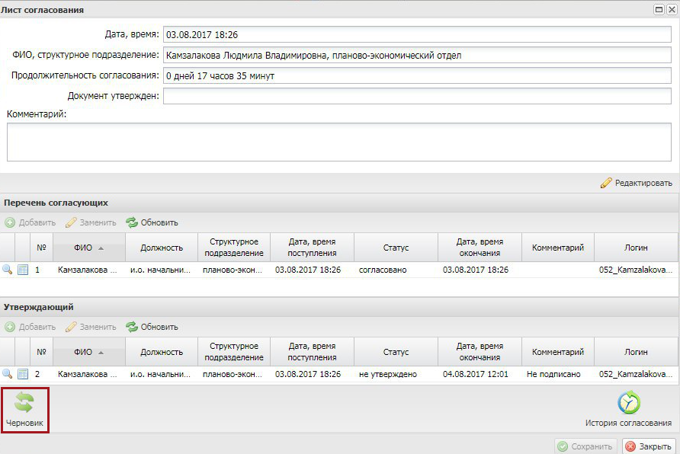
Рисунок 108. Кнопка «Черновик»
Для просмотра истории согласования необходимо в окне «Лист согласования» нажать на кнопку «История согласования» (Рисунок 109).
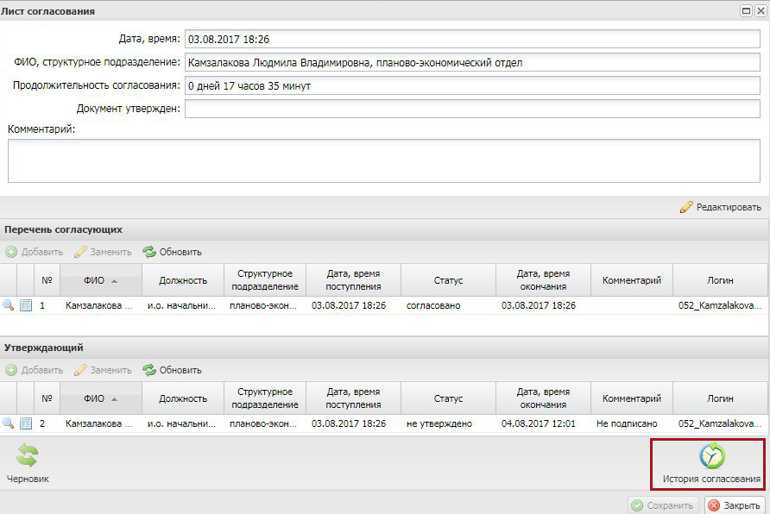
Рисунок 109. Кнопка «История согласования»

Принятие ГРБС планов закупок
Если документ «План закупок», согласно настройкам ГРБС, требует только внутреннего согласования, то у ГРБС есть право (не обязанность) уведомить ПБС о рассмотрении документа «Планом закупок».
Для рассмотрения ГРБС документа «План закупок» необходимо выделить соответствующую строку, утвержденную на внутреннем согласовании, одним нажатием левой кнопки мыши, нажать на кнопку «Согласование» и выбрать пункт [Рассмотрение ПЗ] (Рисунок 110).
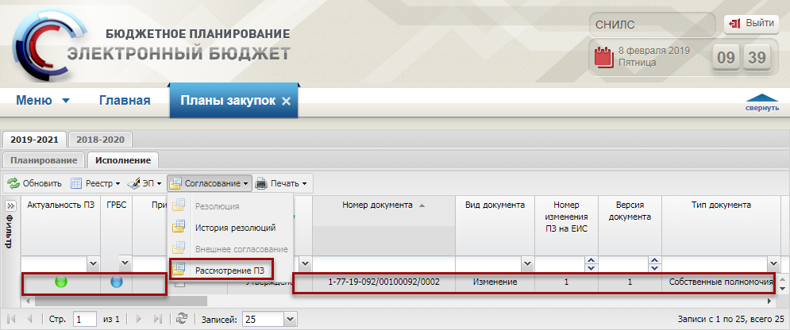
Рисунок 110. Пункт [Рассмотрение ПЗ]
После этого откроется окно «Подтверждение рассмотрения Плана закупок» (Рисунок 111).
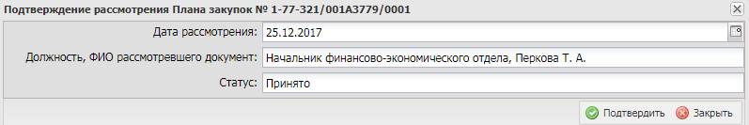
Рисунок 111. Окно «Подтверждение рассмотрения Плана закупок»
В окне «Подтверждение рассмотрения Плана закупок» поля «Дата рассмотрения», «Должность, ФИО рассмотревшего документ» и «Статус» заполняются автоматически и недоступны для редактирования.
Для принятия документа «План закупок» и закрытия окна «Подтверждение рассмотрения Плана закупок» необходимо нажать на кнопку «Подтвердить» (1) (Рисунок 112). Для отмены процесса принятия документа «План закупок» и закрытия окна «Подтверждение рассмотрения Плана закупок» необходимо нажать на кнопку «Закрыть» (2) (см. Рисунок 112).
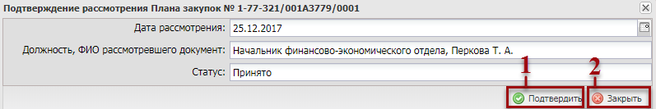
Рисунок 112. Окно «Подтверждение рассмотрения Плана закупок»
В результате рассмотрения ГРБС документа «План закупок» в столбце «Принято ГРБС» соответствующего документа установится «галочка» (Рисунок 113).
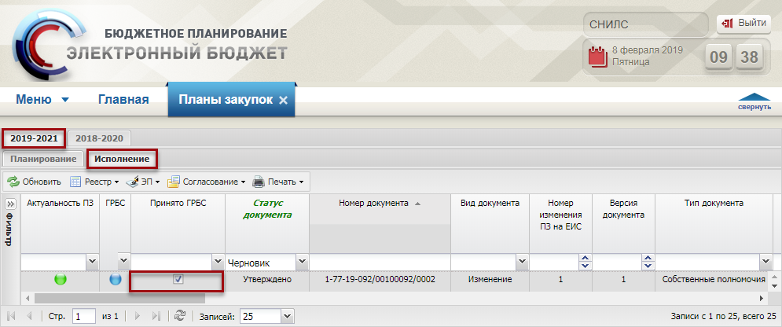
Рисунок 113. «галочка» в поле «Принято ГРБС»
Важно! Если на момент создания новой версии документа «План закупок» в столбце «Принято ГРБС» установлена «галочка», то при создании новой версии документа признак «Принято ГРБС» примет значение по умолчанию «Не принято».
Важно! Если согласно настройкам согласования документу «План закупок» требуется внешнее согласование, то после утверждения на внешнем согласовании ГРБС документа «План закупок», в столбце «Принято ГРБС» соответствующего документа установится «галочка».

Создание версии документа «План закупки»
Создание версии документа «План закупок» осуществляется пользователем с ролью «Формирование и ведение Плана закупок ПБС (Ввод данных)».

Просмотр версии документа «План закупки»
Предусловие: осуществлен вход с ролью «Принятие планов закупок (Ввод данных)», «Принятие планов закупок (Просмотр)», «Принятие планов закупок (Согласование)», «Принятие планов закупок (Утверждение)», «Формирование и ведение Плана закупок ПБС (Ввод данных)», «Формирование и ведение Плана закупок ПБС (Просмотр)», «Формирование и ведение Плана закупок ПБС (Согласование)», «Формирование и ведение Плана закупок ПБС (Утверждение)», «Формирование и ведение Плана закупок ПБС (Подписание)».
Для просмотра версий документа «План закупки» необходимо выделить соответствующую строку одним нажатием левой кнопки мыши, нажать на кнопку «Реестр» и выбрать пункт [Версии/ Просмотр] (Рисунок 114).
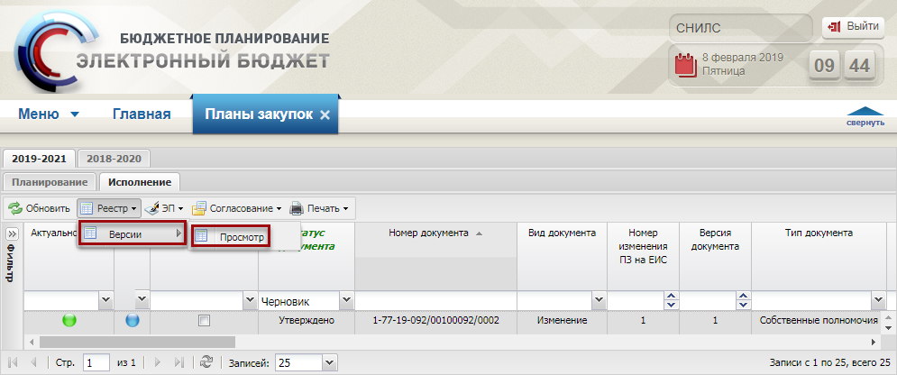
Рисунок 114. Пункт [Версии/ Просмотр]
В результате откроется окно «Просмотр версий» (Рисунок 115).
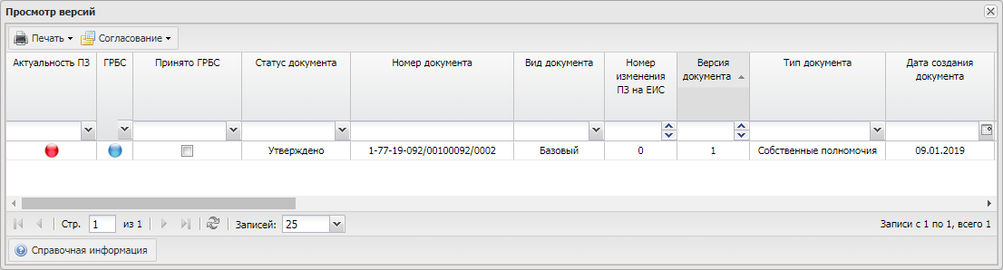
Рисунок 115. Окно «Просмотр версий»
Для просмотра настроек ГРБС открыть соответствующую строку двойным нажатием левой кнопки мыши (Рисунок 116).
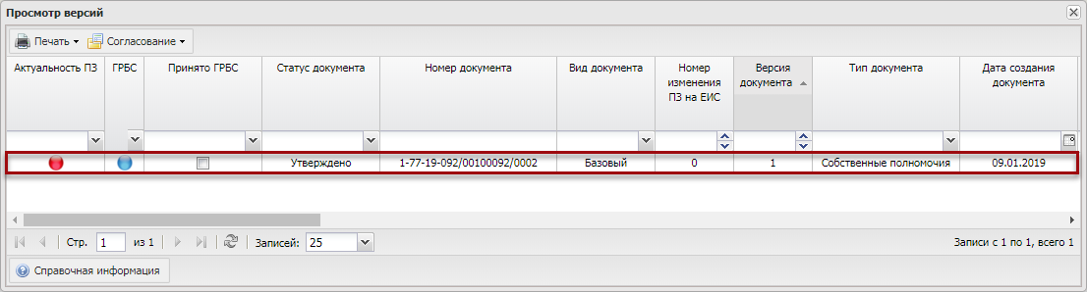
Рисунок 116. Выделенная строка
В результате откроется окно «План закупок», в котором данные не доступны для редактирования (Рисунок 117).
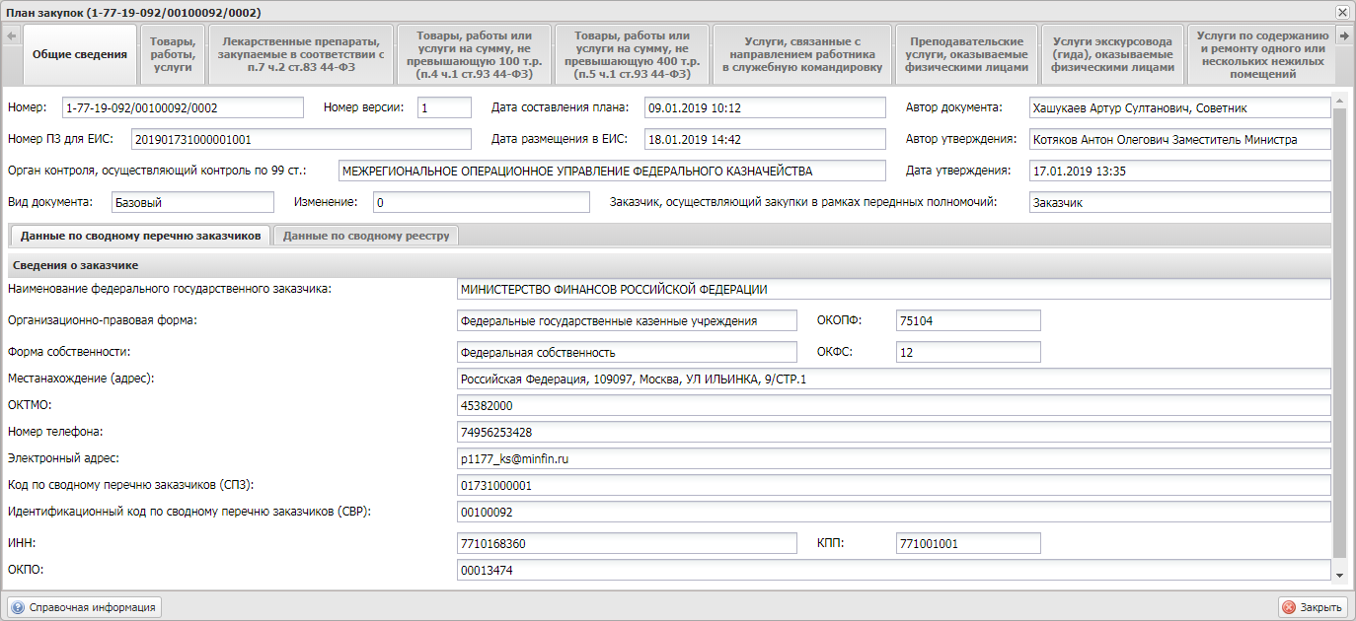
Рисунок 117. Окно «План закупок»
Для закрытия окна «План закупок» нажать на кнопку «Закрыть» (Рисунок 118).
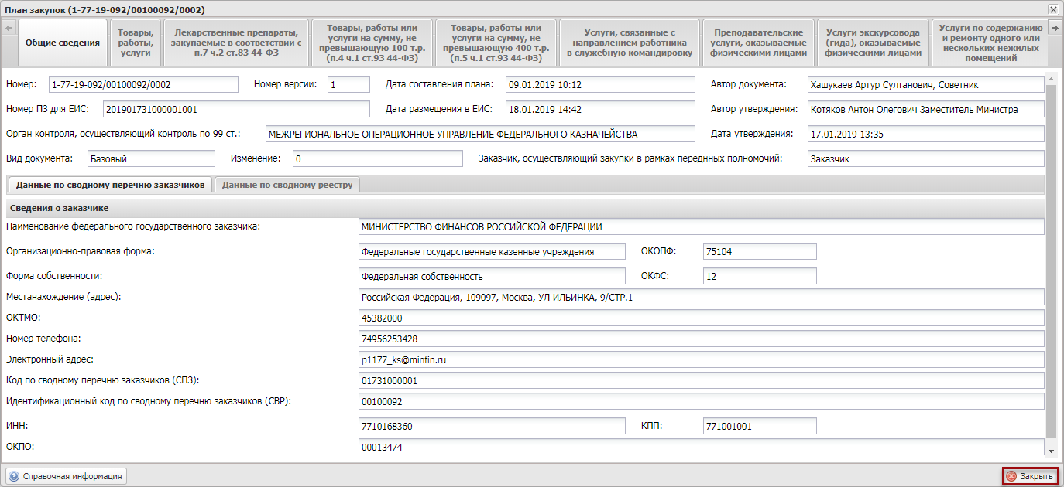
Рисунок 118. Кнопка «Закрыть»

Загрузка бюджетных обязательств

Загрузка бюджетных обязательств в подраздел «Бюджетные обязательства»
Предусловие. Осуществлен вход пользователем с ролью «Формирование и ведение Плана закупок (Просмотр)», «Формирование и ведение Плана закупок (Ввод данных)», «Формирование и ведение Плана закупок (Согласование)», «Формирование и ведение Плана закупок (Утверждение)», «Формирование и ведение Плана закупок (Подписание)».
Для организации, которая перешла на интеграционное взаимодействие подсистемы бюджетного планирования и подсистемы управления расходами, запись в подразделе создается автоматически при приёме документа из подсистемы управления расходами.
Для организации, не перешедшей на интеграционное взаимодействие подсистемы бюджетного планирования и подсистемы управления расходами создание записи вручную невозможно.

Работа в подразделе «Бюджетные обязательства»
Предусловие. Осуществлен вход пользователем с ролью «Формирование и ведение Плана закупок (Просмотр)», «Формирование и ведение Плана закупок (Ввод данных)», «Формирование и ведение Плана закупок (Согласование)», «Формирование и ведение Плана закупок (Утверждение)», «Формирование и ведение Плана закупок (Подписание)».
Для перехода в подраздел «Бюджетные обязательства» необходимо в главном окне Системы выбрать вкладку «Меню» (1), в открывшейся колонке выбрать раздел «Бюджетная смета» (2) и открыть подраздел «Бюджетные обязательства» (3) одним нажатием левой кнопки мыши (Рисунок 119).
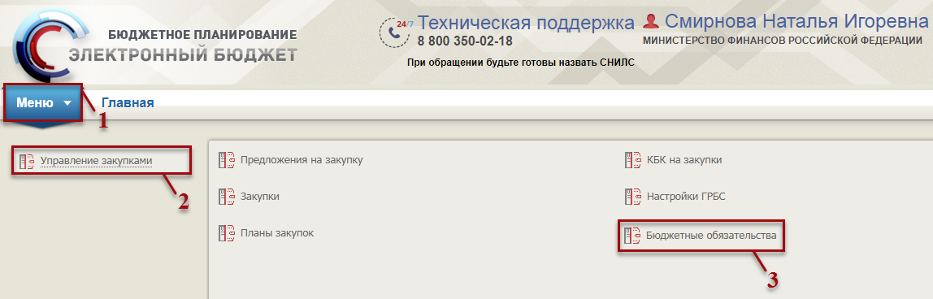
Рисунок 119. Переход в подраздел «Бюджетные обязательства»
В результате откроется подраздел «Бюджетные обязательства», в котором необходимо открыть соответствующий бюджетный цикл (Рисунок 120).
В подразделе «Бюджетные обязательства» содержится информация о бюджетных обязательствах всех подведомственных учреждений.
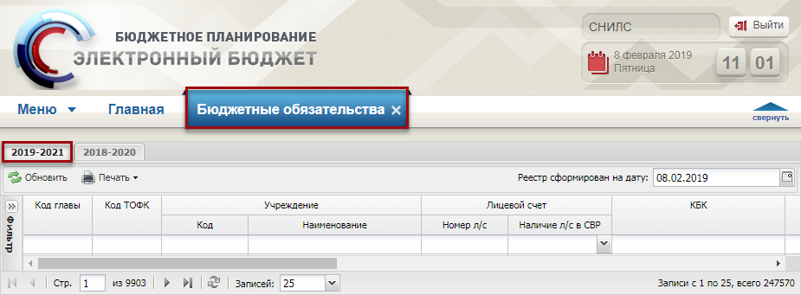
Рисунок 120. Подраздел «Бюджетные обязательства»
В подразделе «Бюджетные обязательства» реализована панель инструментов, состоящая из следующих функциональных кнопок (Рисунок 121):
- «Обновить» (1) – обновление данных в подразделе;
- «Печать» (2):
- [Печать реестра] – формирование печатной формы реестра с расширением *.xls;
- «Отобразить только прямых получателей» (3) – фильтрация строк по прямым получателям.
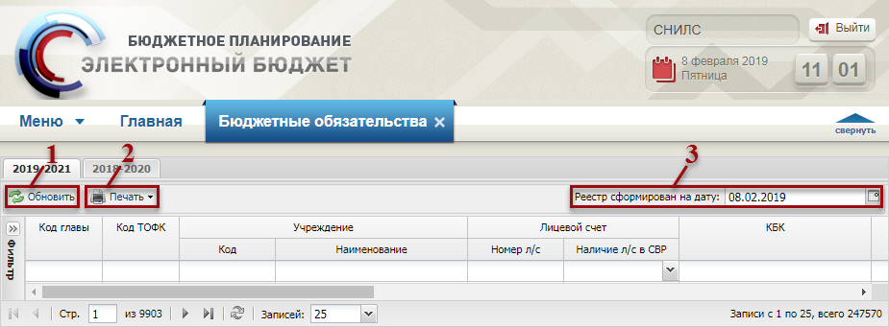
Рисунок 121. Функциональные кнопки подраздела «Бюджетные обязательства»

Руководство для автономных учреждений и бюджетных учреждений

Создание настроек

Создание настроек по работе Учреждения в реестре «Предложения на закупку (АУ/БУ)»
Предусловие: осуществлен вход с ролью «Принятие планов закупок (Ввод данных)».
Создание настроек по работе Учреждения с документом «Предложения на закупку (АУ/БУ)» осуществляется в реестре «Настройки ГРБС».
Важно! Если настроек не создано, то по умолчанию при создании листа согласования по документу «Предложения на закупку (АУ/БУ)» Учреждениями Системой не будет выполняться контроль на наличие детализации.
Для перехода к настройкам необходимо в главном окне Системы выбрать вкладку «Меню» (1), в открывшейся колонке выбрать раздел «Управление закупками» (2) и открыть подраздел «Настройки ГРБС» (3) одним нажатием левой кнопки мыши (Рисунок 122).
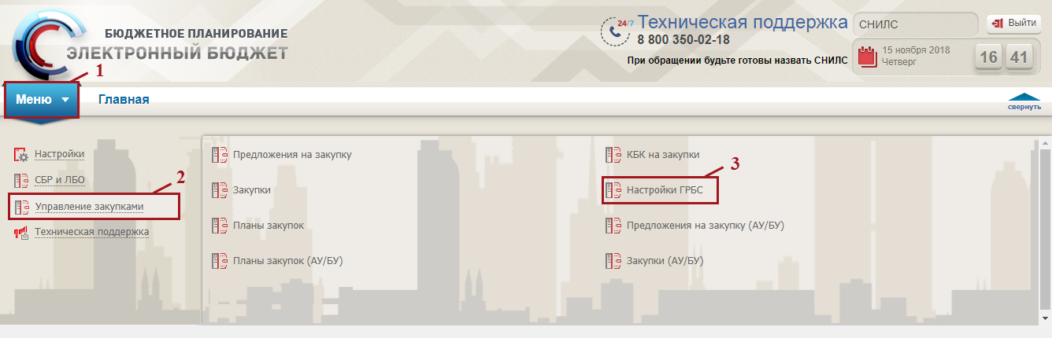
Рисунок 122. Переход в подраздел «Настройки ГРБС»
В результате откроется подраздел «Настройки ГРБС», в котором необходимо перейти во вкладку, соответствующую бюджетному циклу, с которым будет осуществляться работа, затем перейти во вкладку «Работа в реестре «Предложения на закупку (АУ/БУ)» (Рисунок 123).
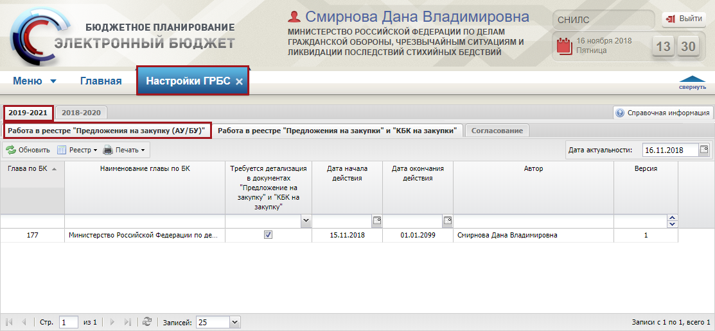
Рисунок 123. Подраздел «Настройки ГРБС», вкладка «Работа в реестре «Предложения на закупку (АУ/БУ)»
Для работы с подразделом «Настройки ГРБС» в Системе реализована панель инструментов, состоящая из следующих функциональных кнопок (Рисунок 124):
- «Обновить» (1) – обновление страницы;
- «Реестр» (2):
- [Добавить] – добавление настройки;
- [Редактировать] – редактирование настройки;
- [Версии/Создать версию] – просмотр версии документа;
- [Версии/Просмотр версии] – просмотр версии документа;
- [Просмотр истории изменений] – просмотр истории изменений настройки;
- [Заполнить на основании предыдущего БЦ] – заполнение настроек ГРБС на основании предыдущего БЦ;
- «Печать» (3):
- [Печать реестра] – формирование печатной формы реестра с расширением *.xls;
- «Дата актуальности» (4) – отображение реестра на дату актуальности.
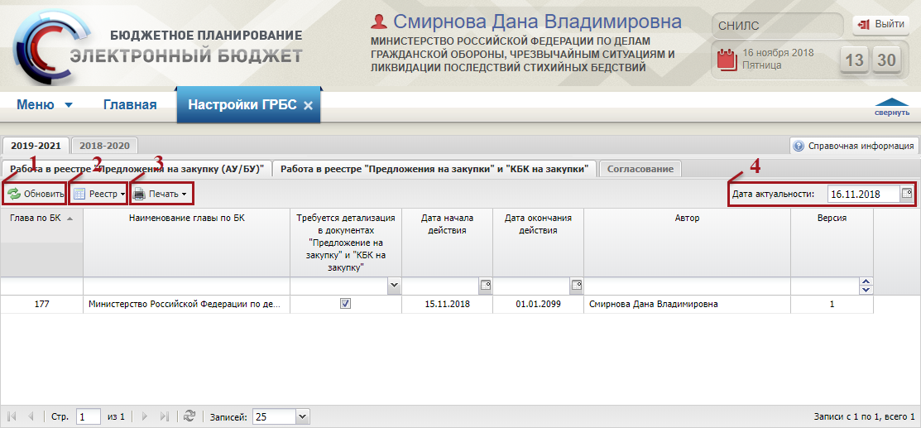
Рисунок 124. Функциональные кнопки подраздела «Настройки ГРБС», вкладки «Предложения на закупки (АУ/БУ)»

Добавление настройки
Предусловие: осуществлен вход с ролью «Принятие планов закупок (Ввод данных)».
Для добавления настройки необходимо нажать на кнопку «Реестр» и выбрать пункт [Добавить] (Рисунок 125).
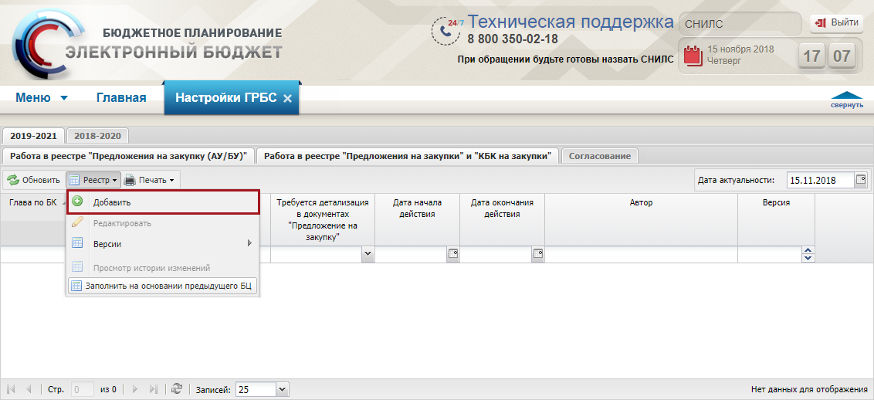
Рисунок 125. Пункт [Добавить]
В результате откроется окно «Добавление настроек учреждения» (Рисунок 126).
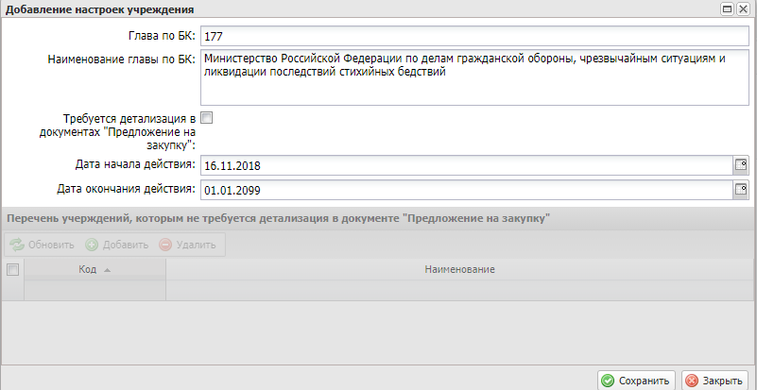
Рисунок 126. Окно «Добавление настроек учреждения»
Поля «Глава по БК» и «Наименование главы по БК» заполняются автоматически на основании Главы по БК оператора.
Для настройки работы Учреждения в документе «Предложения на закупку (АУ/БУ)» в поле «Требуется детализация» в документах «Предложения на закупку (АУ/БУ)» возможно установить «галочку».
Примечание. Если в поле «Требуется детализация в документах «Предложения на закупку (АУ/БУ)» установить «галочку», при создании листа согласования по данным документам будет выполняться контроль на наличие детализации.
Поле «Дата начала действия» заполняется автоматически текущей датой и доступно для редактирования выбором значения из календаря.
В поле «Дата окончания действия» по умолчанию установлено значение «01.01.2099», которое редактируется выбором значения из календаря.
Область «Перечень учреждений, которым не требуется детализация в документе «Предложения на закупку (АУ/БУ)» активна для заполнения, если в поле «Требуется детализация в документах «Предложения на закупку (АУ/БУ)» установлена «галочка».
Для добавления Учреждений, которые не требуется детализация в документе «Предложения на закупку (АУ/БУ)», необходимо нажать на кнопку «Добавить» (Рисунок 127).
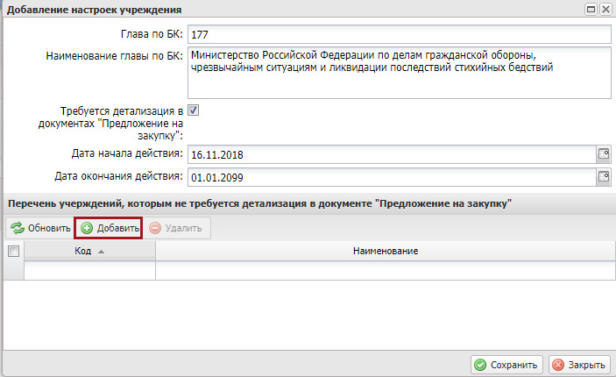
Рисунок 127. Кнопка «Добавить»
В открывшемся окне установить «галочку» напротив соответствующих строк и нажать на кнопку «Выбрать» (Рисунок 128).
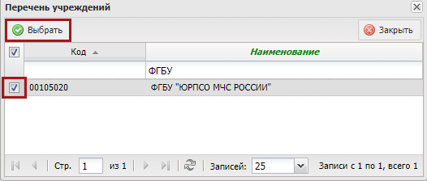
Рисунок 128. Кнопка «Выбрать»
В результате в окне «Добавление настроек учреждения» добавится новая строка. Данная настройка означает, что выбранным Учреждениям не требуется добавлять детализацию в документе «Предложения на закупку (АУ/БУ)» (Рисунок 129).
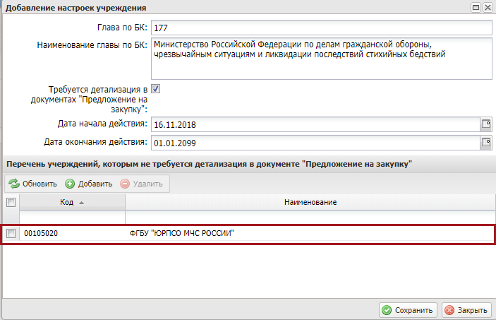
Рисунок 129. Новая строка
Для удаления учреждения из перечня требуется установить «галочку» напротив соответствующей строки и нажать на кнопку «Удалить» (Рисунок 130).
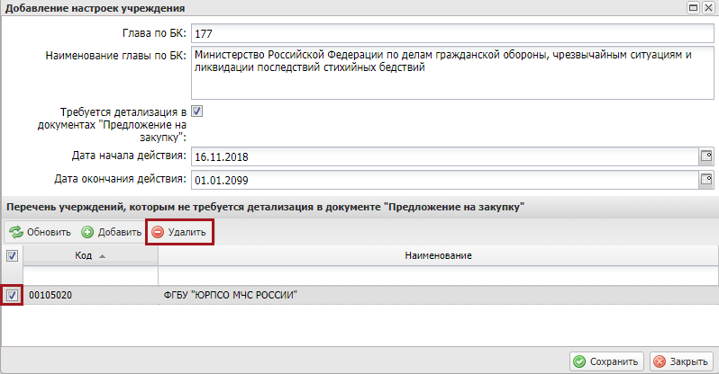
Рисунок 130. Кнопка «Удалить»
Для сохранения введенных данных нажать на кнопку «Сохранить» (Рисунок 131).
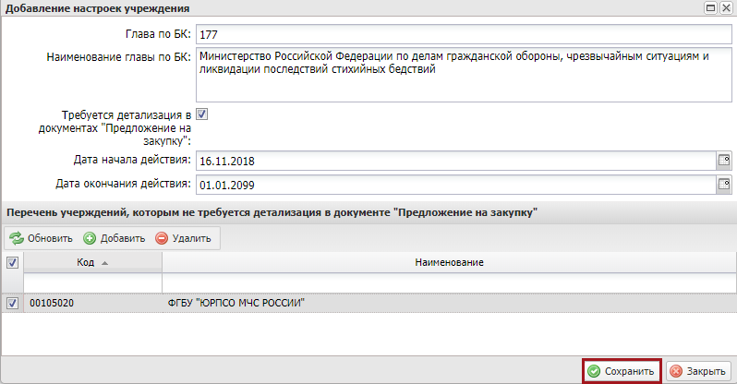
Рисунок 131. Кнопка «Сохранить»
В результате в реестре «Настройки ГРБС» отобразится новая строка (Рисунок 132).
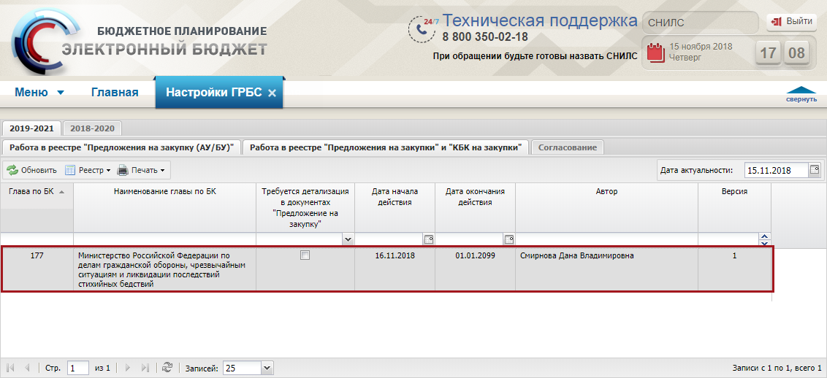
Рисунок 132. Новая строка реестра «Настройки ГРБС»

Редактирование настройки
Предусловие: осуществлен вход с ролью «Принятие планов закупок (Ввод данных)».
Для редактирования настройки необходимо выделить соответствующую строку одним нажатием левой кнопки мыши, нажать на кнопку «Реестр» и выбрать пункт [Редактировать] (Рисунок 133).
Важно! Пункт [Редактировать] активен на выделенной строке с Датой начала действия = Текущая дата.
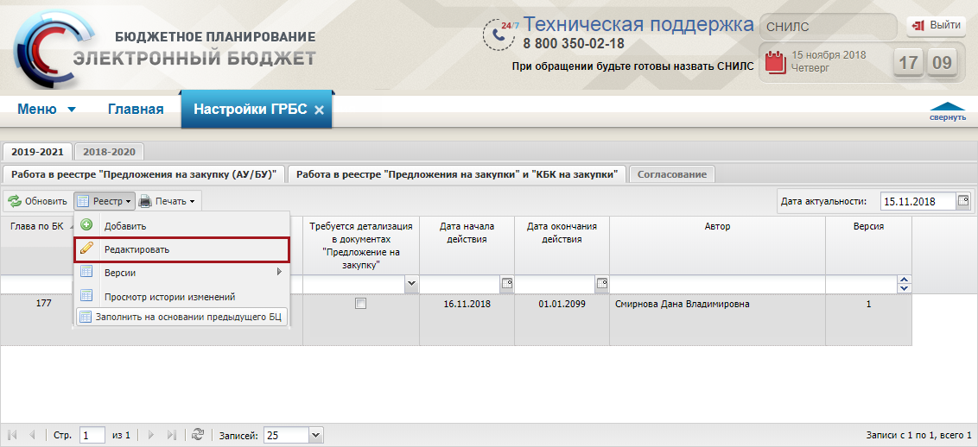
Рисунок 133. Пункт [Редактировать]
В результате откроется окно «Редактирование настроек ГРБС» (Рисунок 134).
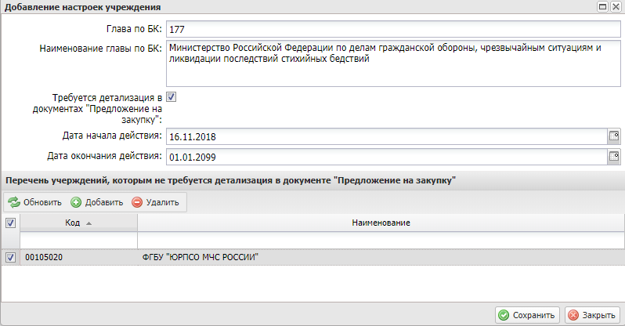
Рисунок 134. Окно «Редактирование настроек ГРБС»
Редактирование настроек ГРБС осуществляется аналогично описанию в п.п. 3.1.1.1 настоящего руководства пользователя.

Создание версии настройки
Предусловие: осуществлен вход с ролью «Принятие планов закупок (Ввод данных)».
Для создания версии необходимо выделить соответствующую строку одним нажатием левой кнопки мыши, нажать на кнопку «Реестр» и выбрать пункт [Версии/Создать версию] (Рисунок 135).
Важно! Пункт [Версии/Создать версию] активен на выделенной строке с Датой начала действия < Текущая дата.
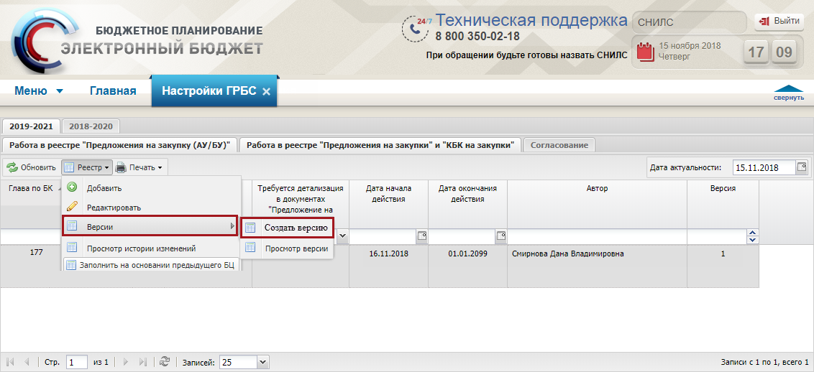
Рисунок 135. Пункт [Версии/Создать версию]
В результате откроется окно «Редактирование настроек ГРБС» (Рисунок 136).
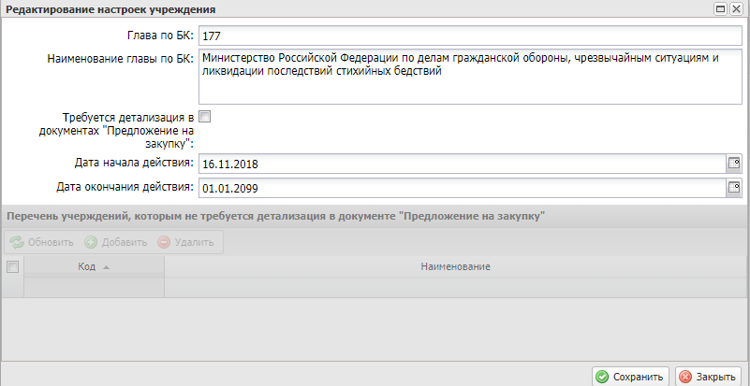
Рисунок 136. Окно «Редактирование настроек ГРБС»
Заполнение настроек ГРБС осуществляется аналогично описанию в п.п. 3.1.1.1 настоящего руководства пользователя.
Для сохранения введенных данных нажать на кнопку «Сохранить» (Рисунок 137).
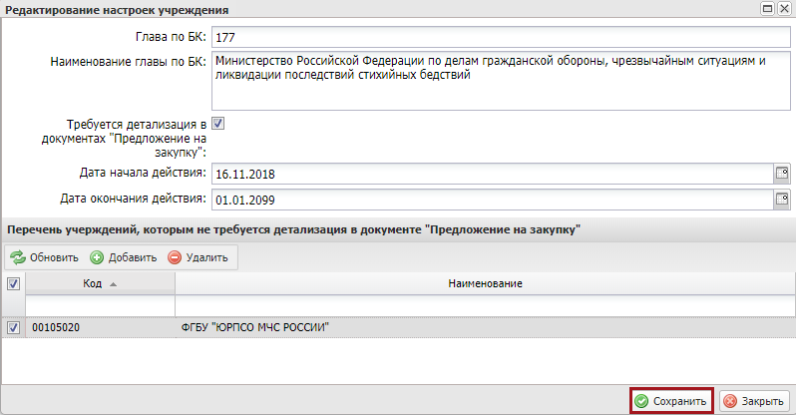
Рисунок 137. Кнопка «Сохранить»
В открывшемся системном сообщении нажать на кнопку «Да» (Рисунок 138).
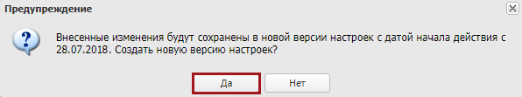
Рисунок 138. Кнопка «Да»
В результате версия настройки изменится на +1 (Рисунок 139).
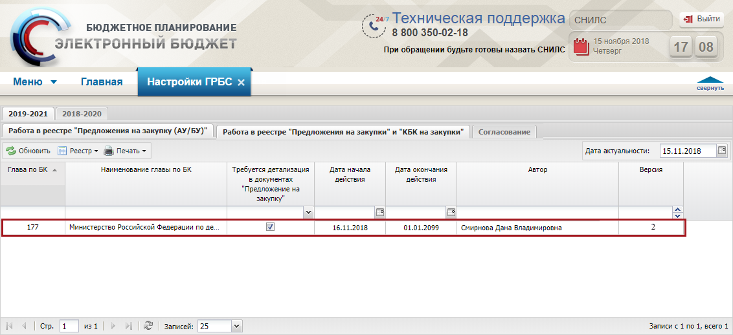
Рисунок 139. Версия настройки

Просмотр настроек
Предусловие: осуществлен вход с ролью «Принятие планов закупок (Ввод данных)», «Принятие планов закупок (Просмотр)», «Принятие планов закупок (Согласование)», «Принятие планов закупок (Утверждение)», «Формирование и ведение Плана закупок АУ/БУ (Ввод данных)», «Формирование и ведение Плана закупок АУ/БУ (Просмотр)», «Формирование и ведение Плана закупок АУ/БУ (Согласование)», «Формирование и ведение Плана закупок АУ/БУ (Утверждение)», «Формирование и ведение Плана закупок АУ/БУ (Подписание)».
Для просмотра настроек необходимо выделить соответствующую строку двойным нажатием левой кнопки мыши (Рисунок 140).
Рисунок 140. Просмотр настроек
В результате откроется окно «Просмотр версий учреждения» (Рисунок 141).
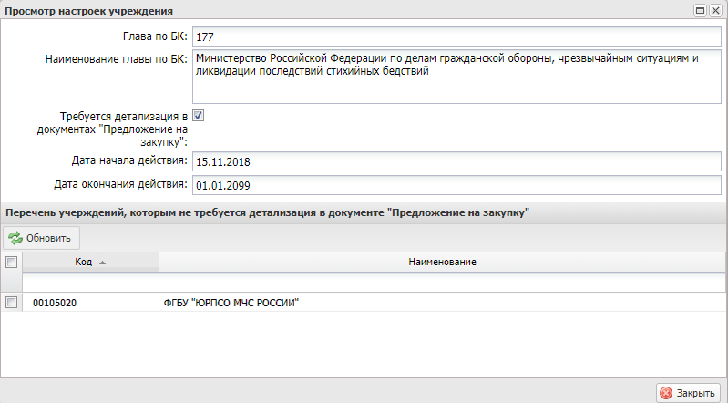
Рисунок 141. Окно «Просмотр версий учреждения»
Для закрытия окна «Просмотр версий учреждения» нажать на кнопку «Закрыть» (Рисунок 142).
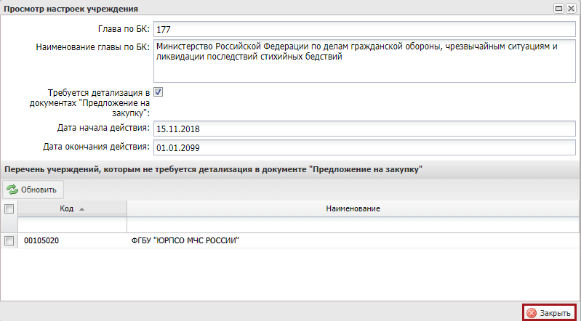
Рисунок 142. Кнопка «Закрыть»

Просмотр версий настроек
Предусловие: осуществлен вход с ролью «Принятие планов закупок (Ввод данных)», «Принятие планов закупок (Просмотр)», «Принятие планов закупок (Согласование)», «Принятие планов закупок (Утверждение)», «Формирование и ведение Плана закупок АУ/БУ (Ввод данных)», «Формирование и ведение Плана закупок АУ/БУ (Просмотр)», «Формирование и ведение Плана закупок АУ/БУ (Согласование)», «Формирование и ведение Плана закупок АУ/БУ (Утверждение)», «Формирование и ведение Плана закупок АУ/БУ (Подписание)».
Для просмотра версий настроек необходимо выделить соответствующую строку одним нажатием левой кнопки мыши, нажать на кнопку «Реестр» и выбрать пункт [Версии/Просмотр версии] (Рисунок 143).
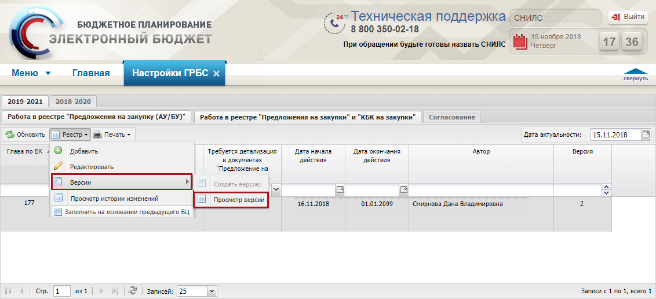
Рисунок 143. Пункт [Версии/Просмотр версии]
В результате откроется окно «Просмотр версий настроек учреждения» (Рисунок 144).
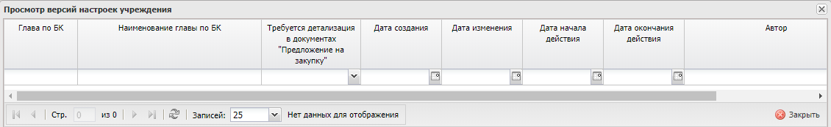
Рисунок 144. Окно «Просмотр версий»
Для просмотра настроек Учреждения необходимо выделить соответствующую строку двойным нажатием левой кнопки мыши (Рисунок 145).
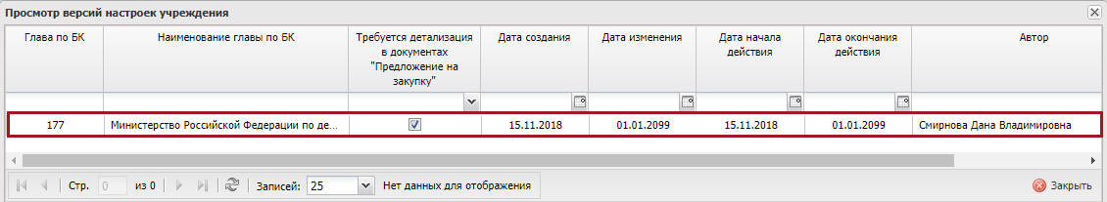
Рисунок 145. Выделенная строка
В результате откроется окно «Просмотр настроек учреждения», в котором данные не доступны для редактирования (Рисунок 146).
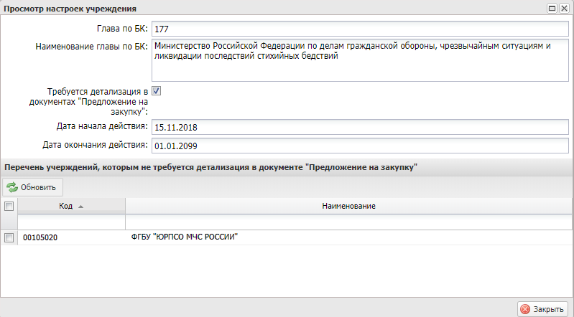
Рисунок 146. Окно «Просмотр настроек учреждения»
Для закрытия окна «Просмотр настроек учреждения» нажать на кнопку «Закрыть» (Рисунок 147).
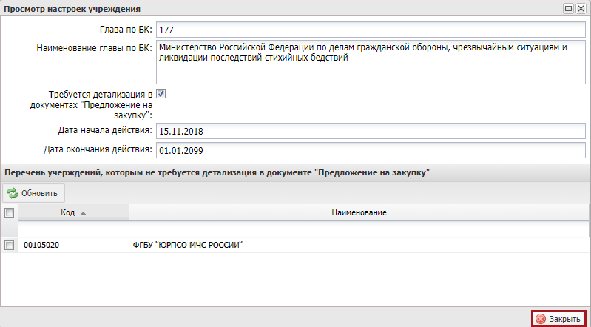
Рисунок 147. Кнопка «Закрыть»

Печать реестра настроек
Предусловие: осуществлен вход с ролью «Принятие планов закупок (Ввод данных)», «Принятие планов закупок (Просмотр)», «Принятие планов закупок (Согласование)», «Принятие планов закупок (Утверждение)», «Формирование и ведение Плана закупок АУ/БУ (Ввод данных)», «Формирование и ведение Плана закупок АУ/БУ (Просмотр)», «Формирование и ведение Плана закупок АУ/БУ (Согласование)», «Формирование и ведение Плана закупок АУ/БУ (Утверждение)», «Формирование и ведение Плана закупок АУ/БУ (Подписание)».
Для формирования печатной формы реестра настроек необходимо нажать на кнопку «Печать» и выбрать пункт [Печать реестра] (Рисунок 148).
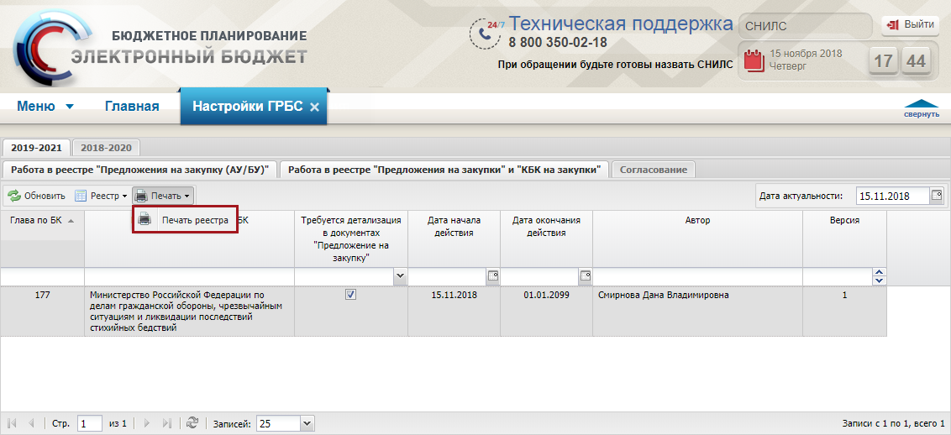
Рисунок 148. Пункт [Печать реестра]
В результате на рабочую станцию пользователя загрузится печатная форма реестра в виде файла с расширением *.xls.

Просмотр истории изменений
Предусловие: осуществлен вход с ролью «Принятие планов закупок (Ввод данных)», «Принятие планов закупок (Просмотр)», «Принятие планов закупок (Согласование)», «Принятие планов закупок (Утверждение)», «Формирование и ведение Плана закупок АУ/БУ (Ввод данных)», «Формирование и ведение Плана закупок АУ/БУ (Просмотр)», «Формирование и ведение Плана закупок АУ/БУ (Согласование)», «Формирование и ведение Плана закупок АУ/БУ (Утверждение)», «Формирование и ведение Плана закупок АУ/БУ (Подписание)».
Для просмотра истории изменений необходимо выделить соответствующую строку одним нажатием левой кнопки мыши, нажать на кнопку «Реестр» и выбрать пункт [Просмотр истории изменений] (Рисунок 149).
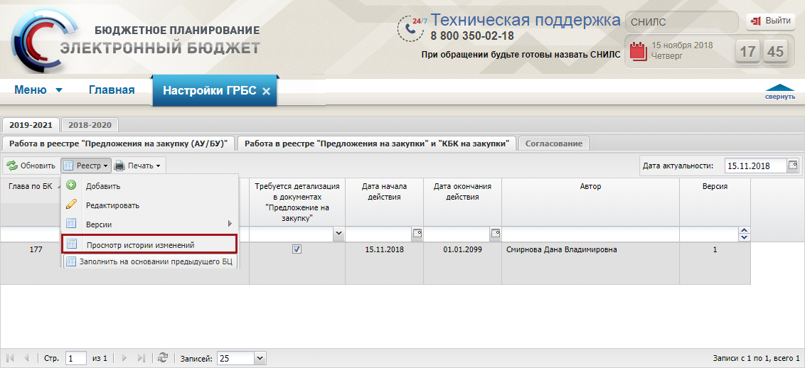
Рисунок 149. Пункт [Просмотр истории изменений]
В результате откроется окно «История изменений» (Рисунок 150).
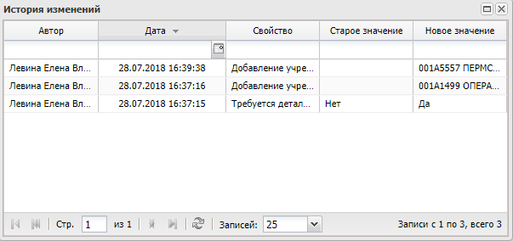
Рисунок 150. Окно «История изменений»
Для просмотра истории изменений необходимо выделить соответствующую строку нажатием левой кнопки мыши (Рисунок 151).
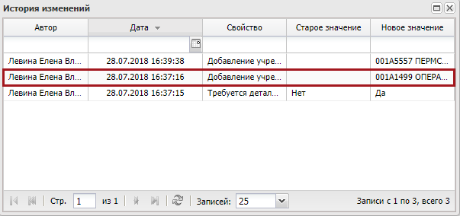
Рисунок 151. Выделенная строка
В выбранной строке отобразятся измененные значения, которые недоступны для редактирования (Рисунок 152).
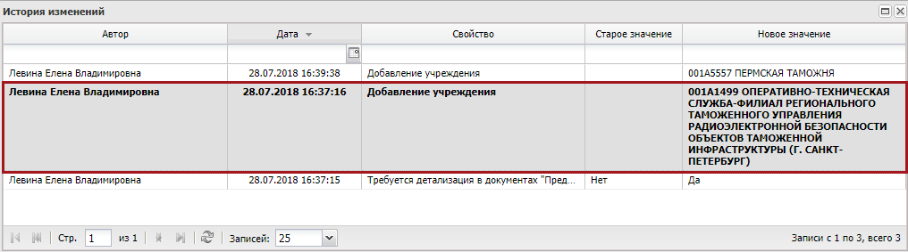
Рисунок 152. Окно «История изменений»
Для закрытия окна «История изменений» необходимо нажать на кнопку «Закрыть» (Рисунок 153).
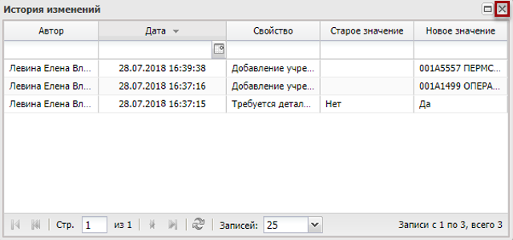
Рисунок 153. Кнопка «Закрыть»

Формирование и утверждение документа «Предложение на закупку» (АУ/БУ)
Формирование и утверждение документа «Предложение на закупку» (АУ/БУ) осуществляется в реестре «Предложение на закупку (АУ/БУ)».
Для перехода в подраздел «Предложение на закупку (АУ/БУ)» необходимо в главном окне Системы выбрать вкладку «Меню» (1), в открывшейся колонке выбрать раздел «Управление закупками» (2) и открыть подраздел «Предложение на закупку (АУ/БУ)» (3) одним нажатием левой кнопки мыши (Рисунок 154).
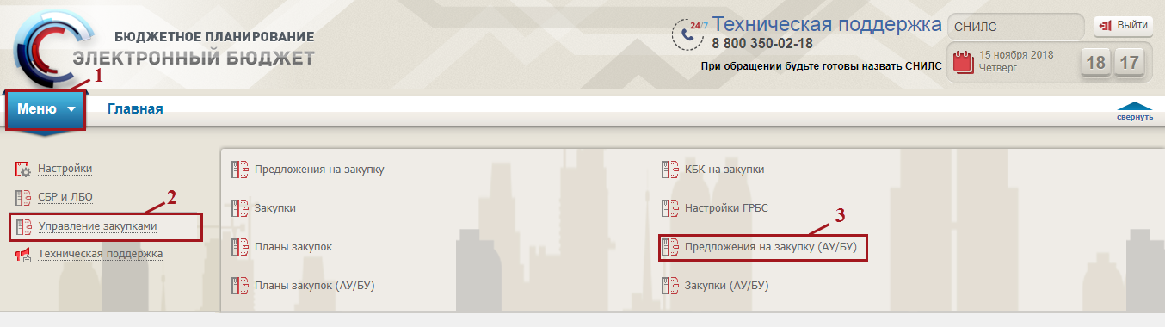
Рисунок 154. Переход в подраздел «Предложение на закупку (АУ/БУ)»
В результате откроется подраздел «Предложение на закупку (АУ/БУ)», в котором необходимо перейти во вкладку, соответствующую бюджетному циклу, с которым будет осуществляться работа, затем во вкладку «Исполнение/Итого по закупкам» (Рисунок 155).
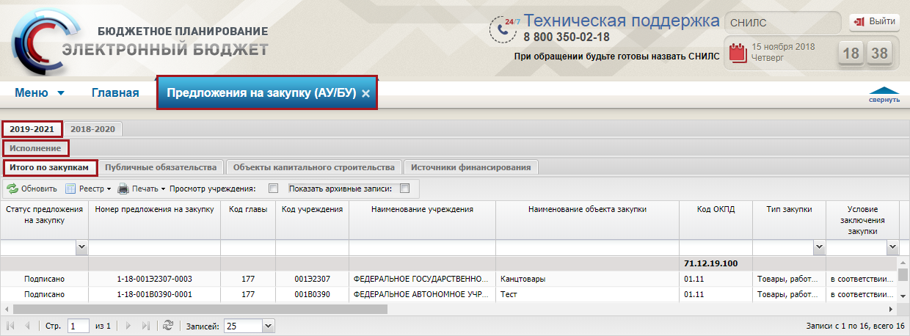
Рисунок 155. Подраздел «Предложение на закупку (АУ/БУ)», вкладка «Исполнение/Итого по закупкам»
Для работы с вкладкой «Исполнение/Итого по закупкам» в Системе реализована панель инструментов, состоящая из следующих функциональных кнопок (Рисунок 156):
- «Обновить» (1) – обновление страницы;
- «Реестр» (2):
- [Версии/Просмотр версии] – просмотр версии документа «Предложение на закупку»;
- «Печать» (3):
- [Печать реестра] – формирование печатной формы реестра с расширением *.xls;
- «Просмотр учреждения» (4) – отображение в реестре документов «Предложения на закупку (АУ/БУ)» соответствующего Учреждения;
- «Показать архивные записи» (5) – фильтрация по архивным записям.
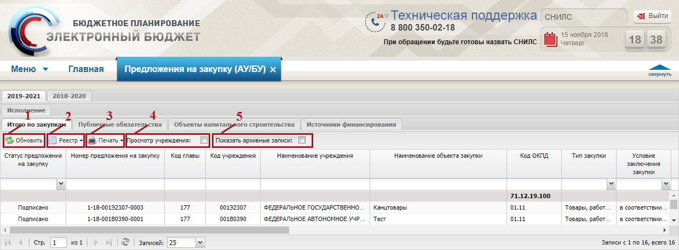
Рисунок 156. Функциональные кнопки подраздела «Предложение на закупку (АУ/БУ)», вкладки «Исполнение/Итого по закупкам»

Формирование документа «Предложение на закупку» (АУ/БУ)
Формирование документа «Предложение на закупку» (АУ/БУ) осуществляется пользователем с ролью «Формирование и ведение Плана закупок АУ/БУ (Ввод данных)».

Внутреннее согласование

Формирование листа согласования
Формирование листа согласования осуществляется пользователем с ролью «Формирование и ведение Плана закупок АУ/БУ (Ввод данных)».

Согласование
Согласование согласования осуществляется пользователем с ролью «Формирование и ведение Плана закупок АУ/БУ (Согласование)».

Подписание
Подписание осуществляется пользователем с ролью «Формирование и ведение Плана закупок АУ/БУ (Подписание)», Формирование и ведение Плана закупок АУ/БУ (Утверждение)».

Редактирование и повторное согласование
Редактирование и повторное согласование осуществляется пользователем с ролью «Формирование и ведение Плана закупок АУ/БУ (Ввод данных)», «Формирование и ведение Плана закупок АУ/БУ (Согласование)», «Формирование и ведение Плана закупок АУ/БУ (Подписание)», Формирование и ведение Плана закупок АУ/БУ (Утверждение)».

Массовое согласование
Массовое согласование осуществляется пользователем с ролью «Формирование и ведение Плана закупок АУ/БУ (Ввод данных)», «Формирование и ведение Плана закупок АУ/БУ (Согласование)», «Формирование и ведение Плана закупок АУ/БУ (Подписание)», Формирование и ведение Плана закупок АУ/БУ (Утверждение)».

Просмотр документа «Предложение на закупку» (АУ/БУ)
Предусловие: осуществлен вход с ролью «Принятие планов закупок (Ввод данных)», «Принятие планов закупок (Просмотр)», «Принятие планов закупок (Согласование)», «Принятие планов закупок (Утверждение)», «Формирование и ведение Плана закупок АУ/БУ (Ввод данных)», «Формирование и ведение Плана закупок АУ/БУ (Просмотр)», «Формирование и ведение Плана закупок АУ/БУ (Согласование)», «Формирование и ведение Плана закупок АУ/БУ (Утверждение)», «Формирование и ведение Плана закупок АУ/БУ (Подписание)».
Для просмотра документа «Предложение на закупку» (АУ/БУ) необходимо выделить соответствующую строку двойным нажатием левой кнопки мыши (Рисунок 157).
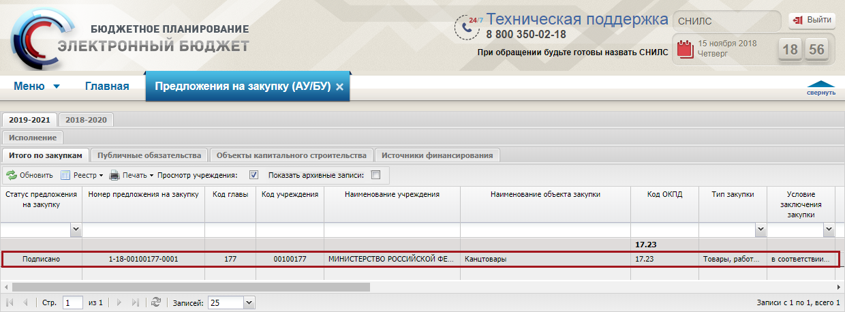
Рисунок 157. Просмотр документа «Предложение на закупку» (АУ/БУ)
В результате откроется окно «Предложение на закупку товара, работ, услуги для обеспечения федеральных нужд ФАУ и ФБУ» (Рисунок 158).
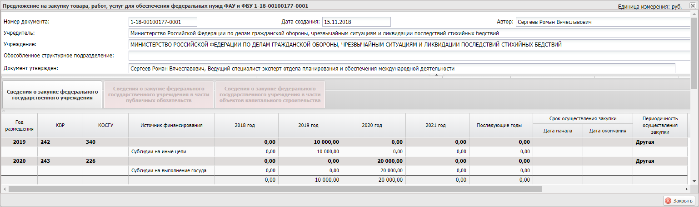
Рисунок 158. Окно «Просмотр настроек ГРБС»
Для закрытия окна «Предложение на закупку товара, работ, услуги для обеспечения федеральных нужд ФАУ и ФБУ» необходимо нажать на кнопку «Закрыть» (Рисунок 159).
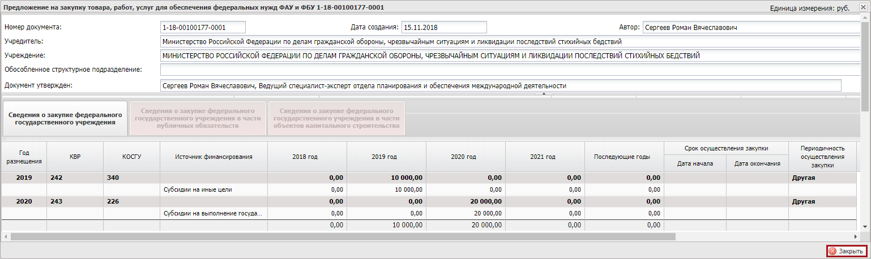
Рисунок 159. Кнопка «Закрыть»

Формирование строк в реестре закупок (АУ/БУ)
Формирование строк закупок осуществляется в реестре «Закупки (АУ/БУ)».
Для перехода в подраздел «Закупки (АУ/БУ)» необходимо в главном окне Системы выбрать вкладку «Меню» (1), в открывшейся колонке выбрать раздел «Управление закупками» (2) и открыть подраздел «Закупки (АУ/БУ)» (3) одним нажатием левой кнопки мыши (Рисунок 160).
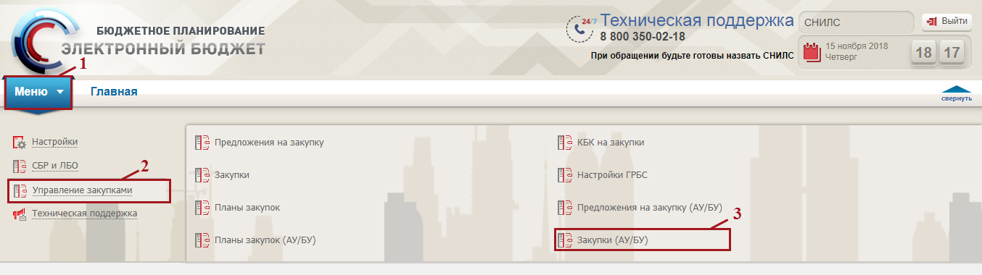
Рисунок 160. Переход в подраздел «Закупки (АУ/БУ)»
В результате откроется подраздел «Закупки (АУ/БУ)», в котором необходимо перейти во вкладку, соответствующую бюджетному циклу, с которым будет осуществляться работа, затем во вкладку «Исполнение/Закупки» (Рисунок 161).
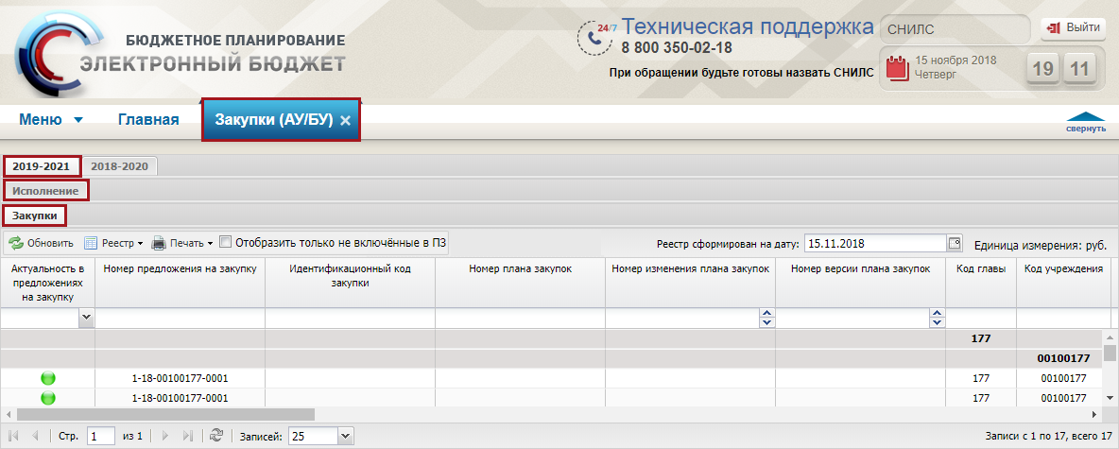
Рисунок 161. Подраздел «Закупки (АУ/БУ)», вкладка «Исполнение/Закупки»
Для работы с вкладкой «Закупки (АУ/БУ)» в Системе реализована панель инструментов, состоящая из следующих функциональных кнопок (Рисунок 162):
- «Обновить» (1) – обновление страницы;
- «Реестр» (2):
- [Версии/Просмотр версии] – просмотр версии строки закупки (АУ/БУ);
- «Печать» (3):
- [Печать реестра] – формирование печатной формы реестра с расширением *.xls;
- «Отобразить только не включённые в ПЗ» (4) – отображение в подразделе закупок, не включенных в документ «План закупок»;
- «Реестр сформирован на дату» (5) – фильтрация строк подраздела «Закупки» на дату.
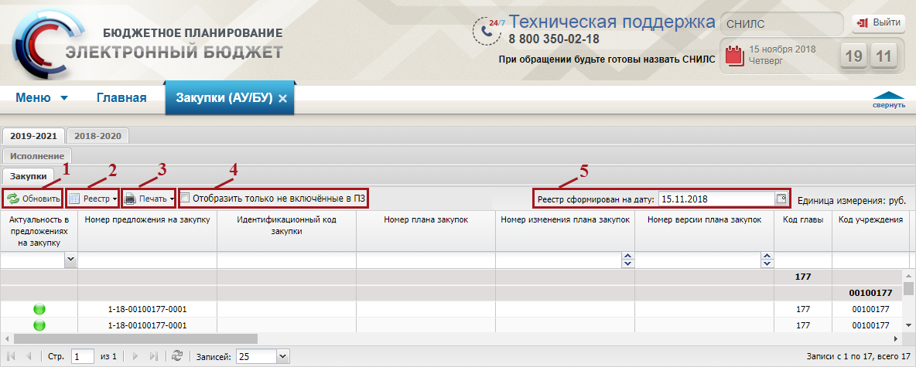
Рисунок 162. Функциональные кнопки подраздела «Закупки (АУ/БУ)», вкладки «Исполнение/Закупки»

Просмотр закупки
Предусловие: осуществлен вход с ролью «Принятие планов закупок (Ввод данных)», «Принятие планов закупок (Просмотр)», «Принятие планов закупок (Согласование)», «Принятие планов закупок (Утверждение)», «Формирование и ведение Плана закупок АУ/БУ (Ввод данных)», «Формирование и ведение Плана закупок АУ/БУ (Просмотр)», «Формирование и ведение Плана закупок АУ/БУ (Согласование)», «Формирование и ведение Плана закупок АУ/БУ (Утверждение)», «Формирование и ведение Плана закупок АУ/БУ (Подписание)».
Для просмотра строки Закупки (АУ/БУ) необходимо выделить соответствующую строку двойным нажатием левой кнопки мыши (Рисунок 163).
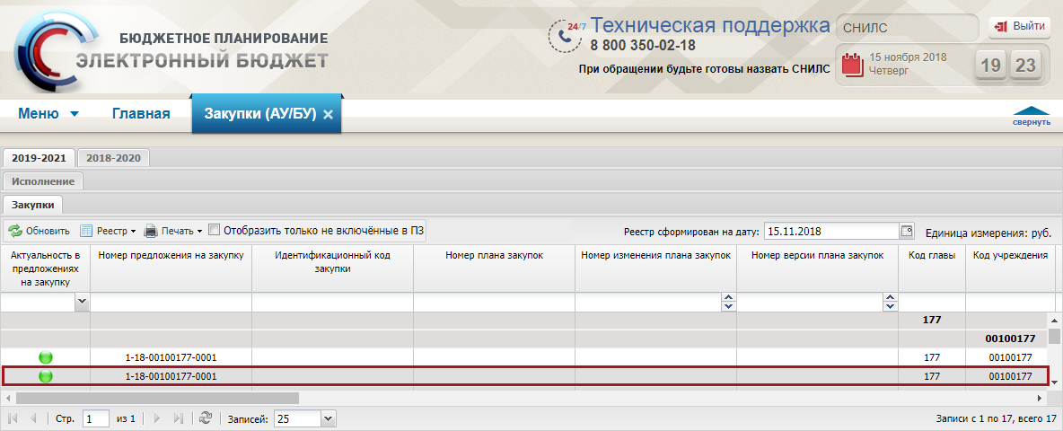
Рисунок 163. Просмотр строки Закупки (АУ/БУ)
В результате откроется окно «Предложение на закупку товара, работ, услуги для обеспечения федеральных нужд ФАУ и ФБУ» (Рисунок 164).
Рисунок 164. Окно «Предложение на закупку товара, работ, услуги для обеспечения федеральных нужд ФАУ и ФБУ»
Для закрытия окна «Предложение на закупку товара, работ, услуги для обеспечения федеральных нужд ФАУ и ФБУ» нажать на кнопку «Закрыть» (Рисунок 165).
Рисунок 165. Кнопка «Закрыть»

Печать реестра
Предусловие: осуществлен вход с ролью «Принятие планов закупок (Ввод данных)», «Принятие планов закупок (Просмотр)», «Принятие планов закупок (Согласование)», «Принятие планов закупок (Утверждение)», «Формирование и ведение Плана закупок АУ/БУ (Ввод данных)», «Формирование и ведение Плана закупок АУ/БУ (Просмотр)», «Формирование и ведение Плана закупок АУ/БУ (Согласование)», «Формирование и ведение Плана закупок АУ/БУ (Утверждение)», «Формирование и ведение Плана закупок АУ/БУ (Подписание)».
Для формирования печатной формы реестра настроек необходимо нажать на кнопку «Печать» и выбрать пункт [Печать реестра] (Рисунок 166).
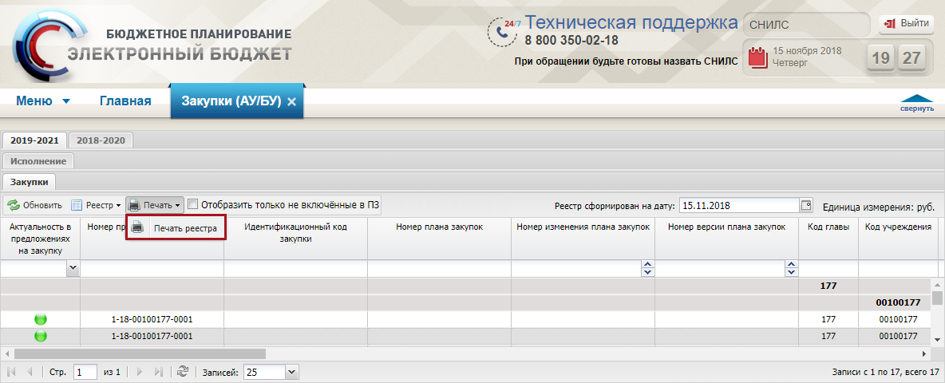
Рисунок 166. Пункт [Печать реестра]
В результате на рабочую станцию пользователя загрузится печатная форма реестра в виде файла с расширением *.xls.

Формирование и согласование документа «План закупок» (АУ/БУ)
Предусловие: осуществлен вход с ролью «Принятие планов закупок (Ввод данных)».
Формирование и согласование документа «План закупок» (АУ/БУ) осуществляется в реестре «Планы закупок (АУ/БУ)».
Для перехода в подраздел «Планы закупок (АУ/БУ)» необходимо в главном окне Системы выбрать вкладку «Меню» (1), в открывшейся колонке выбрать раздел «Управление закупками» (2) и открыть подраздел «Планы закупок (АУ/БУ)» (3) одним нажатием левой кнопки мыши (Рисунок 167).
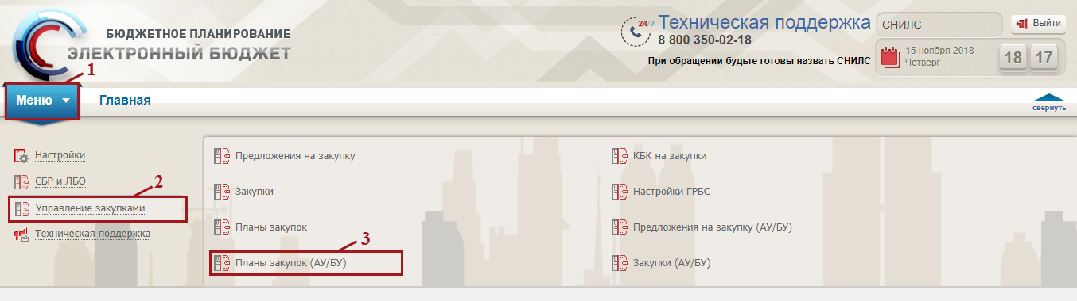
Рисунок 167. Переход в подраздел «Планы закупок (АУ/БУ)»
В результате откроется подраздел «Планы закупок (АУ/БУ)», в котором необходимо перейти во вкладку, соответствующую бюджетному циклу, с которым будет осуществляться работа, затем во вкладку «Исполнение» (Рисунок 168).
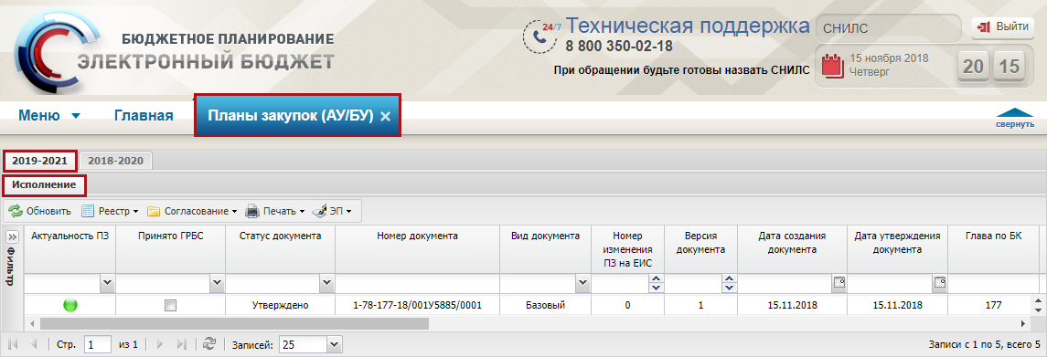
Рисунок 168. Подраздел «Планы закупок (АУ/БУ)», вкладка «Исполнение»
Для работы с подразделом «Планы закупок (АУ/БУ)» в Системе реализована панель инструментов, состоящая из следующих функциональных кнопок (Рисунок 169):
- «Обновить» (1) – обновление страницы;
- «Реестр» (2):
- [Версии/Просмотр] – просмотр версии документа;
- «Согласование» (3):
- [Рассмотрение ПЗ] – рассмотрение Плана закупок (АУ/БУ);
- «Печать» (4):
- [Печать реестра] – формирование печатной формы реестра с расширением *.xls;
- [Печать документа] – формирование печатной формы документа;
- «ЭП» (5):
- [Подписи документа] – просмотр электронной подписи документа.
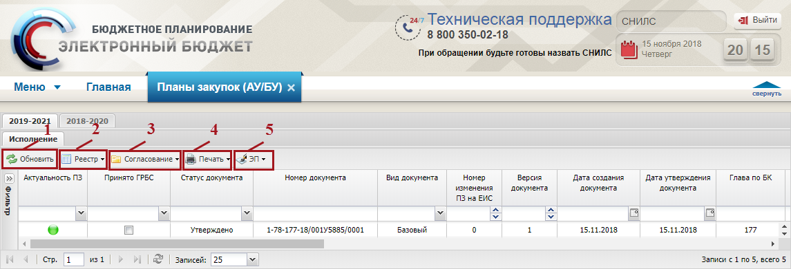
Рисунок 169. Функциональные кнопки подраздела «Планы закупок (АУ/БУ)»

Формирование документа «План закупок» (АУ/БУ)
Формирование документа «План закупок» (АУ/БУ) осуществляется пользователем с ролью «Формирование и ведение Плана закупок АУ/БУ (Ввод данных)».

Добавление вложений к документу «План закупок» (АУ/БУ)

Добавление вложения
Добавление вложения к документу «План закупок» (АУ/БУ) осуществляется пользователем с ролью «Формирование и ведение Плана закупок АУ/БУ (Ввод данных)».

Удаление вложения
Удаление вложения к документу «План закупок» (АУ/БУ) осуществляется пользователем с ролью «Формирование и ведение Плана закупок АУ/БУ (Ввод данных)».

Внутреннее согласование

Формирование листа согласования
Формирование листа внутреннего согласования осуществляется пользователем с ролью «Формирование и ведение Плана закупок АУ/БУ (Ввод данных)».

Согласование
Внутреннее согласование осуществляется пользователем с ролью «Формирование и ведение Плана закупок АУ/БУ (Согласование)».

Утверждение
Внутреннее утверждение осуществляется пользователем с ролью «Формирование и ведение Плана закупок АУ/БУ (Утверждение)».

Редактирование и повторное согласование
Редактирование и повторное согласование осуществляется пользователем с ролью «Формирование и ведение Плана закупок АУ/БУ (Ввод данных)», «Формирование и ведение Плана закупок АУ/БУ (Согласование)», «Формирование и ведение Плана закупок АУ/БУ (Утверждение)».

Принятие ГРБС документа «План закупок» (АУ/БУ)
У ГРБС есть право (не обязанность) уведомить Учреждение о рассмотрении документа «План закупок» (АУ/БУ).
Для рассмотрения ГРБС документа «План закупок» (АУ/БУ) необходимо выделить соответствующую строку, утвержденную на внутреннем согласовании, одним нажатием левой кнопки мыши, нажать на кнопку «Согласование» и выбрать пункт [Рассмотрение ПЗ] (Рисунок 170).
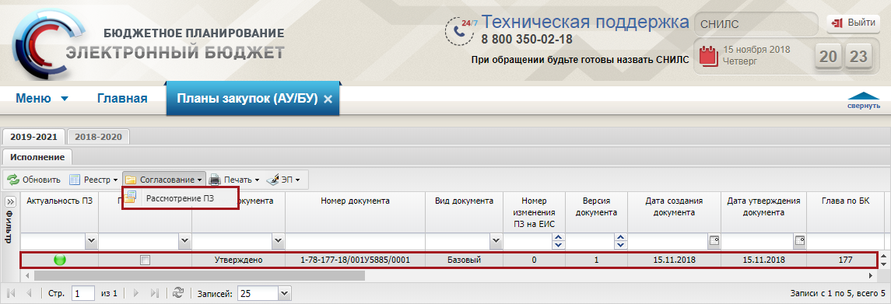
Рисунок 170. Пункт [Рассмотрение ПЗ]
После этого откроется окно «Подтверждение рассмотрения Плана закупок (АУ/БУ)» (Рисунок 171).
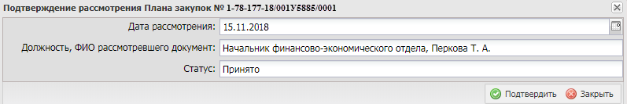
Рисунок 171. Окно «Подтверждение рассмотрения Плана закупок (АУ/БУ)»
В окне «Подтверждение рассмотрения Плана закупок (АУ/БУ)» поля «Дата рассмотрения», «Должность, ФИО рассмотревшего документ» и «Статус» заполняются автоматически и недоступны для редактирования.
Для принятия документа «План закупок» (АУ/БУ) и закрытия окна «Подтверждение рассмотрения Плана закупок (АУ/БУ)» необходимо нажать на кнопку «Подтвердить» (1) (Рисунок 172). Для отмены процесса принятия документа «План закупок» (АУ/БУ) и закрытия окна «Подтверждение рассмотрения Плана закупок (АУ/БУ)» необходимо нажать на кнопку «Закрыть» (2) (см. Рисунок 172).
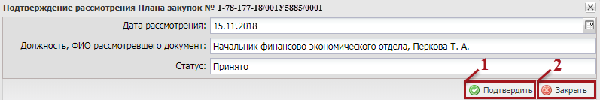
Рисунок 172. Окно «Подтверждение рассмотрения Плана закупок (АУ/БУ)»
В результате рассмотрения ГРБС документа «План закупок» (АУ/БУ) в столбце «Принято ГРБС» соответствующего документа установится «галочка» (Рисунок 173).
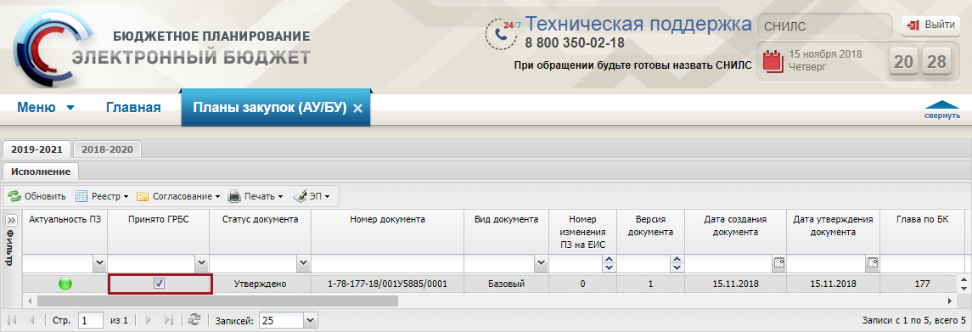
Рисунок 173. «Галочка» в поле «Принято ГРБС»
Важно! Если на момент создания новой версии документа «План закупок» (АУ/БУ) в столбце «Принято ГРБС» установлена «галочка», то при создании новой версии документа признак «Принято ГРБС» примет значение по умолчанию «Не принято».

Создание версии документа «План закупки» (АУ/БУ)
Создание версии документа «План закупки» (АУ/БУ) осуществляется пользователем с ролью «Формирование и ведение Плана закупок АУ/БУ (Ввод данных)».

Просмотр версии документа «План закупки» (АУ/БУ)
Предусловие: осуществлен вход с ролью «Принятие планов закупок (Ввод данных)», «Принятие планов закупок (Просмотр)», «Принятие планов закупок (Согласование)», «Принятие планов закупок (Утверждение)», «Формирование и ведение Плана закупок АУ/БУ (Ввод данных)», «Формирование и ведение Плана закупок АУ/БУ (Просмотр)», «Формирование и ведение Плана закупок АУ/БУ (Согласование)», «Формирование и ведение Плана закупок АУ/БУ (Утверждение)», «Формирование и ведение Плана закупок АУ/БУ (Подписание)».
Для просмотра версий документа «План закупки» (АУ/БУ) необходимо выделить соответствующую строку одним нажатием левой кнопки мыши, нажать на кнопку «Реестр» и выбрать пункт [Версии/Просмотр] (Рисунок 174).
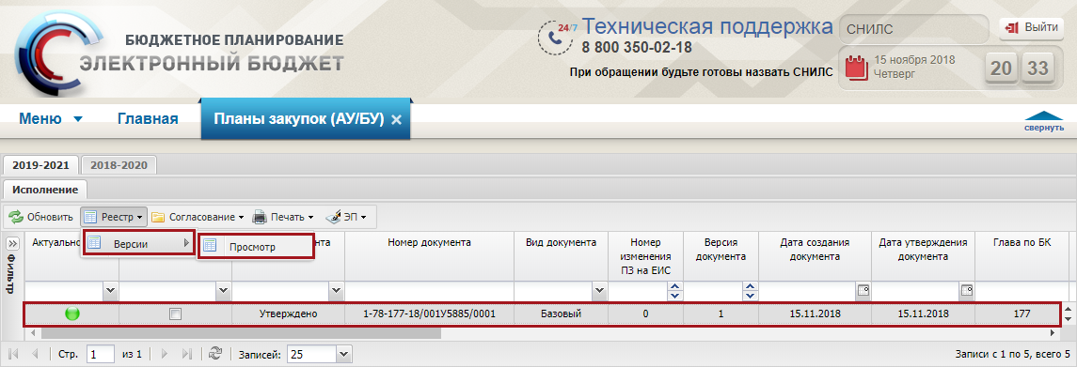
Рисунок 174. Пункт [Версии/Просмотр]
В результате откроется окно «Просмотр версий» (Рисунок 175).
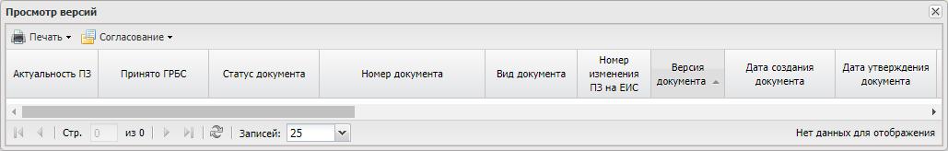
Рисунок 175. Окно «Просмотр версий»
Для просмотра документа «План закупки» (АУ/БУ) необходимо открыть соответствующую строку двойным нажатием левой кнопки мыши.
В результате откроется окно «План закупок для обеспечения федеральных нужд ФАУ и ФБУ», в котором данные не доступны для редактирования (Рисунок 176).
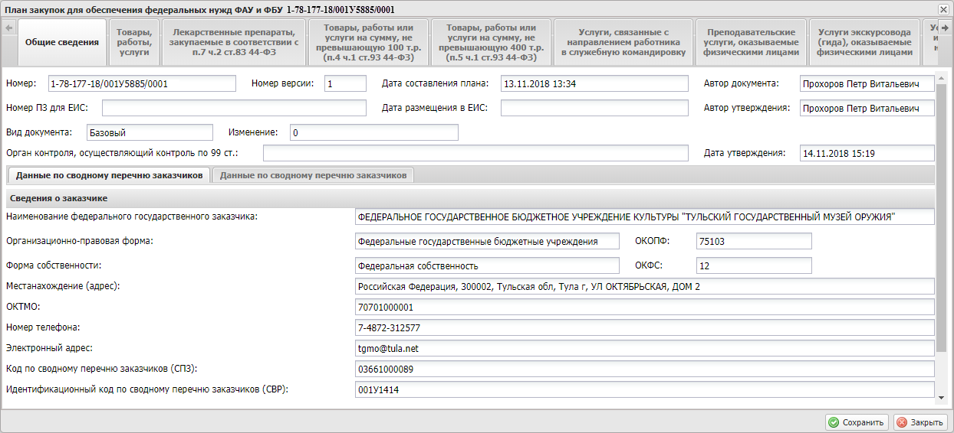
Рисунок 176. Окно «План закупок для обеспечения федеральных нужд ФАУ и ФБУ»
Для закрытия окна «План закупок для обеспечения федеральных нужд ФАУ и ФБУ» необходимо нажать на кнопку «Закрыть» (Рисунок 177).
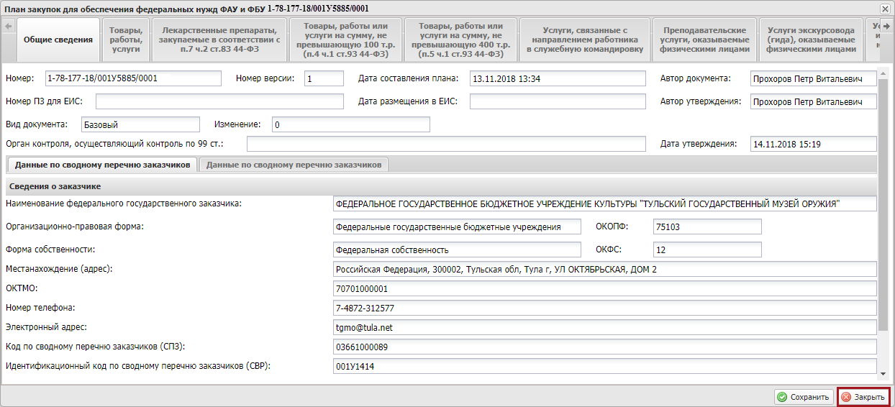
Рисунок 177. Кнопка «Закрыть»

Формирование обращений в техническую поддержку
В случае возникновения проблем при работе с подсистемой бюджетного планирования государственной интегрированной информационной системы управления общественными финансами «Электронный бюджет» следует обращаться службу технической поддержки:

8 800 350-02-18
круглосуточно
Формирование обращений в техническую поддержку в электронном виде с прикреплением скриншотов экрана осуществляется в подразделе «Обращения в техническую поддержку».
Для перехода к подразделу «Обращения в техническую поддержку» необходимо в главном окне Системы выбрать вкладку «Меню» (1) либо нажать на кнопку «Техническая поддержка» (1.1) в верхней части экрана, далее в открывшейся колонке выбрать раздел «Техническая поддержка» (2) и открыть подраздел «Обращения в техническую поддержку» (3) одним нажатием левой кнопки мыши (Рисунок 178).
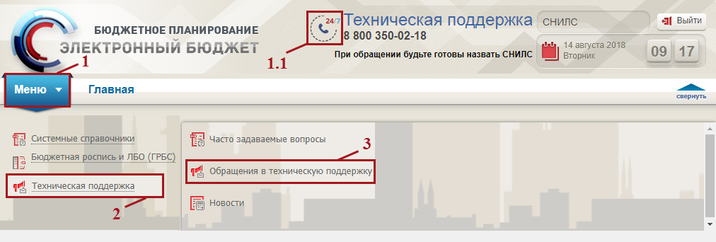
Рисунок 178. Переход в подраздел «Обращения в техническую поддержку»
В результате откроется подраздел «Обращения в техническую поддержку», в котором для создания обращения необходимо нажать на кнопку «Сформировать» (Рисунок 179).
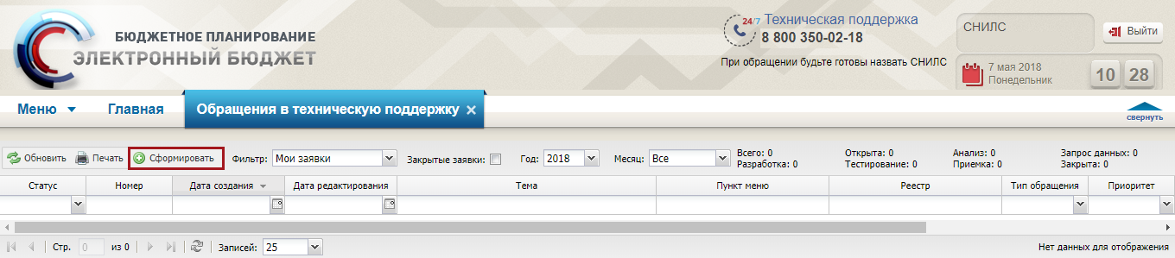
Рисунок 179. Кнопка «Сформировать»
В результате откроется окно «Карточка обращения», в котором необходимо заполнить поля (Рисунок 180).
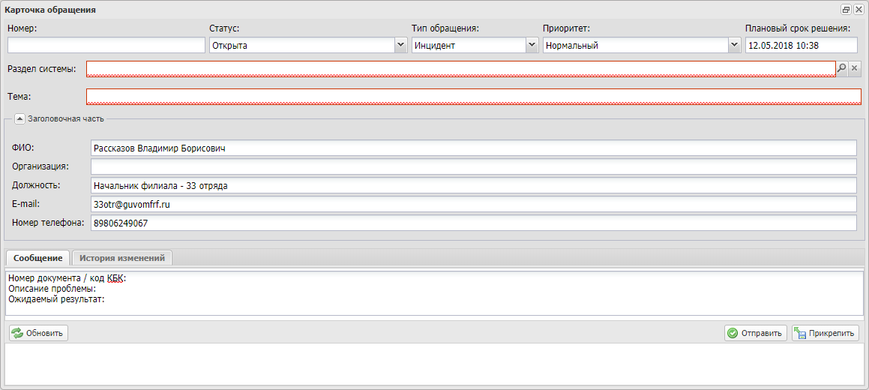
Рисунок 180. Окно «Карточка обращения»
После заполнения карточки обращения, для сохранения и отправки заявки в техническую поддержку необходимо нажать на кнопку «Отправить» (Рисунок 181).
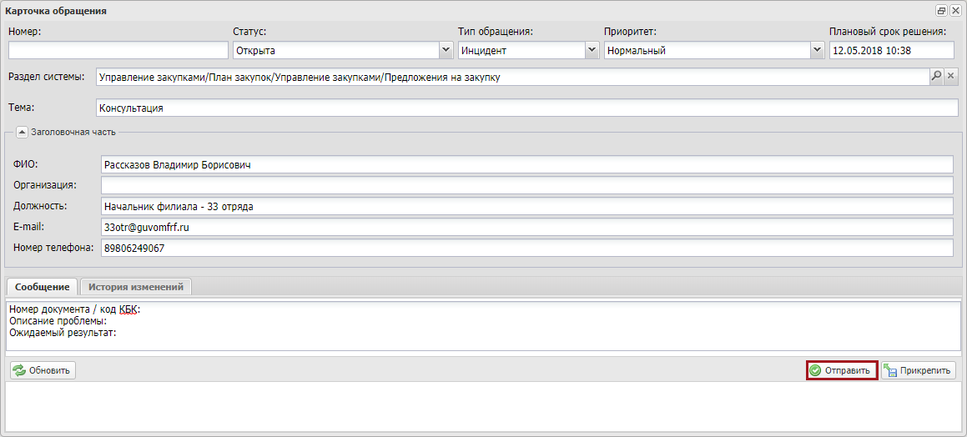
Рисунок 181. Кнопка «Отправить»
Для того чтобы просмотреть созданную заявку, необходимо выделить соответствующую строку двойным нажатием левой кнопки мыши (Рисунок 182).
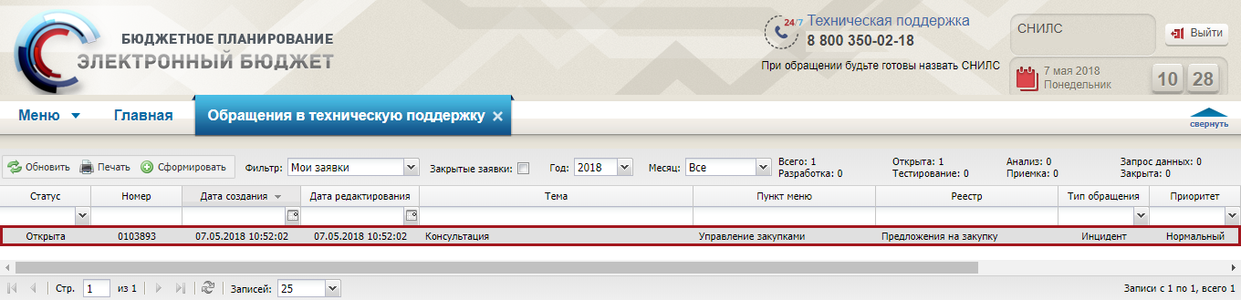
Рисунок 182. Выделенная строка
В нижней области окна «Карточка обращения» отображается история переписки по заявке со специалистом технической поддержки (Рисунок 183).
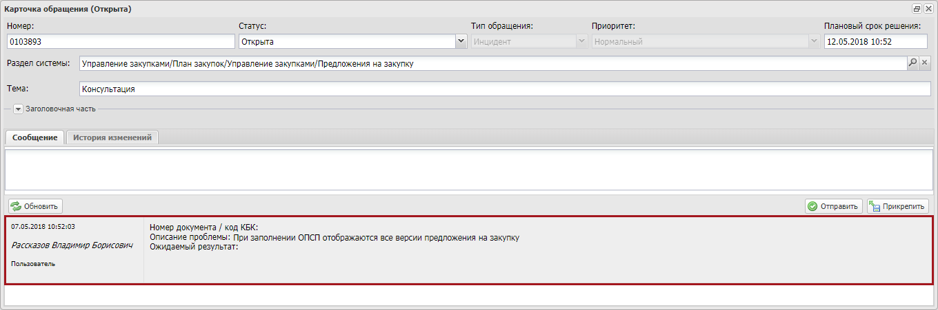
Рисунок 183. Нижняя область окна «Карточка обращения»
Для перехода к подразделу «Часто задаваемые вопросы» необходимо в главном окне Системы выбрать вкладку «Меню» (1) либо нажать на кнопку «Техническая поддержка» (1.1) в верхней части экрана, далее в открывшейся колонке выбрать раздел «Техническая поддержка» (2) и открыть подраздел «Часто задаваемые вопросы» (3) одним нажатием левой кнопки мыши (Рисунок 184).
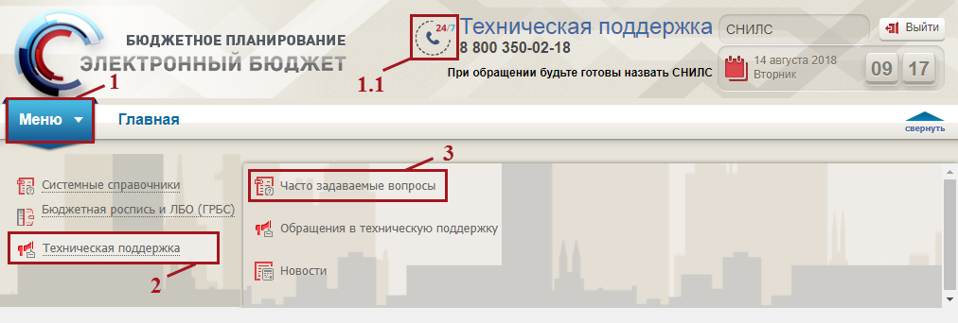
Рисунок 184. Переход в подраздел «Часто задаваемые вопросы»

